SEGMENTASI TINGKAT PRESTASI SISWA MENGGUNAKAN ALGORITMA K-MEANS DENGAN OPTIMASI ELBOW METHOD

SKRIPSI

Karya Tulis sebagai Syarat Untuk Memperoleh
Gelar Sarjana Komputer dari Fakultas Teknologi Informasi
Universitas Bale Bandung

Disusun Oleh:
M Faiz Fasihat
NPM. 301220058



PROGRAM STRATA 1
PROGRAM STUDI TEKNIK INFORMATIKA
FAKULTAS TEKNOLOGI INFORMASI
UNIVERSITAS BALE BANDUNG
BANDUNG
2026

LEMBAR PERSETUJUAN PENGUJI
SEGMENTASI TINGKAT PRESTASI SISWA MENGGUNAKAN ALGORITMA K-MEANS DENGAN OPTIMASI ELBOW METHOD

Disusun Oleh:
M Faiz Fasihat
NPM. 301220058

Telah diterima dan disetujui untuk memenuhi persyaratan mencapai gelar
SARJANA KOMPUTER

Pada

PROGRAM STUDI TEKNIK INFORMATIKA
FAKULTAS TEKNOLOGI INFORMASI
UNIVERSITAS BALE BANDUNG
BANDUNG

Baleendah, Agustus 2026

Disetujui oleh:
Penguji 1 |  | Penguji 2
Cecep Suwanda, S.Si., M.Kom. |  | Yaya Suharya, S.Kom., M.T.
NIK. 3273110210820006 |  | NIK. 010043170007

LEMBAR PERSETUJUAN PEMBIMBING
SEGMENTASI TINGKAT PRESTASI SISWA MENGGUNAKAN ALGORITMA K-MEANS DENGAN OPTIMASI ELBOW METHOD

Disusun Oleh:
M Faiz Fasihat
NPM. 301220058

Telah diterima dan disetujui untuk memenuhi persyaratan mencapai gelar
SARJANA KOMPUTER

Pada

PROGRAM STUDI TEKNIK INFORMATIKA
FAKULTAS TEKNOLOGI INFORMASI
UNIVERSITAS BALE BANDUNG
BANDUNG

Baleendah, Agustus 2026

Disetujui oleh:
Pembimbing Utama |  | Pembimbing Pendamping
Yudi Herdiana, S.T., M.T. |  | Rustiyana, S.T., M.T.
NIK. 04104808008 |  | NIK. 04104808015

HALAMAN PENGESAHAN PROGRAM STUDI
SEGMENTASI TINGKAT PRESTASI SISWA MENGGUNAKAN ALGORITMA K-MEANS DENGAN OPTIMASI ELBOW METHOD

Disusun Oleh:
M Faiz Fasihat
NPM. 301220058

SKRIPSI ini telah diterima dan disetujui untuk memenuhi persyaratan mencapai gelar
SARJANA KOMPUTER

Pada

PROGRAM STUDI TEKNIK INFORMATIKA
FAKULTAS TEKNOLOGI INFORMASI
UNIVERSITAS BALE BANDUNG
BANDUNG

Baleendah, Agustus 2026

Disetujui oleh:
Mengetahui, |  | Mengesahkan,
Dekan, |  | Ketua Program Studi,
Yudi Herdiana, S.T., M.T. |  | Yusuf Muharam, S.Kom., M.Kom
NIK. 04104808008 |  | NIK. 04104820003

HALAMAN PERNYATAAN
Yang bertanda tangan dibawah ini, saya:
Nama | : | M Faiz Fasihat
NIM | : | 301220058
Program Studi | : | Teknik Informatika
Fakultas | : | Teknologi Informasi
Judul | : | Segmentasi Tingkat Prestasi Siswa Menggunakan Algoritma K-Means dengan Optimasi Elbow Method
Dengan ini penulis menyatakan sebenar-benarnya bahwa penulisan skripsi ini berdasarkan hasil penelitian, pemikiran, dan pemaparan asli dari penulis sendiri, baik untuk naskah laporan maupun pembuatan aplikasi yang tercantum sebagai bagian dari skripsi ini. Jika terdapat karya orang lain, penulis mencantumkan sumber yang jelas mengikuti tata penulisan karya ilmiah yang seharusnya.

Bandung, Agustus 2026
M Faiz Fasihat
NIM. 301220058

ABSTRAK
Penelitian ini dilatarbelakangi oleh proses pengelompokan tingkat prestasi siswa di MTs Nurunnajah yang masih dilakukan secara manual oleh wali kelas, sehingga berpotensi menimbulkan subjektivitas dan belum didukung metode pengelompokan yang objektif dan terukur. Penelitian ini bertujuan untuk merancang dan membangun sistem segmentasi tingkat prestasi siswa menggunakan algoritma K-Means, menentukan jumlah klaster optimal menggunakan Elbow Method, serta mengevaluasi kualitas hasil klasterisasi. Data yang digunakan merupakan data akademik siswa MTs Nurunnajah tahun ajaran 2023/2024 yang meliputi nilai Matematika, Bahasa Indonesia, Bahasa Inggris, Ilmu Pengetahuan Alam (IPA), dan rata-rata semester. Tahapan penelitian meliputi data cleaning, transformasi data, normalisasi menggunakan Min-Max Scaling, penentuan jumlah klaster optimal dengan Elbow Method, penerapan algoritma K-Means, dan evaluasi menggunakan Silhouette Score serta Davies-Bouldin Index. Hasil penelitian menunjukkan bahwa jumlah klaster optimal adalah K=6, yang kemudian dipetakan menjadi tiga kategori, yaitu Prestasi Tinggi, Sedang, dan Rendah berdasarkan posisi centroid. Hasil evaluasi memperoleh Silhouette Score sebesar 0,2155 dan Davies-Bouldin Index sebesar 1,2396 dengan kualitas pemisahan klaster pada kategori sedang. Pengujian black box terhadap 11 skenario menunjukkan seluruh fitur sistem berfungsi sesuai harapan. Sistem yang dibangun mampu melakukan segmentasi secara otomatis, menampilkan hasil evaluasi, serta menyediakan laporan dalam format PDF dan Excel.
Kata kunci: Segmentasi Prestasi Siswa, K-Means, Elbow Method, Clustering, SIMPRES.

ABSTRACT
This research was motivated by the process of grouping student achievement levels at MTs Nurunnajah, which was still conducted manually by homeroom teachers, potentially resulting in subjectivity and lacking an objective and measurable grouping method. This study aims to design and develop a student achievement segmentation system using the K-Means algorithm, determine the optimal number of clusters using the Elbow Method, and evaluate the quality of the resulting clustering. The data used were academic data of students at MTs Nurunnajah for the 2023/2024 academic year, consisting of Mathematics, Indonesian Language, English, Natural Sciences (IPA), and semester average scores. The research stages included data cleaning, data transformation, Normalization using Min-Max Scaling, determination of the optimal number of clusters using the Elbow Method, implementation of the K-Means algorithm, and evaluation using the Silhouette Score and Davies-Bouldin Index. The results showed that K=6 was the optimal number of clusters, which was then mapped into three achievement categories: High, Medium, and Low based on the centroid positions. The evaluation resulted in a Silhouette Score of 0.2155 and a DaviesBouldin Index of 1.2396, indicating a moderate level of cluster separation. Black box testing involving 11 scenarios showed that all system features functioned as expected. The developed system is capable of performing segmentation automatically, displaying evaluation results, and providing reports in PDF and Excel formats.
Keywords: Student Achievement Segmentation, K-Means, Elbow Method, Clustering, SIMPRES.

KATA PENGANTAR
Puji syukur atas kehadirat Allah SWT atas rahmat dan hidayah-Nya yang melimpah, sehingga penulis dapat menyelesaikan skripsi yang berjudul "Segmentasi Tingkat Prestasi Siswa Menggunakan Algoritma K-Means dengan Optimasi Elbow Method ". Solawat serta salam tidak lupa disampaikan kepada junjungan Nabi Muhammad SAW yang senantiasa memberikan teladan dan petunjuk yang luhur dalam setiap aspek kehidupan.
Ucapan terima kasih yang tulus disampaikan kepada pihak yang telah membantu dalam penyusunan skripsi, di antaranya:
- Kehadirat Allah Swt., atas segala rahmat, nikmat, dan karunia-Nya sehingga penulis dapat menyelesaikan skripsi ini dengan baik. Atas izin dan pertolongan-Nya, penulis diberikan kekuatan, kesabaran, serta kemudahan dalam menghadapi setiap proses dan tantangan selama menempuh pendidikan hingga menyelesaikan skripsi ini.
- Universitas Bale Bandung, sebagai tempat penulis menempuh pendidikan dan memperoleh ilmu pengetahuan serta pengalaman berharga. Terima kasih atas kesempatan dan fasilitas yang telah diberikan sehingga penulis dapat mengembangkan diri dan menyelesaikan pendidikan pada Program Studi Teknik Informatika.
- Bapak Yudi Herdiana, S.T., M.T., selaku Dekan Fakultas Teknologi Informasi Universitas Bale Bandung sekaligus pembimbing utama.
- Bapak Yusuf Muharam, S.Kom., M.Kom., selaku Ketua Program Studi Teknik Informatika Fakultas Teknologi Informasi Universitas Bale Bandung.
- Bapak Rustiyana, S.T., M.T., selaku pembimbing pendamping.
- Seluruh dosen dan Civitas Akademika Fakultas Teknologi Informasi. Terima kasih atas bimbingan, dukungan, dan ilmu yang telah diberikan selama proses perkuliahan dan penyusunan skripsi ini.
- Bapak Rizal Faisal, S.Pd., Gr., selaku Kepala MTs Nurunnajah, terima kasih atas izin, dukungan, dan kesempatan yang telah diberikan kepada penulis untuk melaksanakan penelitian di sekolah MTs Nurunnajah. Terima kasih atas bantuan dan kerja sama yang diberikan sehingga penelitian ini dapat berjalan dengan lancar dan skripsi ini dapat diselesaikan dengan baik.
- Ayahanda Dindin Rusad Nurdin, S.Sos., dan Ibunda Yuyun Yuningsih, S.Pd.I., tercinta, terima kasih yang tak terhingga atas segala doa, kasih sayang, pengorbanan, dan dukungan yang senantiasa mengiringi setiap langkah penulis. Terima kasih telah menjadi sumber kekuatan dan semangat bagi penulis hingga mampu menyelesaikan pendidikan dan skripsi ini. Segala pencapaian ini tidak terlepas dari doa dan perjuangan Bapak dan Mama. Penulis juga mengucapkan terima kasih kepada Ibunda Neneng Susanna dan Ayahanda Nandang Supriatna selaku orang tua sambung atas doa, kasih sayang, dan dukungan yang telah diberikan. Semoga Allah Swt. senantiasa melimpahkan keberkahan.
- Kakak Wildan Mujadid, S.Pd.I., terima kasih atas doa, dukungan, perhatian, dan motivasi yang telah diberikan kepada penulis selama menjalani pendidikan hingga menyelesaikan skripsi ini. Semoga Allah Swt. senantiasa melimpahkan keberkahan.
- Adik Wafi Narjul Afiah tercinta, terima kasih telah menjadi bagian berharga dalam kehidupan penulis. Semoga pencapaian ini dapat menjadi motivasi untuk terus semangat dalam belajar, meraih cita-cita, dan membanggakan keluarga. Semoga Allah Swt. senantiasa memberikan kemudahan dalam setiap langkahmu.
- Keluarga besar H. Ahmad Fauzi, terima kasih atas doa, kasih sayang, perhatian, dan dukungan yang telah diberikan kepada penulis selama menempuh pendidikan hingga menyelesaikan skripsi ini. Terima kasih telah menjadi bagian dari perjalanan penulis. Semoga Allah Swt. senantiasa melimpahkan kesehatan, kebahagiaan, dan keberkahan kepada seluruh keluarga besar.
- Sahabat seperjuangan ORMABA, terima kasih telah menjadi bagian dari perjalanan perkuliahan penulis dari awal hingga akhir. Terima kasih atas kebersamaan, bantuan, dukungan, canda tawa, dan semangat yang telah dibagikan selama menjalani proses perkuliahan hingga penyusunan skripsi ini. Semoga segala kenangan dan perjuangan yang telah dilalui bersama menjadi cerita indah yang selalu dikenang, serta semoga kita semua dapat meraih cita-cita dan kesuksesan yang diharapkan.
- Via Aulia, S.Pd., seseorang yang kehadirannya begitu berarti dalam perjalanan hidup penulis. Terima kasih telah meluangkan waktu, senantiasa memberikan dukungan, menghibur, serta bersedia mendengarkan setiap keluh kesah penulis. Terima kasih telah menjadi bagian dari perjalanan ini dan memberikan semangat di tengah berbagai tantangan yang dihadapi. Kehadiran dan dukungan yang diberikan menjadi salah satu sumber kekuatan bagi penulis hingga akhirnya dapat menyelesaikan tugas akhir ini.
- Rekan-rekan seperjuangan Fakultas Teknologi Informasi angkatan 2026, terima kasih atas kebersamaan, dukungan, dan semangat yang telah dibagikan selama menjalani proses perkuliahan hingga penyusunan skripsi ini.

DAFTAR ISI
ABSTRAK vi
ABSTRACT vii
KATA PENGANTAR viii
DAFTAR ISI xi
DAFTAR GAMBAR xiv
DAFTAR TABEL xv
DAFTAR LAMPIRAN xvi
BAB I PENDAHULUAN 1
1.1 Latar Belakang 1
1.2 Rumusan Masalah 3
1.3 Batasan Masalah 3
1.4 Tujuan Penelitian 4
1.5 Metodologi Penelitian 4
1.6 Sistematika Penulisan 5
BAB II TINJAUAN PUSTAKA 8
2.1 Landasan Teori 8
2.2 Dasar Teori 11
2.2.1 Data Mining 11
2.2.2 Clustering 13
2.2.3 Algoritma K-Means 14
2.2.4 Elbow Method 15
2.2.5 Data Preprocessing 15
2.2.6 Evaluasi Hasil Clustering 16
2.2.7 Prestasi Belajar Siswa 18
2.2.8 Madrasah Tsanawiyah (MTs) 19
BAB III METODOLOGI PENELITIAN 20
3.1 Kerangka Pikir 20
3.2 Deskripsi Metodologi 21
BAB IV ANALISIS DAN PERANCANGAN 24
4.1 Analisis Masalah 24
4.2 Analisis Sistem 27
4.3 Analisis Kebutuhan 29
4.4 Perancangan Sistem 32
4.5 UML 34
4.5.1 Use Case 34
4.5.2 Activity Diagram 36
4.5.3 Sequence Diagram 44
4.6 ERD 47
4.7 Struktur Tabel 49
4.8 Desain Interface 51
BAB V IMPLEMENTASI DAN PENGUJIAN 57
5.1 Implementasi Sistem 57
5.2 Spesifikasi Hardware 62
5.3 Spesifikasi Software 63
5.4 Pengujian Sistem 64
5.5 Hasil Pengujian 70
5.6 Evaluasi 72
BAB VI KESIMPULAN DAN SARAN 76
6.1 Kesimpulan 76
6.2 Saran 77
DAFTAR PUSTAKA 79
LAMPIRAN 81
RIWAYAT HIDUP 87

DAFTAR GAMBAR
Gambar 3. 1 Kerangka Pikir 20
Gambar 4.1 Use Case Diagram SIMPRES 34
Gambar 4.2 Activity Diagram Melakukan Login 37
Gambar 4.3 Activity Diagram Mengelola Data Siswa 38
Gambar 4.4 Activity Diagram Mengelola Data Nilai Akademik 39
Gambar 4.5 Activity Diagram Menjalankan Clustering K-Means 40
Gambar 4.6 Activity Diagram Melihat Hasil Clustering dan Grafik 41
Gambar 4.7 Activity Diagram Mencetak Laporan PDF 42
Gambar 4.8 Activity Diagram Mengunduh Laporan Excel 43
Gambar 4.9 Sequence Diagram Melakukan Login 44
Gambar 4.10 Sequence Diagram Menjalankan Clustering K-Means 45
Gambar 4.11 Sequence Diagram Mencetak Laporan PDF 46
Gambar 4.12 Entity Relationship Diagram SIMPRES 47
Gambar 4.13 Wireframe Halaman Login 52
Gambar 4.14 Wireframe Halaman Dashboard 53
Gambar 4.15 Wireframe Halaman Kelola Data Siswa 53
Gambar 4.16 Wireframe Halaman Kelola Data Nilai Akademik 54
Gambar 4.17 Wireframe Halaman Clustering 54
Gambar 4.18 Wireframe Halaman Hasil Clustering 55
Gambar 5.1 Grafik Elbow Method Hasil Pengujian 68

DAFTAR TABEL
Tabel 4.1 Kebutuhan Fungsional Sistem 30
Tabel 4.2 Deskripsi Aktor 35
Tabel 4.3 Deskripsi Use Case 36
Tabel 4.4 Struktur Tabel User 49
Tabel 4.5 Struktur Tabel Student 49
Tabel 4.6 Struktur Tabel Akademik 50
Tabel 4.7 Struktur Tabel ClusteringRun 50
Tabel 4.8 Struktur Tabel ClusteringResult 51
Tabel 5.1 Spesifikasi Hardware 62
Tabel 5.2 Spesifikasi Software 63
Tabel 5.3 Hasil Pengujian Black box 65
Tabel 5.4 Hasil Pengujian Black box Tambahan (Manajemen Sesi) 66
Tabel 5.5 Hasil Pengujian Elbow Method 67
Tabel 5.6 Hasil Evaluasi Klasterisasi K-Means 68
Tabel 5.7 Instrumen User Acceptance Testing (UAT) 70
Tabel 5.8 Ringkasan Hasil Pengujian SIMPRES 72

DAFTAR LAMPIRAN

Lampiran 1 Term of Reference (TOR) 81
Lampiran 2 Hasil Wawancara 83
Lampiran 3 Dokumentasi 86

BAB I
PENDAHULUAN

Latar Belakang
Segmentasi tingkat prestasi siswa berbasis data akademik merupakan pendekatan analitis yang digunakan untuk mengelompokkan siswa berdasarkan pola pencapaian belajar guna mendukung proses evaluasi akademik yang lebih objektif. Dalam konteks pendidikan global, laporan UNESCO tahun 2024 menunjukkan bahwa sebanyak 251 juta anak dan remaja di dunia masih berada di luar sistem pendidikan formal, dengan penurunan hanya 1% sejak 2015, yang menunjukkan bahwa kualitas monitoring dan intervensi pembelajaran masih menjadi isu global (UNESCO, 2024). Kondisi tersebut menunjukkan bahwa pemetaan tingkat prestasi siswa secara akurat dan berbasis data menjadi kebutuhan penting dalam mendukung efektivitas proses pembelajaran dan intervensi akademik di lingkungan pendidikan (Wahyudi, 2023).
Dalam konteks implementasi di lingkungan sekolah, MTS Nurunnajah telah memiliki sistem pencatatan data akademik yang mencakup nilai mata pelajaran, nilai ujian tengah semester, nilai ujian akhir semester, serta data kehadiran siswa yang tersimpan secara terstruktur. Sistem tersebut telah menghasilkan data akademik yang cukup lengkap dan terdokumentasi dengan baik. Namun, pemanfaatan data yang tersedia masih terbatas pada kebutuhan administrasi akademik dan pelaporan nilai, tanpa adanya proses analisis lebih lanjut untuk mengidentifikasi pola prestasi siswa secara sistematis.
Berdasarkan studi pendahuluan melalui observasi yang dilakukan di MTS Nurunnajah, ditemukan beberapa permasalahan yaitu proses pengelompokan tingkat prestasi siswa masih dilakukan secara manual oleh guru atau wali kelas, penentuan kategori prestasi masih berpotensi dipengaruhi subjektivitas, belum adanya pemanfaatan analisis data terhadap data akademik yang tersedia, serta belum terdapat sistem yang mampu melakukan segmentasi siswa secara otomatis. Permasalahan tersebut menyebabkan proses identifikasi siswa yang memerlukan program remedial maupun pengayaan belum dilakukan secara optimal. Dari berbagai permasalahan tersebut, dapat disimpulkan bahwa permasalahan inti pada penelitian ini adalah belum adanya sistem yang mampu mensegmentasi tingkat prestasi siswa secara objektif, konsisten, dan otomatis berbasis data akademik.
Berdasarkan jurnal acuan, berbagai penelitian sebelumnya telah menerapkan metode clustering dalam pengelompokan data pendidikan. Penelitian oleh Setiawan (2024) menunjukkan bahwa algoritma K-Means mampu menghasilkan segmentasi prestasi akademik siswa secara efektif. Penelitian Pratiwi (2025) menunjukkan bahwa penggunaan Elbow Method dapat membantu menentukan jumlah klaster optimal secara lebih objektif. Penelitian Rizky dan Santoso (2024) membuktikan bahwa K-Means memiliki efisiensi komputasi yang baik dibandingkan metode clustering lainnya pada data akademik. Penelitian Wu (2024) menunjukkan bahwa penerapan data mining berbasis machine learning dapat meningkatkan kualitas educational analytics. Namun demikian, penelitian-penelitian tersebut belum secara spesifik diterapkan pada konteks Madrasah Tsanawiyah, belum mengintegrasikan optimasi Elbow Method dengan metode pengembangan CRISP-DM secara sistematis, serta belum menghasilkan aplikasi yang dapat digunakan langsung oleh pihak sekolah. Dengan kombinasi tersebut, masih terdapat peluang untuk menghasilkan sistem segmentasi prestasi siswa yang lebih aplikatif, objektif, dan sesuai dengan kebutuhan institusi pendidikan.
Berdasarkan permasalahan tersebut, solusi yang diusulkan adalah membangun sistem segmentasi tingkat prestasi siswa menggunakan algoritma K-Means dengan optimasi Elbow Method dan metode pengembangan CRISP-DM. Metode CRISP-DM terdiri atas tahapan business understanding, data understanding, data preparation, modeling, evaluation, dan deployment. Penelitian ini bertujuan untuk membangun model segmentasi tingkat prestasi siswa berbasis data akademik, menentukan jumlah klaster optimal menggunakan Elbow Method, serta menghasilkan aplikasi yang dapat digunakan langsung oleh pihak sekolah dalam mendukung pengambilan keputusan akademik. Output dari penelitian ini berupa aplikasi segmentasi tingkat prestasi siswa berbasis desktop yang mampu melakukan pengelompokan siswa secara otomatis. Outcome yang diharapkan adalah meningkatnya objektivitas sekolah dalam menentukan program remedial, pengayaan, dan strategi pembelajaran berbasis data.

Rumusan Masalah
Berdasarkan latar belakang yang telah diuraikan sebelumnya, maka rumusan masalah yang menjadi fokus dalam penelitian adalah sebagai berikut:
1. Bagaimana merancang dan membangun sistem segmentasi tingkat prestasi siswa di MTs Nurunnajah menggunakan algoritma K-Means?
2. Bagaimana mengoptimasi penentuan jumlah klaster yang paling representatif dalam proses segmentasi prestasi siswa menggunakan Elbow Method?
3. Seberapa baik tingkat validitas dan kualitas hasil segmentasi yang dihasilkan oleh sistem yang dikembangkan dalam penelitian ini?

Batasan Masalah
Agar pelaksanaan penelitian dapat berjalan secara terarah dan menghasilkan keluaran yang terukur, maka ditetapkan batasan-batasan penelitian sebagai berikut:
1. Data yang digunakan dibatasi pada data nilai akademik siswa MTs Nurunnajah tahun ajaran 2023/2024, yang mencakup nilai Matematika, Bahasa Indonesia, Bahasa Inggris, Ilmu Pengetahuan Alam (IPA), dan nilai rata-rata semester.
2. Atribut yang digunakan sebagai parameter klasterisasi adalah kelima nilai mata pelajaran tersebut sebagaimana disebutkan pada butir pertama.
3. Algoritma klasterisasi dibatasi hanya pada K-Means dengan optimasi jumlah klaster menggunakan Elbow Method.
4. Rentang jumlah klaster yang diuji dalam Elbow Method dibatasi pada nilai $k = 2$ hingga $k = 10$.
5. Sistem yang dikembangkan berbasis web menggunakan bahasa pemrograman Python dengan Framework Flask.
6. Penelitian ini tidak mencakup prediksi prestasi siswa di masa mendatang, melainkan hanya berfokus pada segmentasi berdasarkan data historis yang tersedia.
7. Evaluasi kualitas klaster menggunakan Davies-Bouldin Index dan Silhouette Score, dilengkapi confusion matrix apabila tersedia data label acuan dari pihak sekolah.

Tujuan Penelitian
Tujuan umum dari penelitian ini adalah membangun sebuah sistem dengan guna mendukung pengambilan keputusan akademik yang lebih berbasis data dan terstruktur. Secara khusus, penelitian ini bertujuan untuk:
1. Merancang dan membangun sistem segmentasi prestasi siswa berbasis algoritma K-Means pada data nilai Matematika, Bahasa Indonesia, Bahasa Inggris, IPA, dan rata-rata semester siswa MTs Nurunnajah.
2. Menentukan jumlah klaster yang paling optimal dari data nilai akademik tersebut menggunakan Elbow Method.
3. Menghasilkan pengelompokan siswa ke dalam kategori prestasi tinggi, sedang, dan rendah berdasarkan profil nilai kelima atribut akademik secara multidimensi.
4. Mengevaluasi kualitas klaster yang dihasilkan menggunakan indeks Davies-Bouldin Index dan Silhouette Score.
5. Menyediakan antarmuka visualisasi hasil segmentasi yang dapat digunakan secara langsung oleh guru dan pihak manajemen MTs Nurunnajah.

Metodologi Penelitian
Penelitian ini dilaksanakan melalui beberapa tahapan metodologis yang disusun secara sistematis guna memastikan kualitas dan validitas seluruh hasil yang diperoleh. Data yang menjadi bahan utama penelitian ini adalah data nilai akademik seluruh siswa aktif MTs Nurunnajah tahun ajaran 2023/2024, yang meliputi lima atribut penilaian, yaitu nilai mata pelajaran Matematika, Bahasa Indonesia, Bahasa Inggris, Ilmu Pengetahuan Alam (IPA), dan nilai rata-rata semester.
Tahap pertama adalah pengumpulan data, yang dilakukan melalui observasi langsung di MTs Nurunnajah untuk memahami kondisi pengelolaan data akademik yang sedang berjalan, wawancara terstruktur dengan kepala sekolah, wali kelas, dan staf tata usaha untuk memperoleh gambaran mengenai kebutuhan sistem, serta studi dokumentasi berupa pengambilan data nilai kelima mata pelajaran tersebut dari arsip resmi sekolah.
Tahap kedua adalah preprocessing data, yang diterapkan pada kelima atribut nilai akademik yang telah dikumpulkan, mencakup pembersihan data dari nilai yang tidak lengkap atau tidak valid (data cleaning), konversi format data ke tipe numerik, serta normalisasi menggunakan metode Min-Max Scaling untuk menyetarakan skala seluruh atribut ke dalam rentang [0, 1] agar tidak ada satu atribut nilai pun yang mendominasi perhitungan jarak secara tidak proporsional.
Tahap ketiga adalah penentuan jumlah klaster optimal menggunakan Elbow Method, yang dilakukan dengan menghitung nilai Within-Cluster Sum of Squares (WCSS) dari data nilai yang telah dinormalisasi untuk setiap nilai k dalam rentang 2 hingga 10, kemudian mengidentifikasi titik siku (elbow point) sebagai indikator jumlah klaster yang paling optimal.
Tahap keempat adalah penerapan algoritma K-Means menggunakan nilai k optimal tersebut pada data nilai kelima mata pelajaran yang telah dipreproses, mencakup inisialisasi centroid, penugasan setiap siswa ke klaster terdekat berdasarkan profil nilai akademiknya, pembaruan centroid secara iteratif, dan pengulangan hingga konvergensi tercapai.
Tahap kelima adalah pengujian dan evaluasi sistem menggunakan Davies-Bouldin Index dan Silhouette Score untuk mengukur kualitas klaster yang terbentuk dari data nilai tersebut secara kuantitatif, serta pengujian fungsional menyeluruh untuk memastikan seluruh komponen sistem berjalan sesuai spesifikasi.

Sistematika Penulisan
Laporan penelitian ini disusun dalam enam bab dengan sistematika penulisan yang saling berkaitan dan mendukung.
BAB I PENDAHULUAN
Memaparkan latar belakang penelitian yang menjelaskan konteks dan urgensi permasalahan, rumusan masalah, batasan masalah, tujuan penelitian, metodologi penelitian, serta sistematika penulisan laporan secara keseluruhan.
BAB II TINJAUAN PUSTAKA
Menyajikan kajian terhadap penelitian-penelitian terdahulu yang relevan dengan topik segmentasi data akademik menggunakan algoritma klasterisasi, sekaligus memaparkan dasar teori yang menjadi landasan ilmiah penelitian ini, mencakup konsep data mining, klasterisasi, algoritma K-Means, Elbow Method, indeks evaluasi klaster Davies-Bouldin Index dan Silhouette Score, konsep prestasi belajar siswa, serta gambaran umum Madrasah Tsanawiyah sebagai institusi yang menjadi objek penelitian.
BAB III METODOLOGI PENELITIAN
Menguraikan secara rinci kerangka pikir penelitian, deskripsi metodologi yang digunakan, metode pengumpulan data, metode perancangan sistem yang mencakup flowchart dan arsitektur sistem, serta metode pengujian yang akan diterapkan untuk mengevaluasi kualitas sistem dan hasil segmentasi yang dihasilkan.
BAB IV ANALISIS DAN PERANCANGAN
Bab ini membahas hasil analisis permasalahan dan kebutuhan sistem serta perancangan sistem yang akan dikembangkan. Pembahasan meliputi analisis masalah, analisis sistem berjalan dan sistem yang diusulkan, analisis kebutuhan fungsional dan nonfungsional, perancangan sistem, pemodelan UML yang terdiri atas use case diagram, activity diagram, dan sequence diagram, perancangan basis data menggunakan Entity Relationship Diagram (ERD), struktur tabel, serta desain antarmuka sistem. Perancangan tersebut menjadi dasar dalam tahap implementasi SIMPRES.
BAB V IMPLEMENTASI DAN PENGUJIAN
Bab ini membahas proses implementasi hasil perancangan ke dalam sistem SIMPRES. Pembahasan meliputi implementasi sistem, spesifikasi perangkat keras, spesifikasi perangkat lunak, implementasi algoritma K-Means dan metode pendukungnya, serta pengujian sistem. Pengujian dilakukan untuk mengetahui kesesuaian fungsi sistem dengan kebutuhan yang telah ditentukan pada tahap analisis.
BAB VI KESIMPULAN DAN SARAN
Bab ini merupakan bagian akhir penelitian yang berisi kesimpulan berdasarkan hasil penelitian dan pembahasan yang telah dilakukan. Kesimpulan disusun untuk menjawab tujuan dan rumusan masalah penelitian. Selain itu, bab ini memuat saran yang dapat digunakan sebagai bahan pengembangan sistem maupun penelitian selanjutnya.

BAB II
TINJAUAN PUSTAKA

Landasan Teori
Kajian terhadap penelitian-penelitian terdahulu dilakukan untuk memperoleh gambaran mengenai perkembangan riset di bidang klasterisasi data akademik, sekaligus untuk mengidentifikasi kesenjangan penelitian (research gap) yang belum terjawab dan menjadi justifikasi ilmiah bagi penelitian yang dilaksanakan saat ini. Beberapa penelitian yang dikaji dalam sub bab ini memiliki relevansi langsung dengan topik segmentasi prestasi siswa menggunakan algoritma K-Means, meskipun masing-masing studi memiliki fokus, konteks institusi, dan keterbatasan yang berbeda satu sama lain. Rekapitulasi perbandingan penelitian terdahulu tersebut disajikan dalam tabel berikut.
Sebuah penelitian berjudul "Implementasi Algoritma K-Means untuk Pengelompokan Prestasi Belajar Siswa di SMP Negeri 3 Depok" yang dipublikasikan dalam Jurnal Rekayasa Sistem dan Teknologi Informasi (RESTI) mengimplementasikan K-Means untuk mengelompokkan siswa ke dalam tiga klaster berdasarkan nilai tiga mata pelajaran utama dan menghasilkan pengelompokan yang cukup informatif bagi keperluan pembinaan akademik. Akan tetapi, kelemahan mendasar dari penelitian ini adalah nilai k yang digunakan ditetapkan secara manual berdasarkan pertimbangan peneliti tanpa dukungan metode optimasi apapun, sehingga jumlah klaster yang terbentuk tidak dapat dibuktikan sebagai yang paling representatif secara matematis untuk dataset yang digunakan (Hidayat & Prasetyo, 2022).
Penelitian berjudul "Segmentasi Data Nilai Siswa SMK Menggunakan K-Means dengan Validasi Silhouette Score" yang dipublikasikan dalam Jurnal Informatika dan Sistem Informasi (JISI) memberikan kontribusi yang cukup berarti karena menyertakan evaluasi kuantitatif menggunakan Silhouette Score untuk mengukur kualitas klaster yang dihasilkan. Namun, keterbatasan signifikan dari penelitian ini terletak pada cakupan dataset yang sangat terbatas, yaitu hanya mencakup nilai dua mata pelajaran dalam satu semester, sehingga segmentasi yang dihasilkan tidak merepresentasikan gambaran menyeluruh mengenai prestasi akademik siswa secara multidimensi (Nugroho et al., 2022).
Penelitian berjudul "Penerapan Fuzzy C-Means untuk Segmentasi Prestasi Santri pada Pondok Pesantren Modern" yang dipublikasikan dalam Jurnal Teknologi dan Sistem Informasi (JTSI) memiliki relevansi kontekstual yang tinggi karena dilakukan di institusi pendidikan berbasis Islam, yang memiliki kesamaan karakteristik dengan MTs sebagai objek penelitian saat ini. Meskipun demikian, algoritma Fuzzy C-Means yang digunakan memiliki sifat keanggotaan parsial yang berbeda secara fundamental dari K-Means berbasis partisi tegas, dan penelitian ini tidak mengintegrasikan mekanisme optimasi jumlah klaster sehingga nilai k tetap ditentukan secara subjektif (Ramadhan & Febrianti, 2023).
Penelitian berjudul "Klasterisasi Multidimensi Prestasi Akademik Siswa SMA Menggunakan K-Means" yang dipublikasikan dalam Jurnal Ilmu Komputer dan Informatika (JIKI) menggunakan data lima mata pelajaran sekaligus sebagai atribut klasterisasi, sehingga segmentasi yang dihasilkan memiliki dimensi yang lebih komprehensif dibandingkan penelitian-penelitian sebelumnya. Namun, keterbatasan yang cukup krusial dari penelitian ini adalah tidak digunakannya Elbow Method atau metode optimasi terstandarisasi lainnya dalam menentukan jumlah klaster, sehingga nilai k yang digunakan masih bersifat subjektif dan tidak dapat dipertanggungjawabkan secara matematis sebagai yang paling optimal (Kurniasih et al., 2024).
Penelitian berjudul "Optimasi K-Means dengan Elbow Method pada Data Akademik Mahasiswa Perguruan Tinggi" yang dipublikasikan dalam Jurnal TEKNOINFO berhasil mengintegrasikan Elbow Method secara sistematis ke dalam proses klasterisasi K-Means dan membuktikan bahwa optimasi tersebut secara signifikan meningkatkan objektivitas penentuan nilai k. Akan tetapi, terdapat dua keterbatasan utama: pertama, variabel yang digunakan hanya berupa nilai IPK sebagai satu-satunya dimensi klasterisasi; kedua, penelitian dilakukan pada konteks perguruan tinggi yang memiliki karakteristik institusional dan kurikuler yang berbeda secara substansial dari Madrasah Tsanawiyah (Fauzan & Maulana, 2024).

Tabel 2.1 Penelitian Terdahulu
Sumber: (Penulis, 2026)
No | Penulis | Tahun | Metode | Hasil | Kekurangan
1 | Hidayat & Prasetyo | 2022 | K-Means | Berhasil mengelompokkan siswa SMP ke dalam 3 klaster berdasarkan nilai 3 mata pelajaran utama. | Nilai k ditetapkan secara subjektif tanpa metode optimasi apa pun.
2 | Nugroho et al. | 2022 | K-Means + Silhouette Score | Menghasilkan 3 kelompok siswa SMK disertai evaluasi Silhouette Score sebagai indikator kualitas klaster. | Dataset hanya mencakup 2 mata pelajaran dalam 1 semester sehingga belum merepresentasikan prestasi secara komprehensif.
3 | Ramadhan & Febrianti | 2023 | Fuzzy C-Means | Berhasil melakukan segmentasi prestasi santri pada pondok pesantren berbasis Islam. | Algoritma berbeda dari K-Means dan tidak mengintegrasikan optimasi jumlah klaster.
4 | Kurniasih et al. | 2024 | K-Means (5 mata pelajaran) | Menghasilkan klasterisasi multidimensi siswa SMA berdasarkan 5 mata pelajaran dengan homogenitas yang cukup baik. | Penentuan k tidak menggunakan Elbow Method sehingga jumlah klaster masih bersifat subjektif.
5 | Fauzan & Maulana | 2024 | K-Means + Elbow Method | Berhasil menentukan k optimal secara objektif dan meningkatkan kualitas klasterisasi data akademik perguruan tinggi. | Hanya menggunakan IPK sebagai 1 variabel dan dilakukan pada konteks perguruan tinggi, bukan MTs.

Berdasarkan kajian komprehensif terhadap kelima penelitian terdahulu yang telah diuraikan, dapat disimpulkan bahwa integrasi algoritma K-Means dengan optimasi Elbow Method yang diterapkan secara spesifik pada data prestasi multidimensi siswa MTs mencakup nilai Matematika, Bahasa Indonesia, Bahasa Inggris, IPA, dan rata-rata semester dan diimplementasikan dalam bentuk sistem informasi berbasis web belum pernah dilakukan dalam literatur yang ada. Itulah yang menjadi posisi unik dan kontribusi utama dari penelitian yang dilaksanakan saat ini.

Dasar Teori
Menyajikan landasan teori yang menjadi dasar ilmiah bagi seluruh proses penelitian yang dilaksanakan, mencakup konsep-konsep fundamental dari bidang data mining, algoritma klasterisasi K-Means, teknik optimasi Elbow Method, indeks evaluasi klaster, konsep prestasi belajar siswa, serta gambaran umum Madrasah Tsanawiyah sebagai institusi yang menjadi objek penelitian ini.

Data Mining
Data mining merupakan proses ekstraksi pengetahuan yang bermakna dari kumpulan data berukuran besar dengan menggunakan teknik-teknik komputasi yang berakar dari bidang statistik, kecerdasan buatan, dan pembelajaran mesin. Data mining dapat didefinisikan sebagai proses penemuan pola-pola yang menarik dan berpotensi berguna dari data yang tersimpan dalam berbagai sumber, mulai dari basis data relasional, data warehouse, hingga koleksi teks tidak terstruktur (Ramadhani & Yuliana, 2022). Dalam konteks pendidikan, penerapan teknik data mining dikenal dengan istilah Educational Data Mining (EDM), yaitu suatu disiplin ilmu interdisipliner yang secara khusus mengembangkan metode-metode untuk mengeksplorasi data yang berasal dari sistem pendidikan guna menghasilkan pemahaman lebih mendalam mengenai pola belajar siswa dan efektivitas proses pembelajaran (Putri et al., 2023).
Tujuan dari data mining:
1) Explonatory, yaitu untuk menjelaskan beberapa
kegiatan opservasi atau kondisi.
2) Confirmatory, yaitu untuk mengkonfirmasi suatu
hipotesis yang telah ada.
3) Exploratory, yaitu untuk menganalisis data baru
suatu relasi yang jangggal. Pada dasarnya, data mining memiliki fungsi dasar yaitu:
1. Prediction (prediksi)
Prediksi atau prediction merupakan proses untuk menemukan pola yang hilang dari sebuah data menggunakan analisis regresi untuk menemukan data yang tidak tersedia.
2. Sequencing (sekuensi)
Sekuensi merupakan bentuk jamak dari asosiasi yaitu berfungsi sebagai proses menentukan suatu hubungan yang berbeda dari kumpulan data yang diperoleh.
3. Classification (klasifikasi)
Classification atau klasifikasi berfungsi dalam menyimpulkan beberapa definisi karakteristik pada suatu grup atau kelompok.
4. Association (asosiasi)
Asosiasi merupakan identifikasi hubungan dari kejadian-kejadian yang telah terjadi di sebuah waktu dengan menyimpulkan definisi karakteristik sebuah data.
5. Forecasting
Forecasting merupakan salah satu fungsi data mining yaitu bertujuan untuk memperkirakan hasil dari sebuah data di masa depan sesuai dengan pola-pola dengan kumpulan data dalam jumlah besar
6. Description (deskripsi)
Deskripsi pada data mining berfungsi untuk memahami lebih jauh karakteristik utama dari suatu data. Penggunaan fungsi deskripsi membantu dalam menemukan pola tertentu yang tersembunyi dalam sebuah data. Dengan kata lain jika terdapat pola yang berulang dari suatu data dan memiliki sebuah nilai maka karakteristik sebuah data bisa diketahui.

Clustering
Klasterisasi (clustering) merupakan salah satu teknik fundamental dalam data mining yang bertujuan untuk mengelompokkan sekumpulan objek data ke dalam beberapa kelompok berdasarkan kemiripan (similarity) antar objek, sedemikian rupa sehingga objek dalam satu klaster memiliki tingkat kemiripan yang tinggi satu sama lain namun memiliki perbedaan nyata dengan objek di klaster lainnya. Berbeda dengan teknik klasifikasi yang memerlukan data berlabel sebagai acuan, klasterisasi termasuk ke dalam kategori pembelajaran tanpa pengawasan (unsupervised learning) karena tidak memerlukan label kelas yang telah ditentukan sebelumnya. Terdapat beberapa kategori utama algoritma klasterisasi, di antaranya algoritma berbasis partisi seperti K-Means, algoritma berbasis hierarki seperti Agglomerative Clustering, algoritma berbasis densitas seperti DBSCAN, dan algoritma berbasis model; pemilihan algoritma yang tepat sangat bergantung pada karakteristik data, tujuan analisis, dan konteks permasalahan yang hendak diselesaikan (Agustian & Lestari, 2023).
Menurut Widodo (2013:9) Clustering atau klasifikasi adalah metode yang digunakan untuk membagi rangkaian data menjadi beberapa group berdasarkan kesamaan-kesamaan yang telah ditentukan sebelumnya. Cluster adalah sekelom-pok atau sekumpulan objek-objek data yang similar satu sama lain dalam cluster yang sama dan disimilar terhadap objek-objek yang berbeda cluster. Objek akan dikelomokkan ke dalam satu atau lebih cluster sehingga objek-objek yang berada dalam satu cluster akan mempunyai kesamaan yang tinggi antara satu dengan yang lainnya.
Dengan menggunakan clustering ini, kita dapat mengkalsifikasikan daerah yang padat, menemu-kan pola-pola distribusi secara keseluruhan, dan menemukan keterkaitan yang menarik antara atribut data. Dalam data mining, usaha difokuskan pada metode-metode penemuan untuk cluster pada basis data berukuran besar secara efektif dan efisien. Beberapa kebutuhan clustering dalam data mining meliputi skalabilitas, kemampuan untuk menangani tipe atribut yang berbeda, mampu menangani dimensionalitas yang tinggi, mena-ngani data yang mempunyai noise, dan dapat diterjemakan dengan mudah.

Algoritma K-Means
Algoritma K-Means merupakan algoritma klasterisasi berbasis partisi yang paling populer dan banyak diterapkan dalam penelitian data mining karena kesederhanaan konseptualnya dan efisiensinya dalam memproses dataset berukuran besar. Teknik pengelompokan yang paling populer dan banyak digunakan adalah algoritma K-Means. Dalam literatur, sejumlah kemajuan K-Means telah dikeluarkan. Meskipun menjadi bagian dari pembelajaran tanpa pengawasan, yang digunakan untuk pengelompokan dalam pembelajaran mesin dan pengenalan pola, K-Means dan kemajuannya masih bergantung pada inisialisasi jumlah kluster, yang perlu diputuskan sebelumnya. Ini menunjukkan bahwa ada beberapa pengawasan yang terlibat dalam proses pengelompokan saat menggunakan pendekatan K-Means.
𝐽(𝑧, 𝐴) = ∑ ∑ 𝑧𝑖𝑘 𝑐 𝑘=1 𝑛 𝑖=1 ‖𝑥𝑖 - 𝑎𝑘‖2

Secara algoritma, K-Means bekerja melalui empat tahapan utama yang diulang secara iteratif: pertama, menentukan jumlah klaster k dan menginisialisasi posisi centroid; kedua, menghitung jarak Euclidean antara setiap data point dengan setiap centroid; ketiga, menugaskan setiap data point ke klaster dengan centroid terdekat; dan keempat, memperbarui posisi centroid dengan menghitung rata-rata nilai dari seluruh anggota setiap klaster. Proses iteratif ini berlanjut hingga tidak ada perubahan signifikan pada penugasan data point atau hingga jumlah iterasi maksimum tercapai. Fungsi objektif yang diminimalkan adalah Within-Cluster Sum of Squares (WCSS) atau disebut juga inertia, yang mengukur total jarak kuadrat antara setiap data point dengan centroid klasternya masing-masing (Ramadhani & Yuliana, 2022).

Elbow Method
Elbow Method adalah sebuah teknik heuristik yang digunakan untuk menentukan jumlah klaster optimal dalam algoritma K-Means dengan cara mengamati pola perubahan nilai WCSS pada berbagai nilai k yang diuji secara berurutan. Metode ini dilakukan dengan menjalankan K-Means untuk setiap nilai k dalam rentang tertentu, kemudian memplot nilai WCSS yang dihasilkan dalam sebuah grafik garis. Grafik tersebut umumnya menunjukkan penurunan WCSS yang tajam pada nilai k yang kecil dan mulai melambat setelah melewati suatu titik tertentu; titik di mana penurunan WCSS mulai melambat dan grafik membentuk pola menyerupai siku lengan (elbow) itulah yang dianggap sebagai nilai k paling optimal (Septiani et al., 2024). Penambahan jumlah klaster setelah melewati titik siku tersebut tidak lagi menghasilkan penurunan WCSS yang proporsional, sehingga klaster-klaster tambahan tidak memberikan peningkatan kualitas segmentasi yang berarti.

Data Preprocessing
Pada proses pengolahan data, diperlukan tahapan preprocessing untuk mempersiapkan data sebelum dilakukan proses clustering menggunakan algoritma K-Means. Preprocessing bertujuan untuk meningkatkan kualitas data serta memastikan bahwa data yang digunakan telah sesuai dengan kebutuhan proses analisis. Tahapan preprocessing dalam penelitian ini terdiri dari data cleaning, transformasi data, dan normalisasi menggunakan metode Min-Max Normalization. Adapun penjelasan mengenai setiap tahapan preprocessing data tersebut diuraikan sebagai berikut.
- Data Cleaning
Tahap pembersihan data dilakukan untuk memastikan data bebas dari kesalahan, nilai kosong, dan inkonsistensi data. Proses ini bertujuan agar data yang digunakan siap untuk tahap normalisasi (Sidaruk et al., 2026).
- Transformasi Data
Transformasi data merupakan proses mengubah data ke dalam bentuk yang sesuai dengan kebutuhan analisis.
- Min-Max Normalization
Normalisasi Min-Max adalah teknik yang mengubah nilai ke dalam range tertentu, biasanya diantara 0 dan 1. Metode ini menjaga rasio jarak antar data, sehingga sering diterapkan pada fase praproses data. Normalisasi ini bertujuan untuk menyamakan rentang nilai antar atribut numerik agar tidak terjadi dominasi atribut tertentu dalam analisis (Sidaruk et al., 2026).
Normalisasi data menggunakan Min-Max Scaling merupakan langkah preprocessing yang krusial sebelum menjalankan algoritma K-Means, terutama ketika atribut-atribut dalam dataset memiliki rentang nilai yang berbeda secara signifikan. Algoritma K-Means sangat sensitif terhadap perbedaan skala antar atribut karena menggunakan jarak Euclidean sebagai ukuran kedekatan, sehingga atribut dengan rentang nilai lebih besar akan mendominasi perhitungan jarak secara tidak proporsional. Min-Max Scaling mengatasi masalah ini dengan mengubah nilai setiap atribut ke dalam rentang [0, 1] menggunakan formula x' = (x - xmin) / (xmax - xmin), di mana x adalah nilai asli data point, xmin adalah nilai minimum, dan xmax adalah nilai maksimum pada atribut tersebut dalam keseluruhan dataset (Ramadhani & Yuliana, 2022).

Evaluasi Hasil Clustering
Evaluasi clustering adalah proses untuk menilai kualitas hasil pengelompokan data. Evaluasi clustering merupakan proses yang dilakukan untuk menilai kualitas hasil pengelompokan data yang telah terbentuk. Evaluasi ini bertujuan untuk mengetahui sejauh mana data dalam suatu kelompok memiliki karakteristik yang serupa dan berbeda dengan data pada kelompok lainnya.
Dalam penelitian ini, kualitas hasil clustering dinilai menggunakan dua metode evaluasi, yaitu Silhouette Score dan Davies-Bouldin Index (DBI). Kedua metode tersebut digunakan untuk memberikan gambaran mengenai kualitas pengelompokan data yang terbentuk. Silhouette Score digunakan untuk mengetahui seberapa dekat suatu data dengan cluster tempat data tersebut berada dibandingkan dengan cluster lainnya. Sementara itu, DBI digunakan dengan mempertimbangkan tingkat kekompakan data dalam setiap cluster (compactness) dan pemisahan antar-cluster (separation).
Penggunaan kedua metode evaluasi tersebut memberikan penilaian terhadap kualitas cluster dari aspek yang saling melengkapi. Silhouette Score menunjukkan tingkat kedekatan data terhadap cluster-nya dan perbedaannya dengan cluster lain, sedangkan DBI menunjukkan kualitas berdasarkan kekompakan dalam cluster dan pemisahan antar-cluster. Dengan demikian, kedua metode tersebut digunakan dalam penelitian ini untuk mengevaluasi kualitas hasil segmentasi siswa berdasarkan data akademik secara kuantitatif.
- Davies-Bouldin Index (DBI)
Davies-Bouldin Index (DBI) adalah salah satu indeks evaluasi internal klaster yang digunakan untuk mengukur kualitas hasil klasterisasi tanpa memerlukan label kelas acuan. Indeks ini mengukur rasio antara rata-rata dispersi intra-klaster (kompaktitas) dengan jarak antar centroid klaster yang berbeda (separasi); nilai DBI yang lebih rendah mengindikasikan kualitas klasterisasi yang lebih baik karena berarti klaster yang dihasilkan memiliki kompaktitas tinggi sekaligus separasi yang baik antar klaster (Wulandari & Prasetyo, 2022).
Davies-Bouldin Index (DBI) merupakan metrik evaluasi klasterisasi lainnya yang mengukur seberapa tepat penempatan setiap data point dalam klasternya sendiri dibandingkan dengan klaster-klaster alternatif; nilainya berkisar dalam rentang [-1, 1], di mana nilai mendekati 1 menunjukkan penempatan yang tepat, nilai mendekati 0 mengindikasikan posisi ambigu di perbatasan dua klaster, dan nilai negatif menunjukkan kemungkinan data point seharusnya berada di klaster yang berbeda (Hermawan et al., 2023).
Nilai Davies-Bouldin Index yang lebih rendah menunjukkan kualitas clustering yang lebih baik karena menggambarkan tingkat kekompakan dalam cluster yang lebih baik dan pemisahan antar-cluster yang lebih jelas. Oleh karena itu, dalam penelitian ini DBI digunakan bersama dengan Silhouette Score untuk memberikan ukuran secara kuantitatif terhadap kualitas hasil pengelompokan siswa berdasarkan data akademik.

- Silhouette Score
Analisis Silhouette Score adalah teknik yang menggambarkan seberapa dekat suatu objek dengan klasternya dalam kaitannya dengan klaster lainnya. Rata-rata yang diperoleh dari analisis siluet, menurut, menunjukkan seberapa ideal jumlah klaster yang terbentuk. Rata-rata yang lebih besar menunjukkan bahwa terdapat jumlah klaster yang ideal (𝑘), dan pada angka-angka ini, lebih baik memisahkan korpus dengan materi tekstual (Sudrajat et al., 2025).
Berdasarkan pendapat tersebut, Silhouette Score digunakan untuk mengetahui tingkat kedekatan suatu data dengan klaster tempat data tersebut berada dibandingkan dengan klaster lainnya. Nilai rata-rata Silhouette Score dapat digunakan sebagai salah satu indikator dalam menilai kualitas pemisahan klaster yang terbentuk. Semakin tinggi nilai Silhouette Score, semakin baik tingkat pemisahan antar-klaster yang dihasilkan. Dalam penelitian ini, Silhouette Score digunakan sebagai salah satu ukuran evaluasi untuk mengetahui kualitas hasil pengelompokan siswa berdasarkan data akademik.

Prestasi Belajar Siswa
Prestasi belajar siswa merupakan hasil nyata yang dicapai oleh seorang siswa dalam proses pembelajaran sebagai cerminan dari tingkat penguasaannya terhadap kompetensi dan materi yang telah diajarkan. Prestasi belajar mencakup tiga ranah utama yaitu ranah kognitif yang berkaitan dengan pengetahuan dan kemampuan berpikir, ranah afektif yang berkaitan dengan sikap dan nilai-nilai, serta ranah psikomotorik yang berkaitan dengan keterampilan fisik (Hidayatullah et al., 2023).
Dalam konteks pendidikan formal di Indonesia, prestasi belajar siswa umumnya diukur melalui nilai rapor yang merupakan akumulasi dari berbagai komponen penilaian sepanjang satu semester, mencakup nilai ulangan harian, penilaian tengah semester, penilaian akhir semester, nilai tugas, dan penilaian praktik. Segmentasi siswa berdasarkan tingkat prestasi akademik memiliki urgensi pedagogis yang signifikan karena memungkinkan guru untuk merancang strategi pembelajaran dan program intervensi yang lebih tepat sasaran sesuai kebutuhan spesifik masing-masing kelompok siswa.

Madrasah Tsanawiyah (MTs)
Madrasah Tsanawiyah (MTs) adalah satuan pendidikan formal yang menyelenggarakan pendidikan umum dengan kekhasan agama Islam pada jenjang pendidikan dasar, dan merupakan bagian dari sistem pendidikan nasional di Indonesia yang berada di bawah pembinaan Kementerian Agama. MTs menyelenggarakan program pendidikan selama tiga tahun dengan kurikulum yang memadukan mata pelajaran umum seperti Matematika, Bahasa Indonesia, Bahasa Inggris, dan Ilmu Pengetahuan Alam, dengan mata pelajaran keagamaan Islam seperti Al-Quran Hadis, Akidah Akhlak, Fiqih, Sejarah Kebudayaan Islam, dan Bahasa Arab. Kompleksitas kurikulum ini menjadikan pengelolaan data akademik siswa MTs lebih menantang dibandingkan sekolah umum setingkatnya, sehingga kebutuhan terhadap sistem analisis data prestasi yang efisien menjadi semakin relevan dan mendesak.
Dalam penelitian ini, data yang digunakan untuk melakukan segmentasi tingkat prestasi siswa tidak mencakup seluruh mata pelajaran yang diajarkan di MTs, tetapi dibatasi pada beberapa mata pelajaran yang menjadi variabel akademik dalam proses clustering. Mata pelajaran tersebut meliputi Matematika, Bahasa Indonesia, Bahasa Inggris, dan Ilmu Pengetahuan Alam (IPA). Dengan demikian, penilaian dalam penelitian ini difokuskan pada nilai akademik Matematika, Bahasa Indonesia, Bahasa Inggris, dan IPA serta rata-rata semester yang tercatat pada data siswa. Data tersebut kemudian melalui tahap praproses dan normalisasi sebelum digunakan dalam proses clustering untuk melakukan segmentasi tingkat prestasi siswa.

BAB III
METODOLOGI PENELITIAN

Kerangka Pikir
Kerangka pikir penelitian ini disusun sebagai gambaran sistematis mengenai alur pemecahan masalah dalam penelitian segmentasi tingkat prestasi siswa di MTs Nurunnajah. Kerangka pikir ini menunjukkan keterkaitan antara permasalahan yang ditemukan, data yang digunakan, metode pengolahan data, proses klasterisasi, evaluasi hasil, hingga menghasilkan sistem segmentasi prestasi siswa. Penyusunan kerangka pikir tersebut menjadi dasar dalam menentukan tahapan penelitian agar proses yang dilakukan dapat berlangsung secara terarah dan sesuai dengan tujuan penelitian.
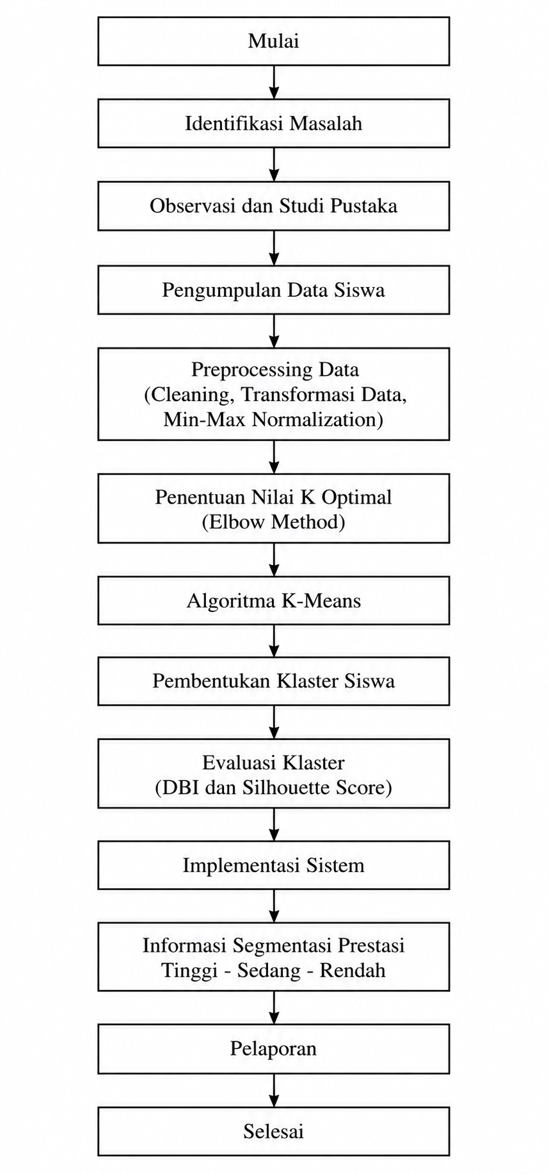
Sumber: (Penulis, 2026)
Gambar 3. 1 Kerangka Pikir
Kerangka pikir penelitian ini disusun berdasarkan permasalahan yang ditemukan di MTs Nurunnajah terkait belum optimalnya pemanfaatan data akademik dalam proses evaluasi dan pengelompokan tingkat prestasi siswa. Selama ini sekolah telah memiliki data akademik yang tersimpan secara terstruktur, meliputi nilai Matematika, Bahasa Indonesia, Bahasa Inggris, IPA, dan nilai rata-rata semester. Namun, data tersebut masih digunakan sebatas kebutuhan administrasi dan pelaporan akademik, sehingga potensi informasi yang terkandung di dalamnya belum dimanfaatkan secara maksimal untuk mendukung pengambilan keputusan yang lebih objektif.
Berdasarkan uraian tersebut, kerangka pikir penelitian ini terdiri atas beberapa tahapan yang saling berhubungan, yaitu identifikasi masalah, observasi dan studi pustaka, pengumpulan data siswa, preprocessing data, penentuan jumlah klaster optimal menggunakan Elbow Method, penerapan algoritma K-Means, pembentukan klaster siswa, evaluasi hasil klasterisasi, implementasi sistem, penyajian informasi segmentasi prestasi siswa, hingga tahap pelaporan hasil penelitian.

Deskripsi Metodologi
Penelitian ini dilaksanakan melalui serangkaian tahapan yang disusun secara sistematis untuk menghasilkan sistem segmentasi tingkat prestasi siswa yang mampu memberikan hasil pengelompokan secara objektif berdasarkan data akademik. Tahapan pertama yang dilakukan adalah identifikasi masalah. Pada tahap ini dilakukan pengkajian terhadap kondisi pengelolaan data akademik yang berlangsung di MTs Nurunnajah. Proses identifikasi difokuskan pada cara sekolah melakukan evaluasi dan pengelompokan tingkat prestasi siswa yang selama ini masih dilakukan secara manual oleh guru atau wali kelas. Selain itu dilakukan penelaahan terhadap pemanfaatan data akademik yang tersedia untuk mengetahui sejauh mana data tersebut digunakan dalam mendukung pengambilan keputusan akademik. Dari proses identifikasi tersebut ditemukan bahwa sekolah telah memiliki data akademik yang tersimpan dengan baik, namun data tersebut masih dimanfaatkan sebatas kebutuhan administrasi dan pelaporan sehingga belum digunakan sebagai sumber informasi untuk melakukan segmentasi prestasi siswa secara sistematis. Hasil identifikasi ini menjadi dasar dalam menentukan fokus penelitian dan solusi yang akan dikembangkan.
Setelah permasalahan berhasil diidentifikasi, penelitian dilanjutkan dengan kegiatan observasi dan studi pustaka. Observasi dilakukan secara langsung di lingkungan MTs Nurunnajah untuk memperoleh gambaran mengenai proses pengelolaan data akademik yang sedang berjalan. Kegiatan observasi mencakup pengamatan terhadap proses pencatatan nilai, penyimpanan data akademik, mekanisme rekapitulasi nilai, serta proses evaluasi yang dilakukan oleh pihak sekolah. Melalui observasi ini diperoleh informasi mengenai kebutuhan pengguna dan kondisi nyata yang harus dipertimbangkan dalam pengembangan sistem. Selain observasi, dilakukan pula studi pustaka dengan mengumpulkan berbagai referensi ilmiah yang relevan dengan topik penelitian. Referensi tersebut meliputi buku, jurnal ilmiah, prosiding, serta hasil penelitian terdahulu yang membahas mengenai data mining, clustering, algoritma K-Means, Elbow Method, Davies-Bouldin Index, Silhouette Score, dan segmentasi data akademik. Studi pustaka dilakukan untuk memperoleh landasan teoritis sekaligus menjadi dasar dalam menentukan metode yang digunakan dalam penelitian.
Tahap berikutnya adalah pengumpulan data siswa yang akan digunakan sebagai objek penelitian. Data diperoleh dari arsip akademik resmi MTs Nurunnajah tahun ajaran 2023/2024. Data yang dikumpulkan terdiri atas nilai Matematika, Bahasa Indonesia, Bahasa Inggris, IPA, dan nilai rata-rata semester yang dimiliki oleh setiap siswa. Seluruh data yang diperoleh kemudian diperiksa untuk memastikan bahwa atribut yang dibutuhkan tersedia dan dapat digunakan dalam proses pengolahan data. Pemeriksaan dilakukan terhadap struktur data, format penyimpanan, serta kelengkapan setiap atribut yang menjadi parameter penelitian. Data yang telah memenuhi kebutuhan penelitian selanjutnya disusun ke dalam format yang sesuai agar dapat diproses pada tahapan berikutnya.
Setelah data berhasil dikumpulkan, dilakukan tahap preprocessing data sebagai proses persiapan sebelum data digunakan dalam analisis. Tahap ini bertujuan untuk meningkatkan kualitas data sehingga dapat menghasilkan proses klasterisasi yang lebih baik. Proses preprocessing diawali dengan pemeriksaan data untuk mengidentifikasi adanya data yang tidak lengkap, tidak konsisten, maupun tidak sesuai dengan kebutuhan penelitian. Data yang mengandung nilai kosong atau kesalahan pencatatan diperbaiki sesuai dengan kondisi yang ditemukan. Selanjutnya dilakukan pemeriksaan terhadap kemungkinan adanya data duplikat untuk memastikan bahwa setiap siswa hanya direpresentasikan oleh satu data pada dataset penelitian. Setelah data dinyatakan bersih, dilakukan transformasi data ke dalam format yang dapat diproses oleh sistem. Tahap preprocessing kemudian dilanjutkan dengan normalisasi menggunakan metode Min-Max Scaling. Normalisasi dilakukan untuk menyetarakan rentang nilai seluruh atribut sehingga setiap atribut memiliki kontribusi yang seimbang dalam proses perhitungan jarak pada algoritma K-Means. Hasil dari tahap ini berupa dataset yang telah bersih, konsisten, terstruktur, dan siap digunakan dalam proses klasterisasi.
Tahap selanjutnya adalah penentuan jumlah klaster optimal menggunakan Elbow Method. Tahap ini dilakukan untuk menentukan jumlah kelompok yang paling sesuai dengan karakteristik data akademik siswa yang digunakan dalam penelitian. Proses dimulai dengan menjalankan algoritma K-Means secara berulang menggunakan beberapa alternatif jumlah klaster yang telah ditentukan. Pada setiap percobaan dihitung nilai Within-Cluster Sum of Squares (WCSS) yang digunakan untuk mengukur tingkat variasi data dalam masing-masing klaster. Nilai WCSS yang diperoleh dari setiap percobaan kemudian dibandingkan dan divisualisasikan dalam bentuk grafik Elbow. Grafik tersebut digunakan untuk mengidentifikasi titik perubahan penurunan nilai WCSS yang paling signifikan. Titik tersebut dianggap sebagai jumlah klaster yang paling optimal karena mampu menghasilkan keseimbangan antara jumlah kelompok yang terbentuk dan kualitas pengelompokan data yang dihasilkan. Nilai k yang diperoleh pada tahap ini kemudian digunakan sebagai parameter utama dalam proses klasterisasi menggunakan algoritma K-Means.

BAB IV
ANALISIS DAN PERANCANGAN

4.1 Analisis Masalah
Analisis masalah dilakukan untuk memperoleh pemahaman yang lebih mendalam mengenai akar permasalahan yang terjadi pada proses pengelompokan tingkat prestasi siswa di MTs Nurunnajah, sebagai kelanjutan dari hasil identifikasi awal yang telah diuraikan pada Bab I. Berdasarkan hasil observasi dan wawancara yang telah dilakukan terhadap kepala sekolah, wali kelas, dan staf tata usaha, diketahui bahwa proses pengelompokan siswa ke dalam kategori prestasi tinggi, sedang, dan rendah selama ini masih dilakukan dengan membaca nilai rapor siswa satu per satu secara manual, kemudian menentukan kategori berdasarkan perkiraan atau kebiasaan masing-masing wali kelas. Cara kerja tersebut menyebabkan hasil pengelompokan antara satu wali kelas dengan wali kelas lainnya dapat berbeda meskipun menghadapi pola data nilai yang relatif serupa, karena tidak terdapat ambang batas maupun parameter kuantitatif yang baku sebagai acuan bersama.
Permasalahan tersebut memberikan dampak yang cukup signifikan terhadap beberapa pihak yang terlibat dalam proses akademik di MTs Nurunnajah. Bagi wali kelas, proses pengelompokan manual membutuhkan waktu yang tidak sedikit terutama pada saat rekapitulasi nilai akhir semester, sebab nilai kelima mata pelajaran setiap siswa harus diperiksa secara terpisah tanpa bantuan alat analisis yang mampu memproses data secara simultan. Bagi pihak manajemen sekolah, ketiadaan data segmentasi yang konsisten menyulitkan proses pengambilan keputusan terkait program remedial maupun pengayaan, karena informasi yang tersedia belum mencerminkan pengelompokan yang objektif dan dapat dipertanggungjawabkan secara metodologis. Bagi siswa itu sendiri, keterlambatan maupun ketidaktepatan dalam proses identifikasi tingkat prestasi berpotensi menyebabkan program intervensi akademik yang seharusnya diberikan menjadi tidak tepat sasaran.
Dampak tidak langsung dari permasalahan ini juga dirasakan oleh orang tua siswa, yang seharusnya menerima informasi mengenai posisi capaian akademik anaknya secara jelas dan terukur, namun pada praktiknya informasi tersebut hanya berupa nilai rapor tanpa konteks pembanding terhadap populasi siswa secara keseluruhan. Ketiadaan konteks pembanding ini menyulitkan orang tua dalam menilai apakah capaian akademik anaknya tergolong baik, sedang, atau memerlukan perhatian khusus, sehingga peran sistem segmentasi yang objektif menjadi semakin relevan untuk menjembatani kebutuhan informasi tersebut.
Berdasarkan uraian permasalahan yang telah dipaparkan secara menyeluruh pada sub bab ini, penelitian ini diarahkan untuk menghadirkan solusi yang tidak hanya bersifat administratif semata, melainkan solusi yang benar-benar menyentuh akar permasalahan melalui pendekatan ilmiah berbasis data. Pendekatan tersebut diwujudkan melalui pengembangan SIMPRES sebagaimana akan diuraikan pada sub bab-sub bab selanjutnya dalam bab ini.
Uraian permasalahan pada sub bab ini juga menjadi acuan penting dalam menetapkan batasan cakupan penelitian, sebagaimana telah dijelaskan pada Bab I, sehingga fokus pengembangan SIMPRES tetap terarah pada penyelesaian permasalahan segmentasi prestasi siswa berbasis nilai akademik, tanpa meluas ke aspek-aspek lain di luar cakupan yang telah ditetapkan sejak awal penelitian.
Penelusuran lebih lanjut terhadap akar permasalahan menunjukkan bahwa persoalan utama bukan terletak pada ketersediaan data, sebab MTs Nurunnajah pada dasarnya telah memiliki data nilai Matematika, Bahasa Indonesia, Bahasa Inggris, IPA, dan nilai rata-rata semester yang tersimpan secara terstruktur dalam arsip sekolah. Persoalan utama justru terletak pada belum adanya mekanisme pengolahan data yang mampu mengonversi data mentah tersebut menjadi informasi segmentasi yang objektif, konsisten, dan dapat diulang dengan hasil yang sama apabila diterapkan pada kondisi data yang serupa. Selain itu, belum terdapat pula metode penentuan jumlah kelompok (klaster) yang didukung oleh perhitungan matematis, sehingga jumlah kategori prestasi yang digunakan sekolah selama ini, yaitu tinggi, sedang, dan rendah, belum pernah diuji validitasnya terhadap karakteristik sebaran data yang sebenarnya.
Kondisi tersebut menegaskan bahwa permasalahan yang dihadapi MTs Nurunnajah bersifat metodologis dan bukan semata-mata keterbatasan sumber daya, sehingga solusi yang tepat bukanlah sekadar digitalisasi pencatatan nilai, melainkan penerapan metode pengolahan data yang mampu menghasilkan pengelompokan objektif secara otomatis. Pemahaman ini menjadi dasar penting dalam menentukan arah solusi pada penelitian ini, yaitu penerapan algoritma klasterisasi yang telah teruji secara ilmiah, bukan sekadar aplikasi pencatatan nilai berbasis digital semata.
Sebagai perbandingan, apabila proses pengelompokan terus dilakukan secara manual tanpa dukungan metode kuantitatif, potensi kesalahan klasifikasi akan semakin besar seiring bertambahnya jumlah siswa yang harus dikelola oleh wali kelas setiap tahun ajaran. Kondisi ini pada akhirnya dapat menurunkan kepercayaan pihak sekolah maupun orang tua terhadap validitas hasil pengelompokan yang disampaikan, sehingga urgensi penerapan sistem yang objektif dan terukur menjadi semakin relevan untuk segera diwujudkan melalui penelitian ini. Berdasarkan hasil analisis tersebut, permasalahan spesifik yang menjadi dasar perancangan sistem dapat dirinci sebagai berikut:
- Proses pengelompokan tingkat prestasi siswa masih dilakukan secara manual oleh wali kelas tanpa dukungan alat bantu analisis data.
- Penentuan kategori prestasi tinggi, sedang, dan rendah tidak memiliki ambang batas kuantitatif yang baku sehingga rawan terhadap subjektivitas penilai.
- Jumlah klaster yang digunakan belum pernah divalidasi menggunakan metode optimasi seperti Elbow Method, sehingga tidak dapat dibuktikan sebagai representasi paling sesuai terhadap sebaran data.
- Data akademik yang sudah tersimpan dengan baik belum dimanfaatkan untuk proses analisis lanjutan, sehingga nilai informasinya belum tergali secara maksimal.
- Belum tersedia mekanisme evaluasi kualitas pengelompokan secara kuantitatif, sehingga sekolah tidak memiliki indikator objektif untuk menilai baik atau buruknya hasil segmentasi yang selama ini digunakan.
Kelima permasalahan tersebut menjadi acuan utama dalam menetapkan kebutuhan sistem serta arah perancangan SIMPRES pada tahapan selanjutnya. Sistem yang dirancang diharapkan mampu menjawab seluruh persoalan di atas melalui penerapan algoritma K-Means yang dioptimasi dengan Elbow Method, dilengkapi dengan mekanisme evaluasi kuantitatif menggunakan Davies-Bouldin Index dan Silhouette Score, serta disajikan melalui antarmuka yang dapat digunakan langsung oleh guru maupun pihak manajemen sekolah tanpa memerlukan keahlian teknis di bidang data science.

4.2 Analisis Sistem
Analisis sistem bertujuan untuk membandingkan gambaran proses yang sedang berjalan di MTs Nurunnajah dengan gambaran proses yang diusulkan melalui pengembangan SIMPRES, sehingga perubahan yang dihasilkan oleh sistem baru dapat dipetakan secara jelas terhadap kondisi sebelumnya. Analisis ini mencakup dua bagian utama, yaitu analisis terhadap sistem berjalan yang menggambarkan cara sekolah melakukan pengelompokan prestasi siswa saat ini, dan analisis terhadap sistem yang diusulkan yang menggambarkan alur kerja SIMPRES sebagai solusi atas permasalahan yang telah diuraikan pada sub bab sebelumnya.
Pada sistem yang berjalan saat ini, proses dimulai dari wali kelas yang merekapitulasi nilai ulangan harian, penilaian tengah semester, dan penilaian akhir semester ke dalam nilai rapor setiap siswa untuk kelima mata pelajaran yang menjadi acuan penelitian, yaitu Matematika, Bahasa Indonesia, Bahasa Inggris, IPA, dan nilai rata-rata semester. Setelah rekapitulasi selesai, wali kelas membaca nilai tersebut satu per satu kemudian menetapkan kategori prestasi siswa berdasarkan penilaian subjektif tanpa acuan ambang batas yang seragam antar kelas. Hasil pengelompokan tersebut selanjutnya dilaporkan kepada kepala sekolah dalam bentuk rekapitulasi sederhana yang umumnya berupa dokumen cetak atau berkas spreadsheet, tanpa disertai indikator kualitas maupun validasi statistik atas pengelompokan yang telah dibuat. Proses ini berulang setiap semester dan sepenuhnya bergantung pada ketelitian serta pertimbangan personal wali kelas yang bersangkutan. Berdasarkan uraian tersebut, kelemahan sistem yang berjalan saat ini dapat dirangkum sebagai berikut:
- Waktu pemrosesan cukup lama karena seluruh data siswa diperiksa secara manual satu per satu.
- Hasil pengelompokan bersifat subjektif dan tidak konsisten antar wali kelas maupun antar periode penilaian.
- Tidak tersedia indikator kuantitatif untuk mengukur kualitas hasil pengelompokan yang dihasilkan.
- Dokumentasi hasil pengelompokan tidak terpusat sehingga sulit ditelusuri kembali pada periode berikutnya.
Sebagai solusi atas kelemahan tersebut, sistem yang diusulkan pada penelitian ini dirancang dengan alur kerja yang terkomputerisasi secara menyeluruh mulai dari input data hingga penyajian hasil segmentasi. Pengguna, baik admin maupun guru, mengunggah data siswa dan data nilai akademik dalam format berkas CSV melalui antarmuka SIMPRES. Sistem kemudian melakukan pembersihan data secara otomatis, menormalisasi nilai menggunakan Min-Max Scaling, menentukan jumlah klaster optimal melalui Elbow Method, dan menjalankan algoritma K-Means untuk mengelompokkan siswa ke dalam kategori Prestasi Tinggi, Prestasi Sedang, dan Prestasi Rendah. Hasil pengelompokan beserta nilai evaluasi Silhouette Score dan Davies-Bouldin Index selanjutnya ditampilkan dalam bentuk visualisasi grafik pada antarmuka sistem, dan dapat diunduh oleh pengguna dalam format PDF maupun Excel untuk keperluan dokumentasi maupun pelaporan kepada kepala sekolah.
Perubahan alur kerja dari sistem manual menuju sistem terkomputerisasi ini juga membawa implikasi terhadap peran wali kelas dalam proses akademik, di mana peran tersebut bergeser dari yang sebelumnya berfokus pada perhitungan dan pengelompokan manual menjadi berfokus pada verifikasi dan interpretasi hasil yang telah disediakan oleh sistem. Pergeseran peran ini sejalan dengan prinsip pemanfaatan teknologi informasi dalam dunia pendidikan, di mana tugas yang bersifat repetitif dan rentan kesalahan manusia diserahkan kepada sistem, sementara tugas yang memerlukan pertimbangan profesional, seperti penentuan program pembinaan lanjutan bagi siswa, tetap berada di tangan tenaga pendidik.
Dengan perubahan alur kerja tersebut, sistem yang diusulkan memberikan sejumlah kelebihan dibandingkan sistem berjalan, yaitu perbandingan menyeluruh antara sistem berjalan dan sistem yang diusulkan pada sub bab ini menegaskan bahwa transformasi yang dilakukan bukan sekadar migrasi dari proses manual ke proses digital semata, melainkan transformasi metodologis yang mengubah dasar pengambilan keputusan dari penilaian subjektif individu menjadi perhitungan objektif berbasis algoritma. Transformasi semacam ini merupakan langkah penting dalam mendukung terwujudnya pengambilan keputusan berbasis data (data-driven decision making) di lingkungan pendidikan tingkat menengah, sebagaimana yang semakin banyak diterapkan pada institusi pendidikan modern.
- Proses pengelompokan berlangsung secara otomatis dan lebih cepat karena tidak lagi bergantung pada pemeriksaan manual satu per satu.
- Hasil segmentasi bersifat objektif karena didasarkan pada perhitungan jarak Euclidean terhadap centroid klaster, bukan pada penilaian subjektif individu.
- Jumlah klaster yang digunakan telah melalui proses optimasi menggunakan Elbow Method sehingga dapat dipertanggungjawabkan secara matematis.
- Kualitas hasil pengelompokan dapat diukur secara kuantitatif melalui Silhouette Score dan Davies-Bouldin Index setiap kali proses clustering dijalankan.
- Seluruh riwayat proses klasterisasi tersimpan secara terpusat dalam basis data sehingga dapat ditelusuri kembali kapan pun diperlukan.

4.3 Analisis Kebutuhan
Analisis kebutuhan disusun untuk menetapkan seluruh kebutuhan yang harus dipenuhi oleh SIMPRES agar mampu menyelesaikan permasalahan yang telah diuraikan sebelumnya secara efektif. Kebutuhan sistem pada penelitian ini dibagi menjadi dua kategori, yaitu kebutuhan fungsional yang menjelaskan fitur atau layanan apa saja yang harus disediakan oleh sistem, dan kebutuhan non-fungsional yang menjelaskan kualitas maupun batasan operasional yang harus dipenuhi oleh sistem agar dapat digunakan secara optimal oleh pengguna di lingkungan MTs Nurunnajah.
Kebutuhan fungsional diperoleh melalui hasil wawancara dengan calon pengguna sistem serta disesuaikan dengan tujuan penelitian yang telah ditetapkan pada Bab I. Setiap kebutuhan fungsional merepresentasikan satu layanan utama yang harus dapat dijalankan oleh aktor, baik admin maupun guru, melalui antarmuka SIMPRES. Rincian kebutuhan fungsional sistem disajikan pada tabel berikut.

Tabel 4.1 Kebutuhan Fungsional Sistem
Sumber: (Penulis, 2026)
Kode | Deskripsi Kebutuhan
KF-01 | Sistem menyediakan fitur autentikasi (login) bagi admin dan guru sebelum dapat mengakses fitur lainnya.
KF-02 | Sistem menyediakan fitur pengelolaan (import) data master siswa melalui berkas CSV.
KF-03 | Sistem menyediakan fitur pengelolaan (import) data nilai akademik lima mata pelajaran melalui berkas CSV.
KF-04 | Sistem mampu melakukan pembersihan dan normalisasi data (Min-Max Scaling) secara otomatis sebelum proses klasterisasi.
KF-05 | Sistem mampu menghitung dan menampilkan grafik Elbow Method untuk menentukan jumlah klaster optimal.
KF-06 | Sistem mampu menjalankan algoritma K-Means berdasarkan nilai k optimal yang diperoleh.
KF-07 | Sistem mampu memberi label kategori Prestasi Tinggi, Sedang, dan Rendah pada setiap klaster berdasarkan posisi centroid.
KF-08 | Sistem mampu menghitung dan menampilkan nilai evaluasi Silhouette Score dan Davies-Bouldin Index.
KF-09 | Sistem menyediakan fitur visualisasi hasil klasterisasi dalam bentuk grafik.
KF-10 | Sistem menyediakan fitur pencetakan laporan hasil segmentasi dalam format PDF.
KF-11 | Sistem menyediakan fitur pengunduhan dataset hasil segmentasi dalam format Excel.
Tabel di atas menunjukkan bahwa kebutuhan fungsional SIMPRES mencakup seluruh tahapan proses mulai dari autentikasi pengguna, pengelolaan data, praproses data, penentuan klaster optimal, pelaksanaan algoritma K-Means, evaluasi kualitas klaster, hingga penyajian dan pengunduhan laporan. Setiap kode kebutuhan pada tabel tersebut selanjutnya menjadi acuan langsung dalam penyusunan use case pada sub bab UML, sehingga terdapat keterunutan (traceability) yang jelas antara kebutuhan yang telah didefinisikan dengan fitur yang benar-benar dirancang dan diimplementasikan pada sistem.
Selain kebutuhan fungsional, sistem juga harus memenuhi sejumlah kebutuhan non-fungsional agar dapat digunakan secara nyaman dan andal oleh penggunanya. Kebutuhan non-fungsional pada penelitian ini disusun dengan mempertimbangkan karakteristik pengguna di lingkungan sekolah yang sebagian besar tidak memiliki latar belakang teknis di bidang komputer, sehingga aspek kemudahan penggunaan menjadi salah satu prioritas utama. Rincian kebutuhan non-fungsional tersebut adalah sebagai berikut:
- Usability, antarmuka sistem dirancang sederhana dan intuitif sehingga dapat digunakan oleh guru maupun admin tanpa memerlukan pelatihan teknis khusus.
- Performance, proses klasterisasi menggunakan algoritma K-Means untuk keseluruhan data satu angkatan siswa dapat diselesaikan dalam waktu kurang dari satu menit pada spesifikasi perangkat keras standar.
- Reliability, sistem mampu menangani kesalahan input data seperti nilai kosong atau format tidak sesuai tanpa menyebabkan proses klasterisasi berhenti secara tidak wajar.
- Security, akses ke dalam sistem dibatasi melalui mekanisme autentikasi berbasis username dan password yang disimpan dalam bentuk hash.
- Portability, sistem berbasis web sehingga dapat diakses melalui berbagai perangkat yang memiliki peramban (browser) tanpa memerlukan instalasi tambahan.
- Maintainability, kode program disusun dengan arsitektur berlapis (layered architecture) sehingga memudahkan pemeliharaan dan pengembangan fitur pada masa mendatang.
Keseluruhan kebutuhan fungsional dan non-fungsional yang telah dipaparkan pada sub bab ini menjadi dasar dalam menentukan spesifikasi perangkat keras dan perangkat lunak yang dibahas pada Bab V, serta menjadi acuan utama dalam proses perancangan sistem yang meliputi pemodelan UML, perancangan basis data, dan perancangan antarmuka yang akan diuraikan pada sub bab berikutnya.
Penyusunan kebutuhan fungsional dan non-fungsional secara terpisah pada sub bab ini juga dimaksudkan untuk memudahkan proses pengujian pada Bab V, di mana setiap kebutuhan fungsional akan diverifikasi melalui pengujian black box, sedangkan kebutuhan non-fungsional seperti usability dan reliability akan dievaluasi melalui pengamatan langsung terhadap perilaku sistem selama pengujian berlangsung. Dengan demikian, terdapat keterunutan yang jelas antara kebutuhan yang dirumuskan pada tahap analisis dengan metode pengujian yang akan diterapkan pada tahap akhir penelitian.

4.4 Perancangan Sistem
Perancangan sistem dilakukan untuk menerjemahkan seluruh kebutuhan fungsional dan non-fungsional yang telah ditetapkan pada sub bab sebelumnya ke dalam bentuk arsitektur perangkat lunak yang terstruktur. SIMPRES dirancang menggunakan pola arsitektur berlapis (layered architecture) dengan pendekatan Model-View-Controller (MVC), yang memisahkan tanggung jawab sistem ke dalam empat lapisan utama agar setiap bagian kode program memiliki fungsi yang jelas dan tidak saling bercampur. Pemisahan lapisan ini dipilih karena memberikan kemudahan dalam pemeliharaan sistem, memungkinkan pengujian setiap lapisan secara terpisah, serta mempermudah pengembangan fitur tambahan pada masa mendatang tanpa perlu mengubah struktur lapisan lain secara menyeluruh.
Gambaran umum arsitektur sistem yang diterapkan pada SIMPRES meliputi lapisan pertama yang menjadi Presentation Layer atau lapisan tampilan, yang bertanggung jawab menampilkan seluruh antarmuka pengguna menggunakan Jinja2 Templates yang terletak pada direktori app/templates, didukung oleh berkas statis berupa CSS dan JavaScript yang terletak pada direktori app/static. Lapisan ini merupakan satu-satunya bagian sistem yang berinteraksi langsung dengan pengguna, sehingga seluruh elemen visual seperti formulir unggah data, grafik Elbow Method, dan tabel hasil klasterisasi dirender pada lapisan ini tanpa mengandung logika bisnis apa pun di dalamnya.
Lapisan kedua adalah Controller Layer, yang diimplementasikan melalui berkas app_controller.py beserta modul app/web. Lapisan ini berfungsi sebagai penghubung antara permintaan (request) yang dikirimkan pengguna melalui antarmuka dengan proses yang harus dijalankan oleh sistem, termasuk melakukan routing terhadap setiap endpoint seperti proses login, unggah data, maupun eksekusi klasterisasi. Controller tidak melakukan pengolahan data secara langsung, melainkan meneruskan permintaan tersebut kepada lapisan service yang sesuai.
Lapisan ketiga adalah Service Layer, yang menampung seluruh logika bisnis utama sistem melalui tiga service, yaitu MLService yang menangani seluruh proses machine learning mulai dari normalisasi data, perhitungan Elbow Method, hingga eksekusi algoritma K-Means; AuthService yang menangani proses autentikasi dan manajemen sesi pengguna; serta ExportService yang menangani proses pembuatan laporan dalam format PDF dan Excel. Pemisahan logika bisnis ke dalam service yang berbeda-beda memungkinkan setiap proses dikembangkan maupun diuji secara independen tanpa memengaruhi proses lainnya.
Lapisan keempat adalah Repository atau Data Access Layer, yang diimplementasikan melalui AcademicRepository dan StudentRepository. Lapisan ini bertanggung jawab penuh terhadap seluruh operasi query dan manipulasi data ke basis data SQLite, sehingga tidak terdapat satu pun sintaks SQL yang tercampur pada lapisan controller maupun lapisan tampilan. Dengan pendekatan ini, apabila di kemudian hari basis data yang digunakan hendak diganti dengan sistem manajemen basis data lain, perubahan yang diperlukan cukup dilakukan pada lapisan repository tanpa memengaruhi lapisan-lapisan lain di atasnya.
Keempat lapisan tersebut saling berkomunikasi secara berurutan dari atas ke bawah maupun sebaliknya, di mana permintaan pengguna mengalir dari Presentation Layer menuju Controller Layer, diteruskan ke Service Layer untuk diproses, kemudian Service Layer berinteraksi dengan Repository Layer untuk mengambil atau menyimpan data pada basis data SQLite, sebelum akhirnya hasil pemrosesan dikembalikan kembali ke pengguna melalui alur yang sama secara terbalik. Struktur arsitektur berlapis ini menjadi fondasi bagi seluruh perancangan UML, basis data, dan antarmuka yang dibahas pada sub bab-sub bab selanjutnya.

4.5 UML
Unified Modeling Language (UML) digunakan pada penelitian ini sebagai notasi standar untuk memodelkan perancangan SIMPRES secara visual, sehingga struktur dan perilaku sistem dapat dipahami secara konsisten baik oleh peneliti maupun oleh pihak lain yang membaca dokumentasi ini.

4.5.1 Use Case
Use Case Diagram digunakan untuk menggambarkan interaksi antara aktor yang terlibat dengan fungsionalitas yang disediakan oleh SIMPRES. Gambaran menyeluruh mengenai interaksi antara kedua aktor tersebut dengan fungsionalitas sistem ditampilkan pada use case diagram berikut.
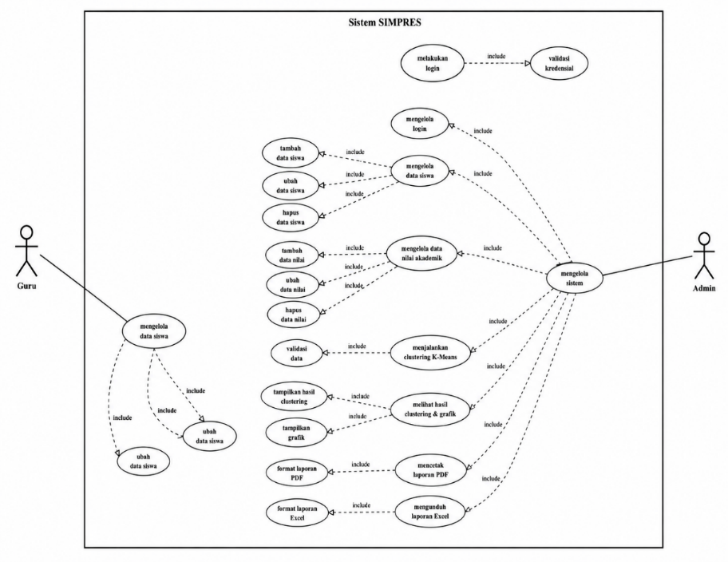
Gambar 4.1 Use Case Diagram SIMPRES
Sumber: (Penulis, 2026)

Berdasarkan gambar di atas, dapat dilihat bahwa terdapat tujuh use case utama yang dapat diakses oleh kedua aktor, yaitu melakukan login, mengelola data siswa, mengelola data nilai akademik, menjalankan clustering K-Means, melihat hasil clustering beserta grafik evaluasinya, mencetak laporan dalam format PDF, dan mengunduh laporan dalam format Excel. Ketujuh use case tersebut merepresentasikan seluruh kebutuhan fungsional yang telah dirumuskan pada tabel kebutuhan fungsional sebelumnya, sehingga tidak terdapat fitur pada sistem yang tidak memiliki dasar kebutuhan, maupun kebutuhan yang tidak terwakili oleh use case tertentu.
A. Deskripsi Aktor
Deskripsi aktor menjelaskan peran dan tanggung jawab masing-masing aktor yang berinteraksi dengan SIMPRES. Meskipun admin dan guru memiliki hak akses fungsional yang sama pada versi sistem saat ini, kedua peran tersebut tetap dibedakan berdasarkan konteks penggunaannya di lingkungan sekolah, sebagaimana dijelaskan pada tabel berikut.
Tabel 4.2 Deskripsi Aktor
Sumber: (Penulis, 2026)
No | Aktor | Deskripsi
1 | Admin | Pengguna yang bertanggung jawab mengelola data induk sistem secara menyeluruh, termasuk mengunggah data siswa dan data nilai akademik, menjalankan proses clustering, serta mengelola laporan hasil segmentasi untuk keperluan administrasi sekolah.
2 | Guru | Pengguna yang memanfaatkan SIMPRES untuk melihat hasil segmentasi prestasi siswa pada kelas yang diampu, menjalankan proses clustering apabila diperlukan, serta mengunduh laporan sebagai bahan evaluasi dan penyusunan strategi pembelajaran.
Tabel di atas menunjukkan bahwa meskipun admin dan guru memiliki cakupan hak akses teknis yang identik pada sistem, keduanya dibedakan berdasarkan konteks tanggung jawab operasional di lingkungan sekolah, di mana admin lebih berperan dalam pengelolaan data secara menyeluruh sedangkan guru lebih berperan dalam pemanfaatan hasil segmentasi untuk kepentingan pembelajaran di kelas. Pembedaan peran ini tetap penting untuk didokumentasikan meskipun tidak diterapkan dalam bentuk pembatasan hak akses (role-based access control) pada versi sistem saat ini, karena dapat menjadi dasar pengembangan lebih lanjut apabila sekolah membutuhkan pemisahan hak akses yang lebih ketat di masa mendatang.
B. Deskripsi Use Case
Deskripsi use case menjelaskan secara ringkas tujuan dan cakupan dari setiap use case yang telah digambarkan pada use case diagram sebelumnya. Penjelasan ini disusun untuk memastikan bahwa setiap fungsionalitas sistem memiliki batasan cakupan yang jelas sebelum diuraikan lebih lanjut ke dalam bentuk activity diagram pada sub bab berikutnya, sebagaimana disajikan pada tabel berikut.
Tabel 4.3 Deskripsi Use Case
Sumber: (Penulis, 2026)
No | Nama Use Case | Deskripsi
1 | Melakukan Login | Memvalidasi identitas admin atau guru melalui username dan password sebelum diberikan akses ke halaman utama sistem.
2 | Mengelola Data Siswa | Mengunggah, memperbarui, dan mengelola data induk siswa (NIS, nama, kelas) melalui berkas CSV.
3 | Mengelola Data Nilai Akademik | Mengunggah dan mengelola data nilai lima mata pelajaran yang menjadi atribut klasterisasi melalui berkas CSV.
4 | Menjalankan Clustering K-Means | Menjalankan proses preprocessing, penentuan k optimal melalui Elbow Method, dan klasterisasi K-Means atas data yang telah diunggah.
5 | Melihat Hasil Clustering & Grafik | Menampilkan hasil pengelompokan siswa beserta visualisasi grafik Elbow Method dan nilai evaluasi klaster.
6 | Mencetak Laporan PDF | Menghasilkan dan mengunduh dokumen laporan hasil segmentasi dalam format PDF.
7 | Mengunduh Laporan Excel | Mengekspor dataset hasil segmentasi ke dalam berkas Excel untuk keperluan analisis lanjutan.
Ketujuh use case pada tabel di atas saling berkaitan membentuk satu alur kerja yang utuh, dimulai dari proses autentikasi, dilanjutkan dengan pengelolaan data masukan, diproses melalui mekanisme clustering, hingga akhirnya menghasilkan keluaran berupa visualisasi dan laporan yang dapat dimanfaatkan oleh pihak sekolah.

4.5.2 Activity Diagram
Activity Diagram digunakan untuk menggambarkan alur aktivitas secara rinci pada setiap use case yang telah dipaparkan sebelumnya, mencakup aktivitas yang dilakukan oleh aktor maupun aktivitas yang dijalankan oleh sistem. Setiap activity diagram pada penelitian ini digambarkan menggunakan notasi swimlane, yang bertujuan untuk memperjelas batas tanggung jawab antara pengguna dan sistem pada setiap tahapan proses yang berlangsung.
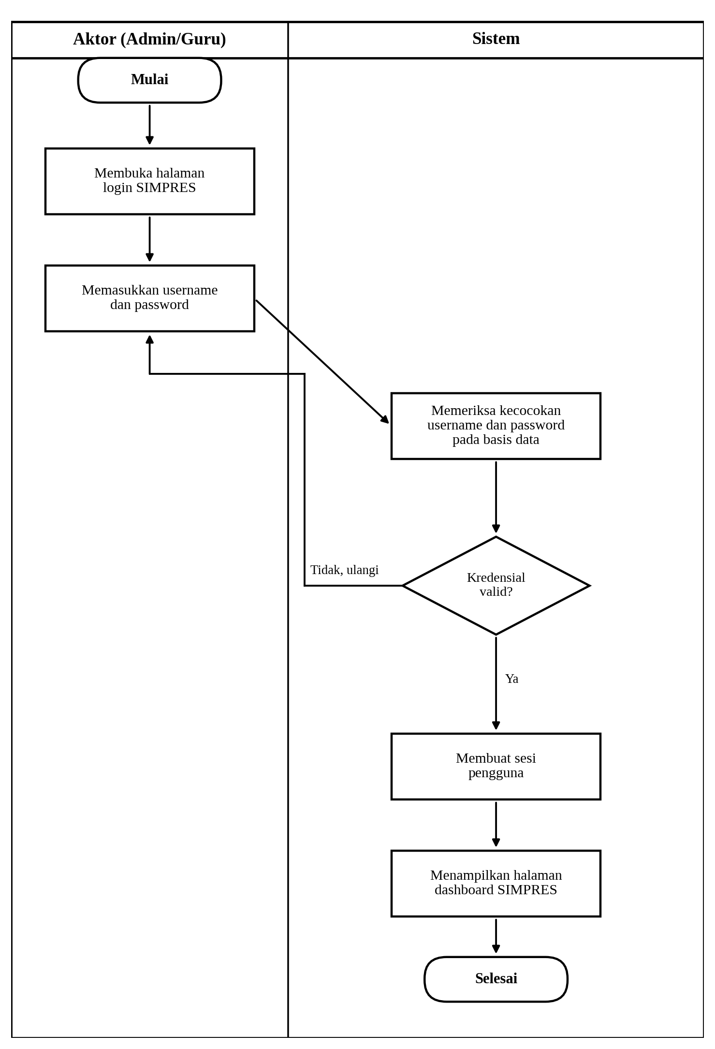
Gambar 4.2 Activity Diagram Melakukan Login
Sumber: (Penulis, 2026)

Activity diagram melakukan login menggambarkan alur autentikasi pengguna sebelum dapat mengakses fitur-fitur SIMPRES. Aktor memulai proses dengan membuka halaman login dan memasukkan username beserta password, kemudian sistem memeriksa kecocokan kredensial tersebut terhadap data yang tersimpan pada basis data. Apabila kredensial tidak valid, sistem menampilkan pesan kesalahan dan mengarahkan aktor untuk memasukkan kembali username dan password, sedangkan apabila kredensial valid, sistem membuat sesi pengguna dan menampilkan halaman dashboard sebagai tanda proses login telah berhasil diselesaikan.
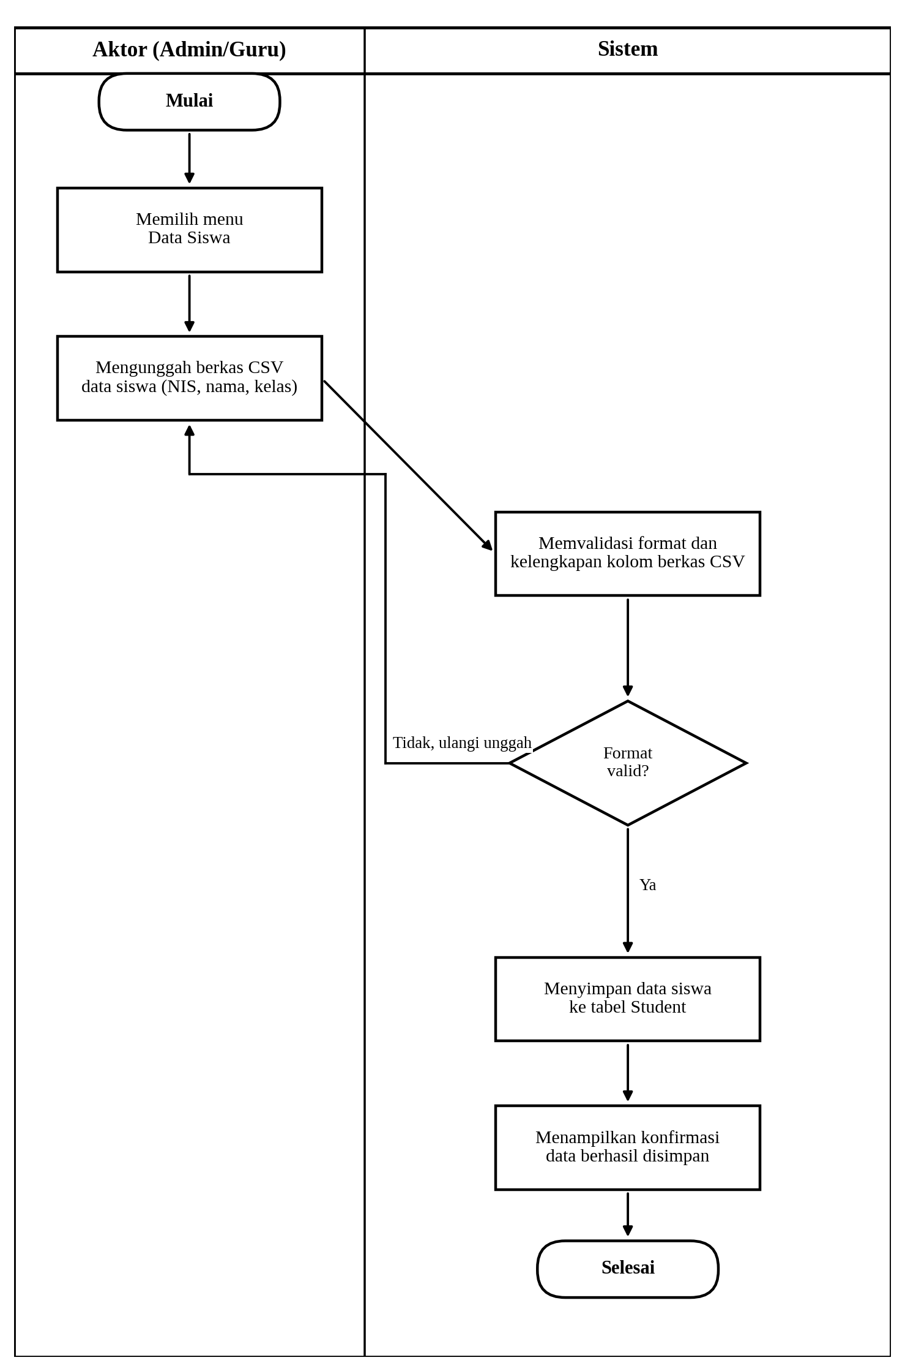
Gambar 4.3 Activity Diagram Mengelola Data Siswa
Sumber: (Penulis, 2026)
Activity diagram mengelola data siswa menggambarkan alur pengunggahan data master siswa melalui berkas CSV. Setelah aktor memilih menu Data Siswa dan mengunggah berkas yang berisi kolom NIS, nama, dan kelas, sistem melakukan validasi terhadap format dan kelengkapan kolom pada berkas tersebut. Apabila format tidak valid, sistem menampilkan pesan kesalahan dan meminta aktor mengunggah ulang berkas yang telah diperbaiki, sedangkan apabila format valid, sistem menyimpan data siswa ke dalam tabel Student dan menampilkan konfirmasi bahwa data telah berhasil disimpan.
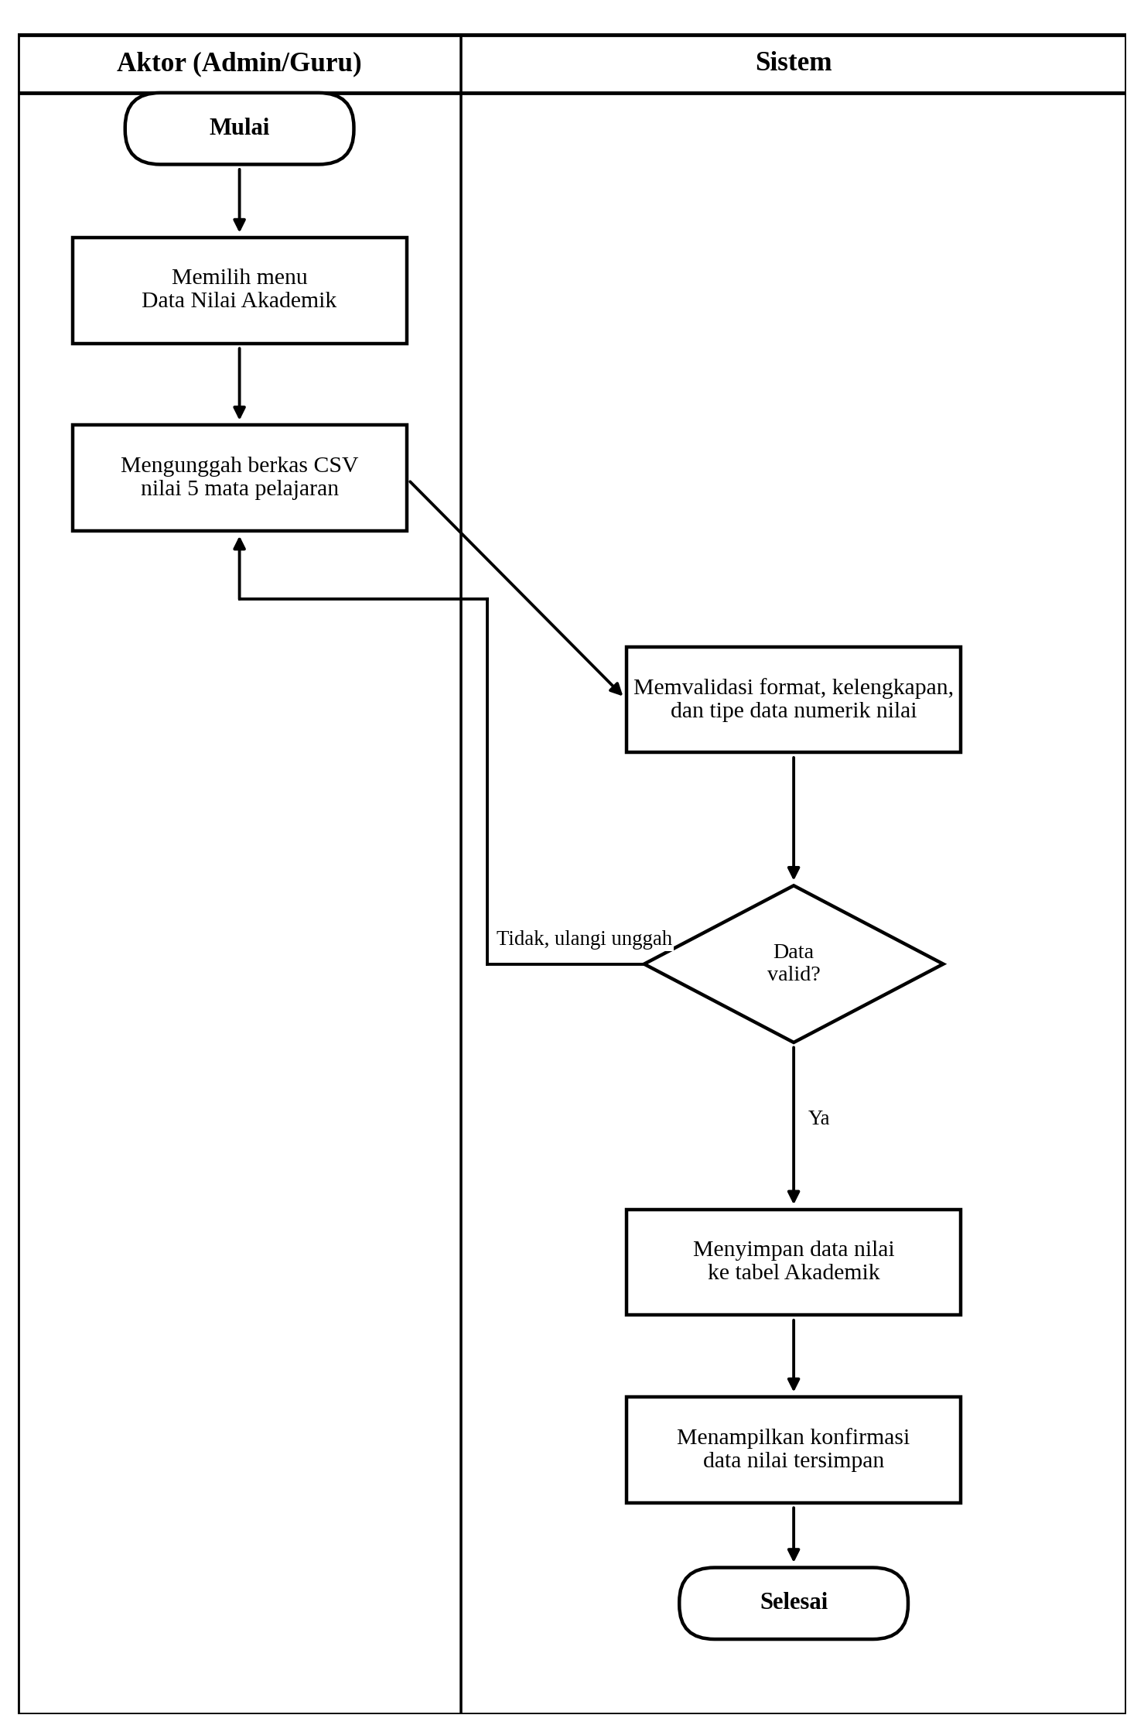
Gambar 4.4 Activity Diagram Mengelola Data Nilai Akademik
Sumber: (Penulis, 2026)
Activity diagram mengelola data nilai akademik memiliki pola alur yang serupa dengan pengelolaan data siswa, namun berkas yang diunggah berisi nilai kelima mata pelajaran yang menjadi atribut klasterisasi. Sistem memvalidasi format berkas sekaligus memastikan bahwa seluruh nilai yang diunggah bertipe numerik dan berada pada rentang yang wajar sebelum data disimpan ke dalam tabel Akademik. Proses validasi ini penting untuk memastikan bahwa data yang akan digunakan pada tahap klasterisasi berikutnya sudah bersih dan konsisten, sehingga tidak menimbulkan kesalahan perhitungan pada tahap normalisasi maupun klasterisasi.
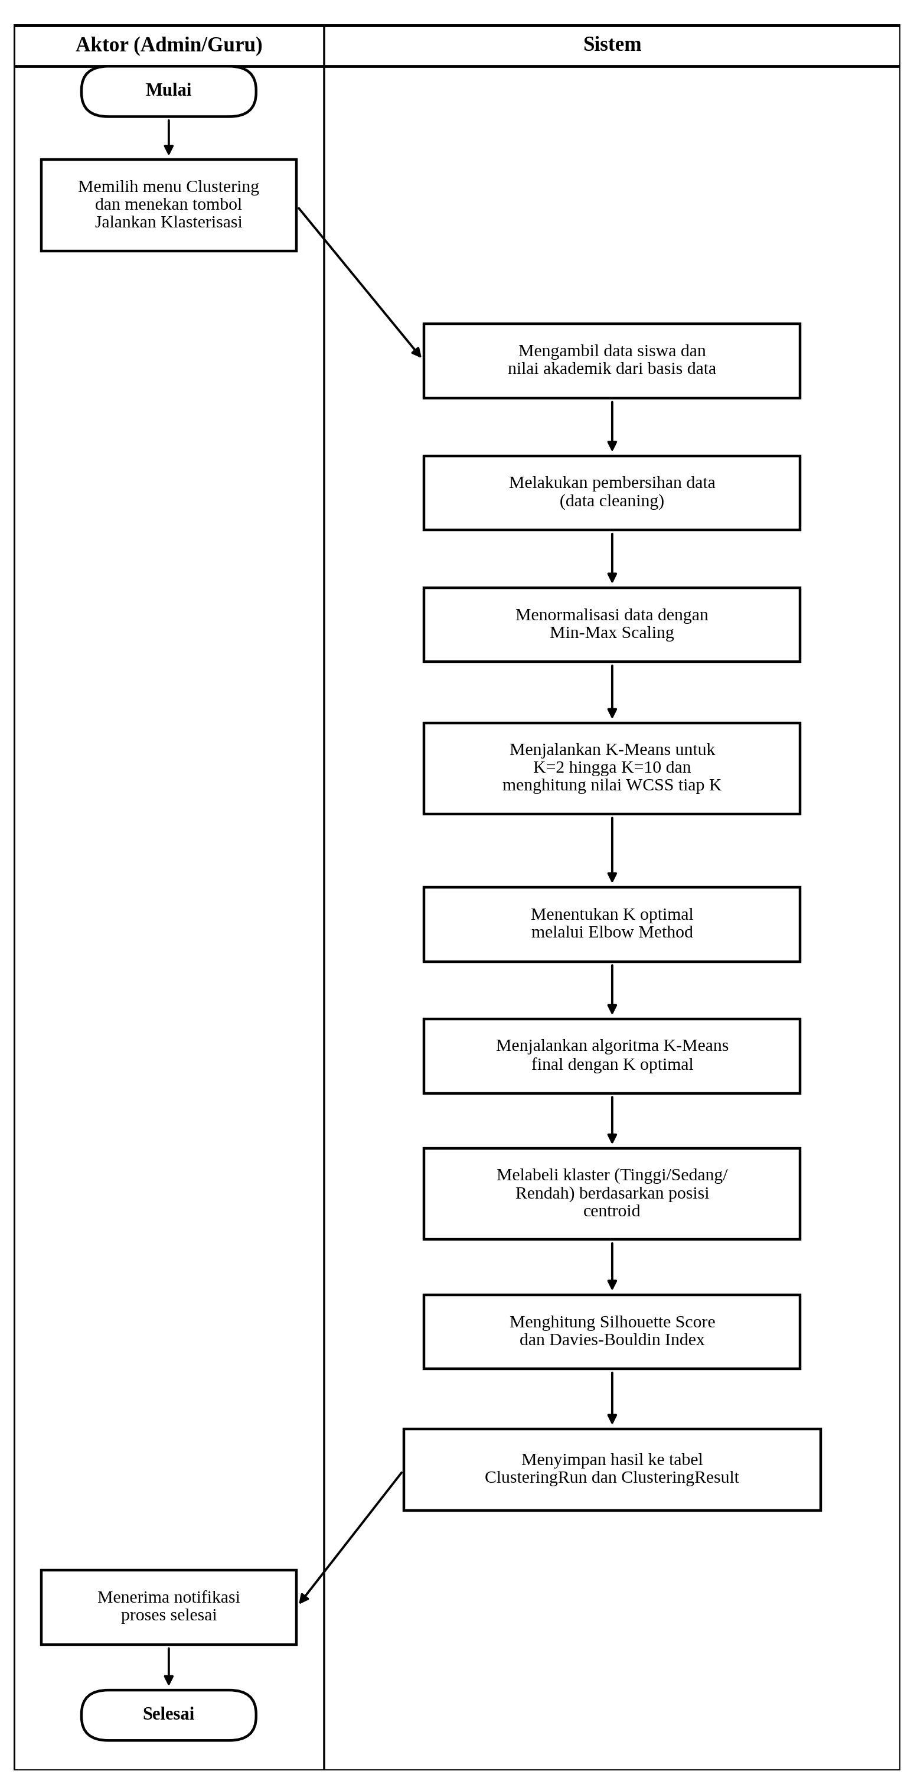
Gambar 4.5 Activity Diagram Menjalankan Clustering K-Means
Sumber: (Penulis, 2026)
Activity diagram menjalankan clustering K-Means menggambarkan alur proses inti dari SIMPRES, yang dimulai ketika aktor menekan tombol Jalankan Klasterisasi pada menu Clustering. Sistem kemudian mengambil seluruh data siswa dan nilai akademik dari basis data, melakukan pembersihan data, dan menormalisasi nilai menggunakan Min-Max Scaling agar kelima atribut memiliki skala yang setara. Selanjutnya sistem menjalankan algoritma K-Means secara berulang untuk nilai K=2 hingga K=10 guna menghitung nilai WCSS pada setiap K, menentukan K optimal melalui Elbow Method, kemudian menjalankan kembali algoritma K-Means menggunakan K optimal tersebut sebagai parameter akhir. Setelah klaster akhir terbentuk, sistem memberi label kategori Prestasi Tinggi, Sedang, dan Rendah berdasarkan posisi centroid, menghitung nilai Silhouette Score dan Davies-Bouldin Index sebagai indikator kualitas klaster, lalu menyimpan seluruh hasil tersebut ke dalam tabel ClusteringRun dan ClusteringResult sebelum menampilkan notifikasi bahwa proses klasterisasi telah selesai kepada aktor.
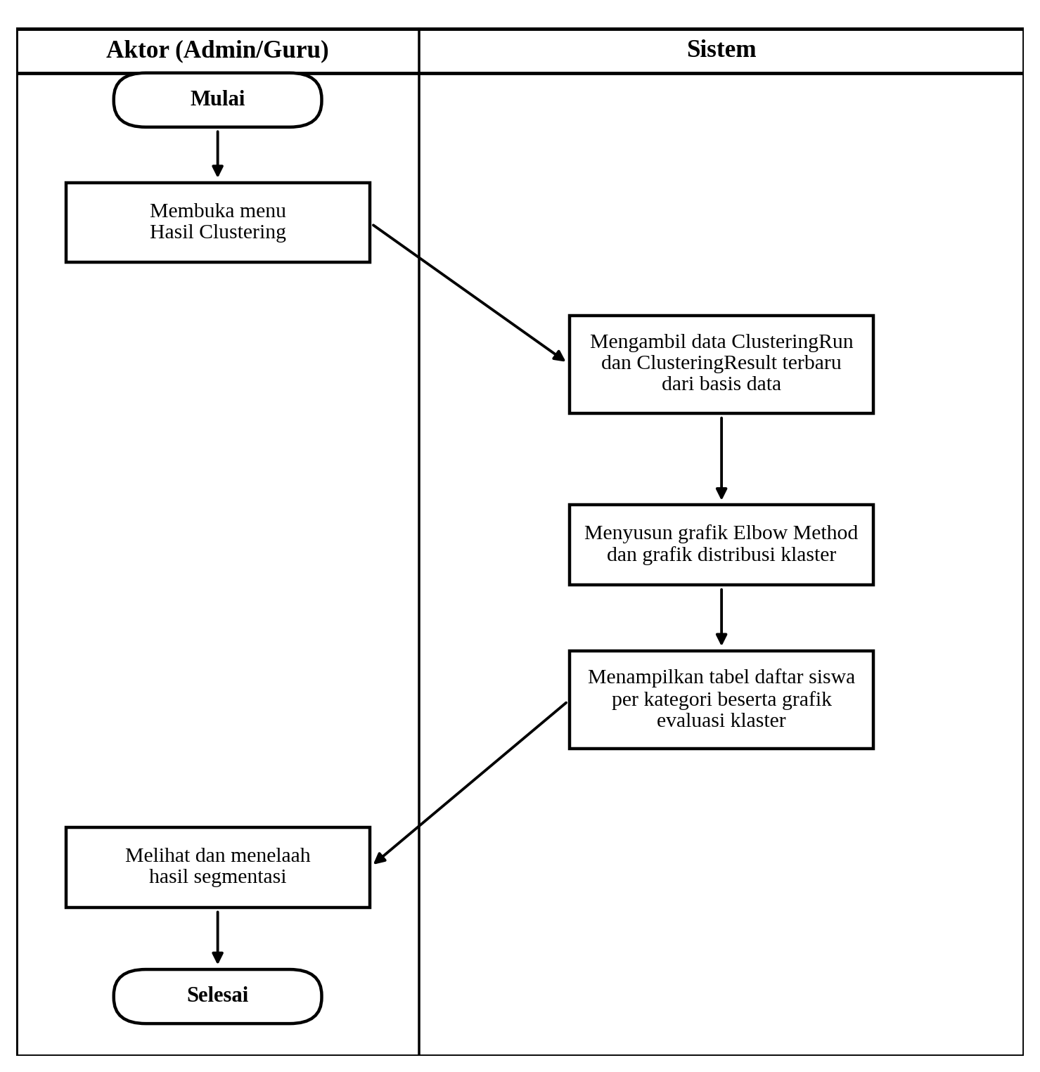
Gambar 4.6 Activity Diagram Melihat Hasil Clustering dan Grafik
Sumber: (Penulis, 2026)
Activity diagram melihat hasil clustering menggambarkan alur penyajian informasi segmentasi kepada pengguna setelah proses klasterisasi dijalankan. Ketika aktor membuka menu Hasil Clustering, sistem mengambil data ClusteringRun dan ClusteringResult yang paling baru dari basis data, kemudian menyusun visualisasi berupa grafik Elbow Method dan grafik distribusi anggota tiap klaster. Sistem selanjutnya menampilkan tabel daftar siswa yang telah dikelompokkan berdasarkan kategori prestasinya beserta grafik evaluasi klaster, sehingga aktor dapat langsung melihat dan menelaah hasil segmentasi tanpa perlu melakukan perhitungan manual tambahan.
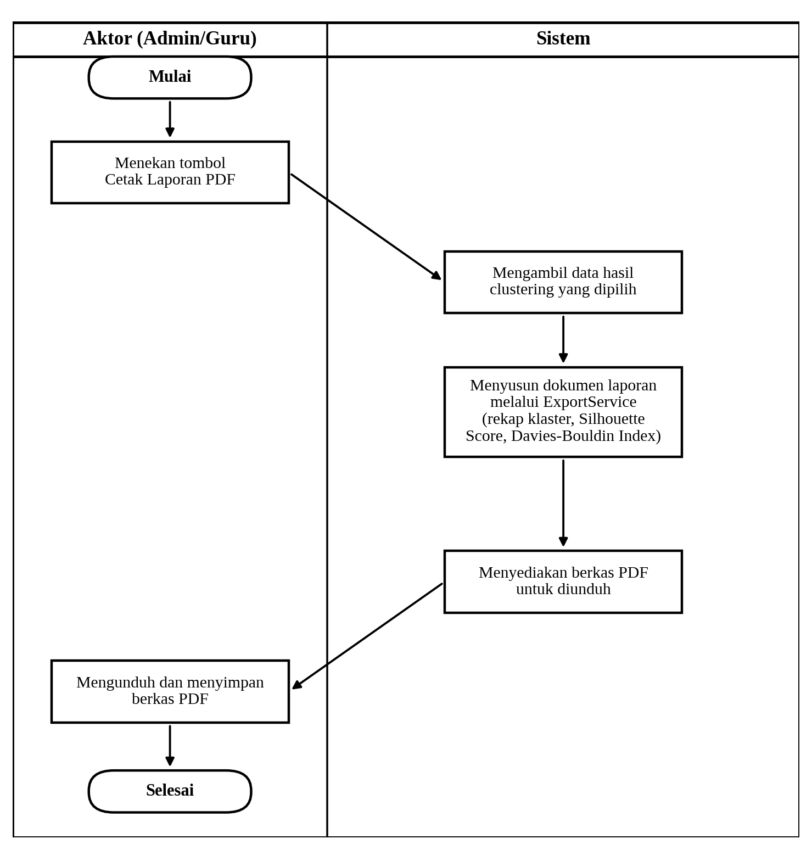
Gambar 4.7 Activity Diagram Mencetak Laporan PDF
Sumber: (Penulis, 2026)
Activity diagram mencetak laporan PDF menggambarkan alur pembuatan dokumen laporan hasil segmentasi dalam format PDF. Setelah aktor menekan tombol Cetak Laporan PDF, sistem mengambil data hasil clustering yang telah dipilih dan menyusun dokumen laporan melalui ExportService, yang mencakup rekapitulasi jumlah siswa pada setiap klaster beserta nilai Silhouette Score dan Davies-Bouldin Index dari proses klasterisasi terkait. Sistem kemudian menyediakan berkas PDF tersebut agar dapat diunduh oleh aktor, yang selanjutnya dapat menyimpan berkas tersebut sebagai bahan dokumentasi maupun pelaporan kepada kepala sekolah.
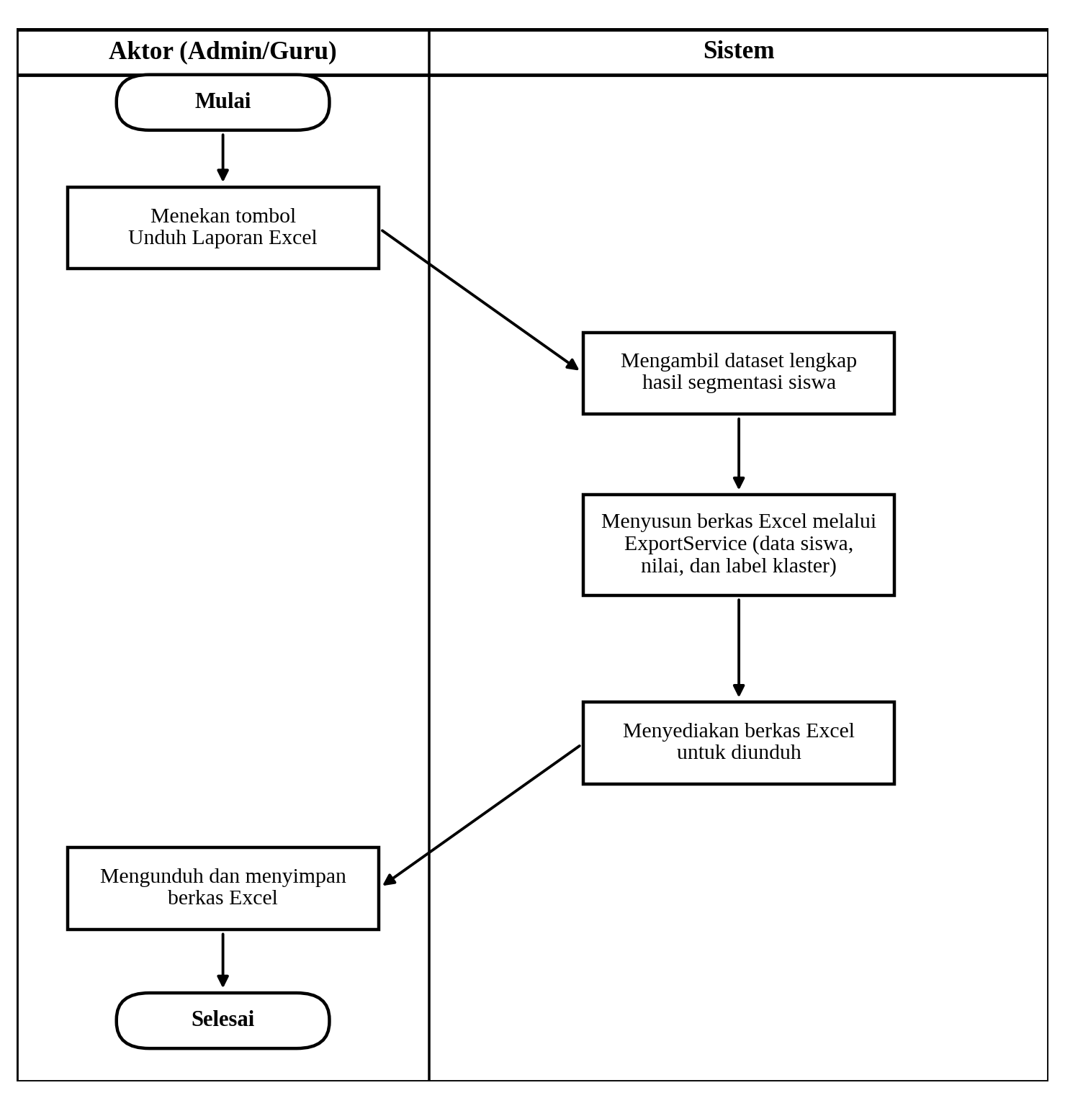
Gambar 4.8 Activity Diagram Mengunduh Laporan Excel
Sumber: (Penulis, 2026)
Activity diagram mengunduh laporan Excel memiliki alur yang serupa dengan pencetakan laporan PDF, namun keluaran yang dihasilkan berupa berkas Excel yang memuat dataset lengkap hasil segmentasi, termasuk data siswa, nilai kelima mata pelajaran, dan label klaster yang diperoleh. Berkas Excel ini disusun oleh ExportService dalam format tabular yang dapat diproses lebih lanjut menggunakan aplikasi pengolah angka, sehingga memudahkan pihak sekolah apabila hendak melakukan analisis tambahan di luar fitur yang disediakan oleh SIMPRES.
Ketujuh activity diagram yang telah dipaparkan di atas menunjukkan bahwa setiap use case pada SIMPRES memiliki alur aktivitas yang jelas antara peran aktor dan peran sistem, dengan titik keputusan (decision point) yang secara eksplisit digambarkan pada proses yang memerlukan validasi, yaitu pada proses login dan pengelolaan data. Kejelasan alur ini menjadi acuan penting dalam tahap implementasi pada Bab V, khususnya dalam menentukan struktur kode program pada masing-masing lapisan arsitektur yang telah dijelaskan pada sub bab 4.4.

4.5.3 Sequence Diagram
Sequence Diagram digunakan untuk menggambarkan urutan interaksi antar objek dalam sistem secara lebih rinci berdasarkan waktu, khususnya pada proses-proses yang bersifat kritis terhadap keberhasilan fungsi utama SIMPRES. Berdasarkan arsitektur berlapis yang telah dijelaskan pada sub bab 4.4, setiap sequence diagram pada penelitian ini melibatkan lima objek, yaitu Aktor sebagai pengguna, Controller sebagai penerima permintaan, Service sebagai pemroses logika bisnis, Repository sebagai pengakses data, dan Database sebagai penyimpan data. Tiga proses yang dipilih untuk digambarkan melalui sequence diagram adalah proses login, proses menjalankan clustering K-Means, dan proses mencetak laporan PDF, karena ketiga proses tersebut merepresentasikan alur interaksi paling kompleks dan paling menentukan keberhasilan sistem secara keseluruhan.
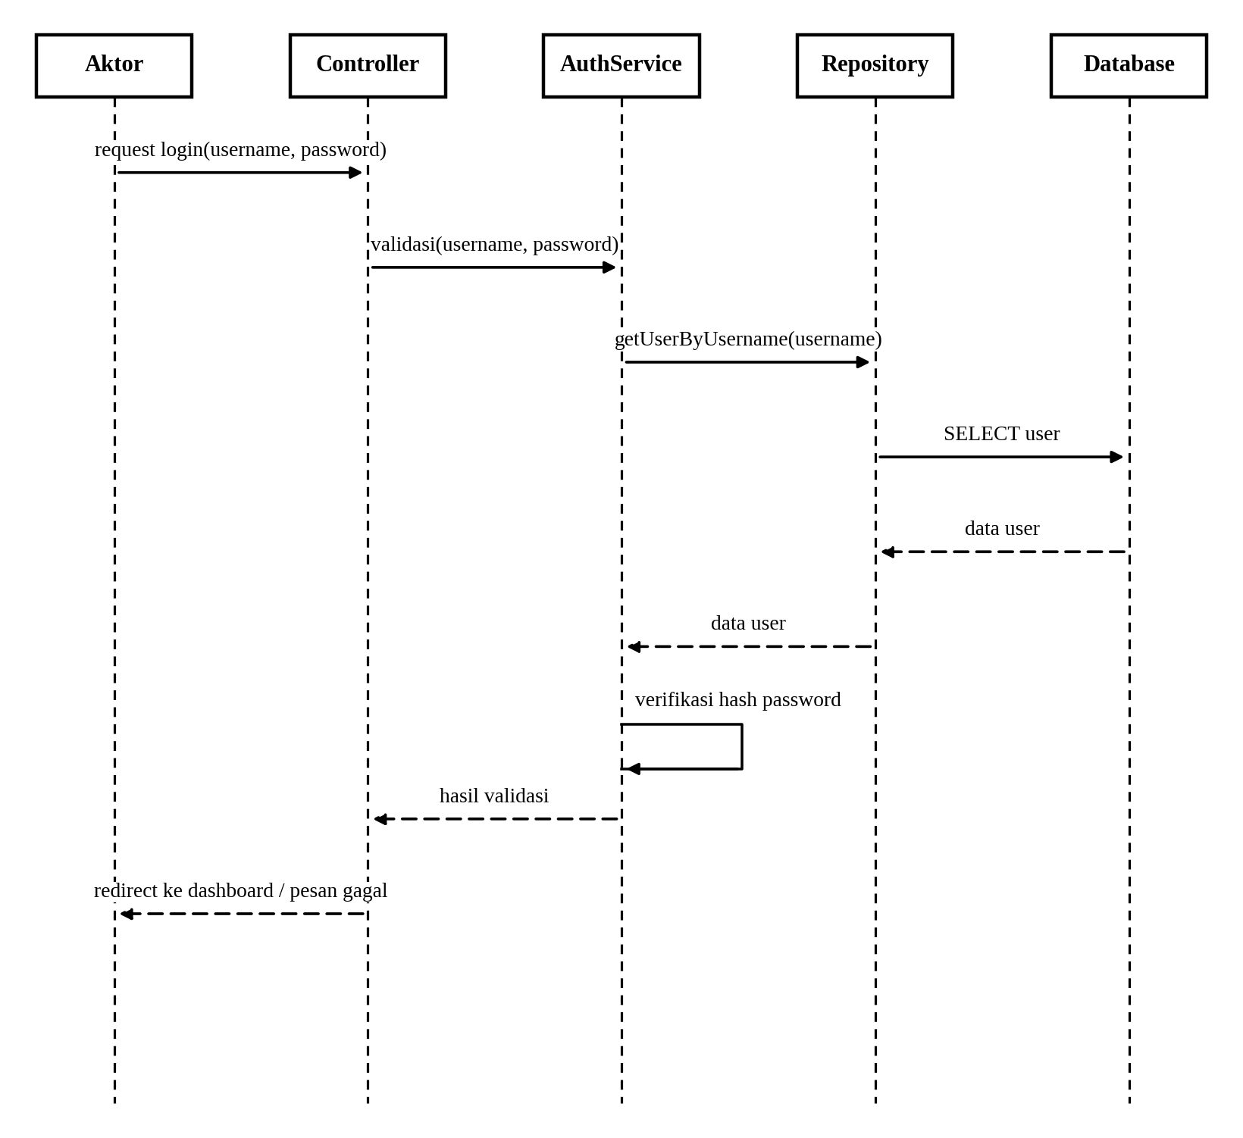
Gambar 4.9 Sequence Diagram Melakukan Login
Sumber: (Penulis, 2026)
Sequence diagram melakukan login menunjukkan bahwa permintaan login dari aktor diteruskan oleh Controller kepada AuthService, yang selanjutnya memanggil Repository untuk mengambil data pengguna berdasarkan username yang dimasukkan. Setelah data pengguna diperoleh dari Database, AuthService melakukan verifikasi kecocokan hash password secara internal sebelum mengembalikan hasil validasi kepada Controller, yang kemudian menentukan apakah aktor diarahkan ke halaman dashboard atau menerima pesan kegagalan login. Interaksi ini menggambarkan secara eksplisit bahwa logika autentikasi sepenuhnya berada pada AuthService, sehingga konsisten dengan pemisahan tanggung jawab pada arsitektur berlapis yang diterapkan.
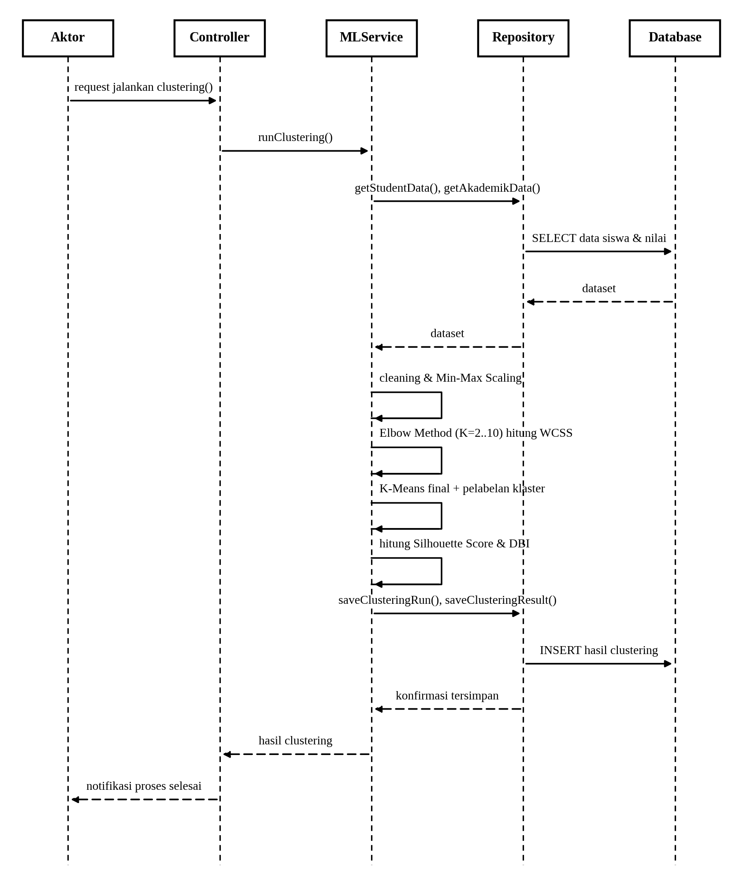
Gambar 4.10 Sequence Diagram Menjalankan Clustering K-Means
Sumber: (Penulis, 2026)
Sequence diagram menjalankan clustering K-Means menunjukkan interaksi paling kompleks pada SIMPRES, di mana MLService berperan sentral dalam menjalankan seluruh tahapan pemrosesan data setelah menerima dataset dari Repository. MLService secara berurutan melakukan pembersihan dan normalisasi data, menjalankan Elbow Method untuk rentang K=2 hingga K=10, menjalankan algoritma K-Means final beserta pelabelan klaster, dan menghitung nilai Silhouette Score serta Davies-Bouldin Index, sebelum akhirnya menyimpan seluruh hasil tersebut kembali melalui Repository ke dalam Database. Diagram ini memperlihatkan bahwa seluruh proses komputasi machine learning terisolasi sepenuhnya pada MLService tanpa melibatkan Controller maupun Repository dalam perhitungan, sehingga sejalan dengan prinsip pemisahan logika bisnis yang telah dirancang pada arsitektur sistem.
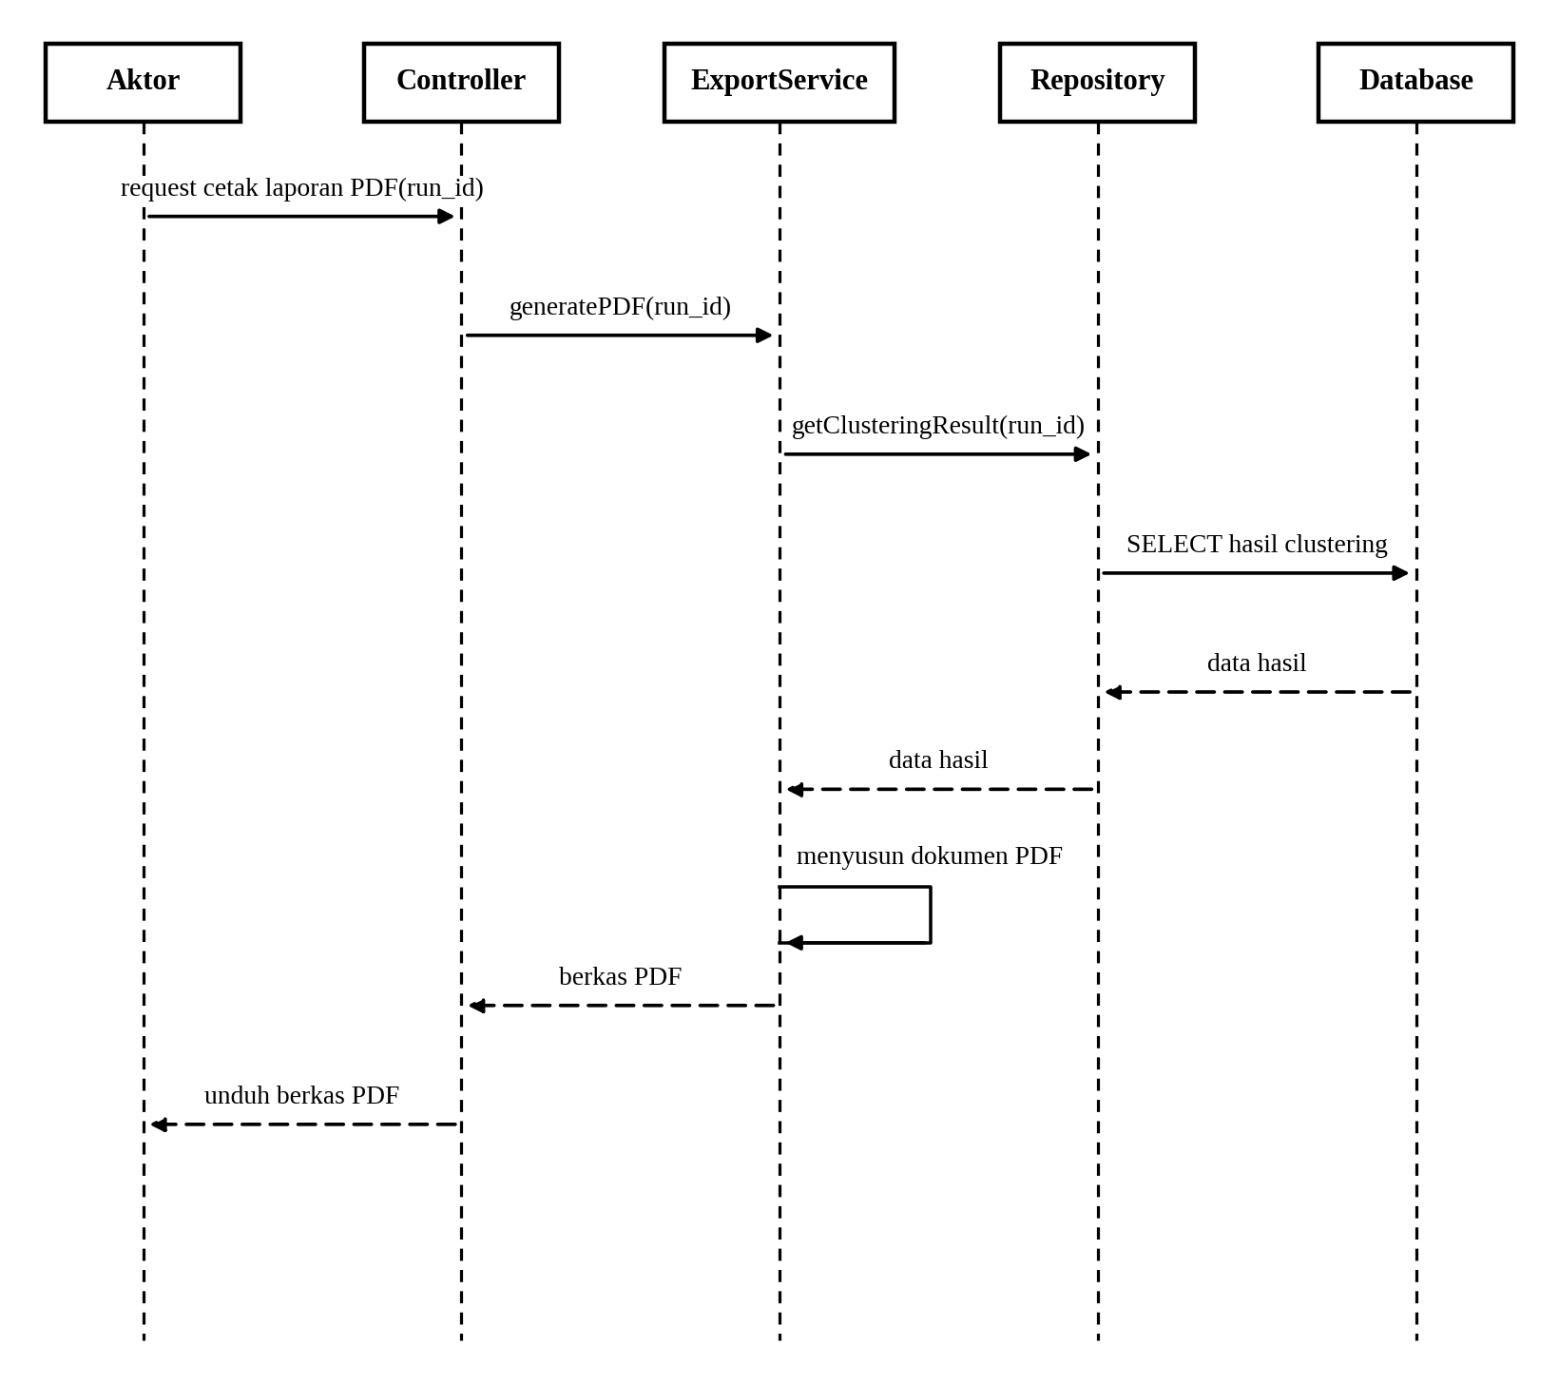
Gambar 4.11 Sequence Diagram Mencetak Laporan PDF
Sumber: (Penulis, 2026)
Sequence diagram mencetak laporan PDF menunjukkan bahwa permintaan pencetakan laporan yang disertai identitas proses clustering (run_id) diteruskan oleh Controller kepada ExportService, yang kemudian mengambil data hasil klasterisasi terkait melalui Repository. Setelah data hasil diperoleh, ExportService menyusun dokumen laporan dalam format PDF secara internal sebelum mengembalikan berkas tersebut kepada Controller untuk diteruskan kepada aktor sebagai berkas yang dapat diunduh. Pola interaksi yang serupa juga berlaku pada proses mengunduh laporan Excel, dengan perbedaan hanya pada format keluaran berkas yang dihasilkan oleh ExportService.

4.6 ERD
Entity Relationship Diagram (ERD) digunakan untuk menggambarkan struktur basis data SIMPRES beserta relasi antar entitas yang terlibat di dalamnya. Perancangan ERD ini disusun berdasarkan kebutuhan penyimpanan data yang telah diidentifikasi pada sub bab analisis kebutuhan, mencakup data pengguna, data siswa, data nilai akademik, serta data riwayat proses klasterisasi beserta hasilnya. Basis data SIMPRES menggunakan SQLite sebagai sistem manajemen basis data, dengan lima entitas utama yang saling berelasi sebagaimana ditampilkan pada gambar berikut.
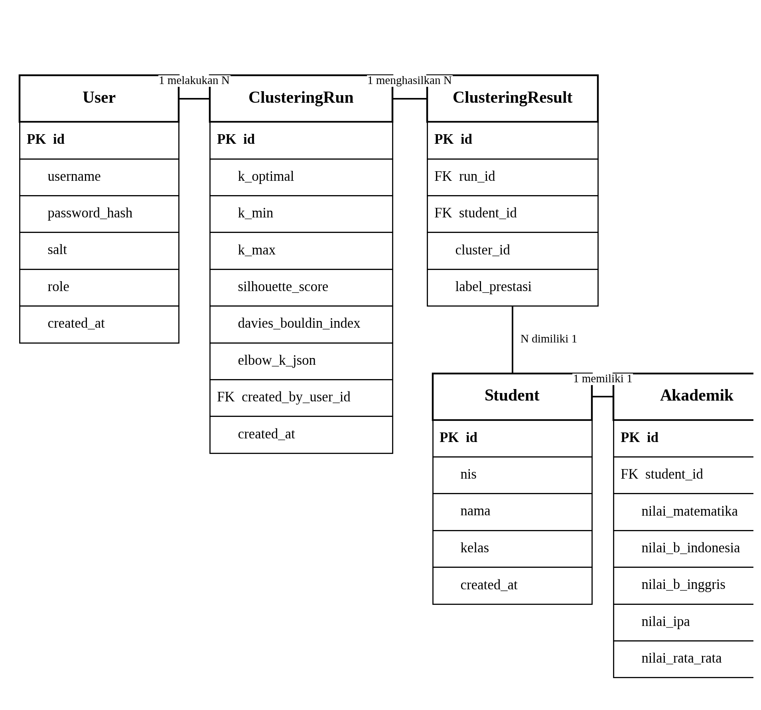
Gambar 4.12 Entity Relationship Diagram SIMPRES
Sumber: (Penulis, 2026)
Entitas User menyimpan data akun pengguna yang terdiri atas id, username, password_hash, salt, role, dan created_at, dengan relasi satu user dapat melakukan banyak proses clustering (1 melakukan N) terhadap entitas ClusteringRun. Entitas ClusteringRun menyimpan metadata dari setiap eksekusi algoritma K-Means yang dilakukan, termasuk nilai k_optimal, k_min, k_max, silhouette_score, davies_bouldin_index, serta elbow_k_json yang menyimpan seluruh nilai WCSS hasil iterasi Elbow Method, dengan relasi satu proses clustering menghasilkan banyak baris hasil pada entitas ClusteringResult (1 menghasilkan N).
Entitas ClusteringResult menyimpan hasil detail klasterisasi untuk setiap siswa pada satu proses eksekusi tertentu, terdiri atas run_id dan student_id sebagai foreign key, cluster_id, serta label_prestasi yang menyatakan kategori Prestasi Tinggi, Sedang, atau Rendah. Setiap baris pada ClusteringResult berelasi dengan satu siswa pada entitas Student (N dimiliki 1), sehingga satu siswa dapat memiliki banyak riwayat hasil klasterisasi dari berbagai proses eksekusi yang berbeda. Entitas Student sendiri menyimpan data induk siswa berupa id, nis, nama, kelas, dan created_at, yang berelasi satu-ke-satu dengan entitas Akademik (1 memiliki 1) yang menyimpan kelima nilai mata pelajaran sebagai atribut klasterisasi, yaitu nilai_matematika, nilai_b_indonesia, nilai_b_inggris, nilai_ipa, dan nilai_rata_rata.
Struktur relasi antar entitas tersebut dirancang agar setiap riwayat proses klasterisasi tetap dapat ditelusuri kembali secara utuh, baik dari sisi pengguna yang menjalankannya, parameter dan nilai evaluasi yang dihasilkan, maupun detail hasil pengelompokan pada tingkat individu siswa. Rancangan ini secara langsung menjawab salah satu kelemahan sistem berjalan yang telah diuraikan pada sub bab 4.2, yaitu ketiadaan dokumentasi hasil pengelompokan yang terpusat dan dapat ditelusuri kembali pada periode berikutnya.
Perancangan relasi antar entitas pada ERD ini juga mempertimbangkan efisiensi query pada saat aplikasi menampilkan riwayat hasil klasterisasi kepada pengguna, mengingat operasi JOIN antar tabel yang dirancang secara ternormalisasi umumnya lebih efisien dibandingkan struktur data yang tidak ternormalisasi, terutama ketika jumlah data yang tersimpan terus bertambah seiring berjalannya waktu penggunaan sistem. Normalisasi struktur basis data pada tingkat ketiga (3NF) yang diterapkan pada rancangan ini turut mengurangi duplikasi data, khususnya pada penyimpanan data siswa yang hanya tersimpan satu kali pada tabel Student meskipun siswa tersebut memiliki banyak riwayat hasil klasterisasi dari berbagai periode eksekusi yang berbeda.

4.7 Struktur Tabel
Struktur tabel menjelaskan secara rinci nama kolom, tipe data, ukuran, dan keterangan pada setiap tabel basis data yang telah digambarkan pada ERD sebelumnya. Perincian struktur tabel ini diperlukan sebagai acuan teknis dalam tahap implementasi basis data pada Bab V, sehingga tidak terdapat perbedaan antara rancangan basis data dengan implementasi aktual pada sistem. Rincian struktur masing-masing tabel dijelaskan pada tabel-tabel berikut.
Tabel 4.4 Struktur Tabel User
Sumber: (Penulis, 2026)
Nama Kolom | Tipe Data | Ukuran | Keterangan
id | INTEGER | - | Primary Key, auto increment
username | VARCHAR | 50 | Nama pengguna untuk login, bersifat unik
password_hash | VARCHAR | 255 | Hasil hashing kata sandi pengguna
salt | VARCHAR | 64 | Nilai acak tambahan untuk memperkuat hashing
role | VARCHAR | 20 | Peran pengguna, admin atau guru
created_at | DATETIME | - | Waktu akun dibuat
Struktur tabel User dirancang dengan memisahkan password_hash dan salt ke dalam dua kolom terpisah, alih-alih menyimpan kata sandi dalam bentuk teks biasa, sehingga kredensial pengguna tetap terlindungi meskipun berkas basis data suatu saat diakses oleh pihak yang tidak berwenang. Kolom role turut disediakan untuk membedakan admin dan guru pada level data, meskipun keduanya belum diberlakukan pembatasan hak akses fungsional yang berbeda pada versi sistem saat ini.
Tabel 4.5 Struktur Tabel Student
Sumber: (Penulis, 2026)
Nama Kolom | Tipe Data | Ukuran | Keterangan
id | INTEGER | - | Primary Key, auto increment
nis | VARCHAR | 20 | Nomor Induk Siswa, bersifat unik
nama | VARCHAR | 100 | Nama lengkap siswa
kelas | VARCHAR | 20 | Kelas siswa saat ini
created_at | DATETIME | - | Waktu data siswa ditambahkan
Kolom nis pada tabel Student berperan sebagai identitas unik siswa di luar id basis data, sehingga proses pencocokan data antara berkas CSV yang diunggah dengan data yang telah tersimpan dapat dilakukan berdasarkan Nomor Induk Siswa yang sudah dikenal oleh pihak sekolah, bukan berdasarkan id internal yang hanya bermakna bagi sistem.
Tabel 4.6 Struktur Tabel Akademik
Sumber: (Penulis, 2026)
Nama Kolom | Tipe Data | Ukuran | Keterangan
id | INTEGER | - | Primary Key, auto increment
student_id | INTEGER | - | Foreign Key, referensi ke tabel Student
nilai_matematika | FLOAT | - | Nilai mata pelajaran Matematika
nilai_bahasa_indonesia | FLOAT | - | Nilai mata pelajaran Bahasa Indonesia
nilai_bahasa_inggris | FLOAT | - | Nilai mata pelajaran Bahasa Inggris
nilai_ipa | FLOAT | - | Nilai mata pelajaran IPA
nilai_rata_rata_semester | FLOAT | - | Nilai rata-rata semester siswa
Kelima kolom nilai pada tabel Akademik, yaitu nilai_matematika hingga nilai_rata_rata_semester, merupakan atribut numerik yang secara langsung menjadi masukan bagi algoritma K-Means sebagaimana telah dijelaskan pada sub bab 4.5.2, sehingga tipe data FLOAT dipilih agar sistem dapat mengakomodasi nilai desimal hasil perhitungan rata-rata maupun pembulatan penilaian.
Tabel 4.7 Struktur Tabel ClusteringRun
Sumber: (Penulis, 2026)
Nama Kolom | Tipe Data | Ukuran | Keterangan
id | INTEGER | - | Primary Key, auto increment
k_optimal | INTEGER | - | Jumlah klaster optimal hasil Elbow Method
k_min | INTEGER | - | Batas bawah rentang K yang diuji
k_max | INTEGER | - | Batas atas rentang K yang diuji
silhouette_score | FLOAT | - | Nilai evaluasi Silhouette Score hasil klasterisasi
davies_bouldin_index | FLOAT | - | Nilai evaluasi Davies-Bouldin Index hasil klasterisasi
elbow_k_json | TEXT | - | Data nilai WCSS untuk setiap K dalam format JSON
created_by_user_id | INTEGER | - | Foreign Key, referensi ke tabel User
created_at | DATETIME | - | Waktu proses clustering dijalankan
Kolom elbow_k_json pada tabel ClusteringRun menyimpan seluruh nilai WCSS dari setiap K yang diuji dalam satu kolom bertipe TEXT berformat JSON, sehingga grafik Elbow Method pada sub bab 4.5.2 dapat direkonstruksi kembali kapan pun diperlukan tanpa harus menjalankan ulang perhitungan dari awal, sekaligus berfungsi sebagai jejak audit atas setiap keputusan penentuan K optimal yang pernah dilakukan sistem.
Tabel 4.8 Struktur Tabel ClusteringResult
Sumber: (Penulis, 2026)
Nama Kolom | Tipe Data | Ukuran | Keterangan
id | INTEGER | - | Primary Key, auto increment
run_id | INTEGER | - | Foreign Key, referensi ke tabel ClusteringRun
student_id | INTEGER | - | Foreign Key, referensi ke tabel Student
cluster_id | INTEGER | - | Nomor klaster hasil algoritma K-Means
label_prestasi | VARCHAR | 20 | Kategori Prestasi Tinggi, Sedang, atau Rendah
Setiap baris pada tabel ClusteringResult merepresentasikan hasil klasterisasi satu siswa pada satu kali eksekusi tertentu, sehingga kombinasi run_id dan student_id memungkinkan penelusuran riwayat perubahan kategori prestasi seorang siswa dari waktu ke waktu apabila proses clustering dijalankan ulang pada periode penilaian berikutnya.

4.8 Desain Interface
Desain interface disusun untuk menggambarkan rancangan antarmuka SIMPRES dalam bentuk wireframe, yaitu kerangka tampilan sederhana yang menggambarkan tata letak elemen tanpa memperhatikan aspek visual seperti warna maupun ikon. Wireframe pada penelitian ini digunakan sebagai acuan bagi pengembang dalam menyusun tampilan aktual sistem pada tahap implementasi, sekaligus menjadi alat komunikasi antara peneliti dengan pihak sekolah mengenai gambaran umum tata letak setiap halaman sebelum sistem sepenuhnya dibangun. Rancangan antarmuka mencakup enam halaman utama, yaitu halaman login, dashboard, kelola data siswa, kelola data nilai akademik, clustering, dan hasil clustering.
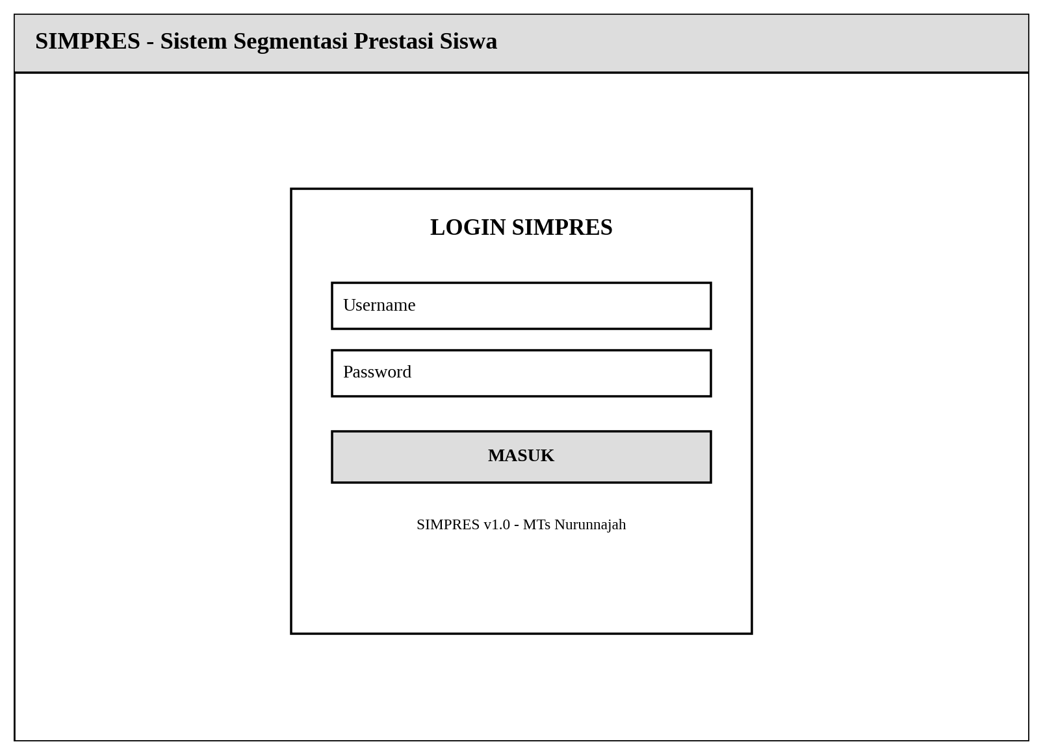
Gambar 4.13 Wireframe Halaman Login
Sumber: (Penulis, 2026)
Halaman login merupakan halaman pertama yang diakses oleh pengguna sebelum dapat masuk ke dalam sistem. Halaman ini terdiri atas kolom input username dan password, serta tombol Masuk yang akan memicu proses autentikasi sebagaimana telah digambarkan pada sequence diagram melakukan login. Tampilan halaman ini sengaja dirancang sederhana dengan satu fokus utama, yaitu formulir login, agar pengguna dari kalangan guru yang tidak terbiasa dengan sistem berbasis web tetap dapat menggunakannya tanpa kesulitan.
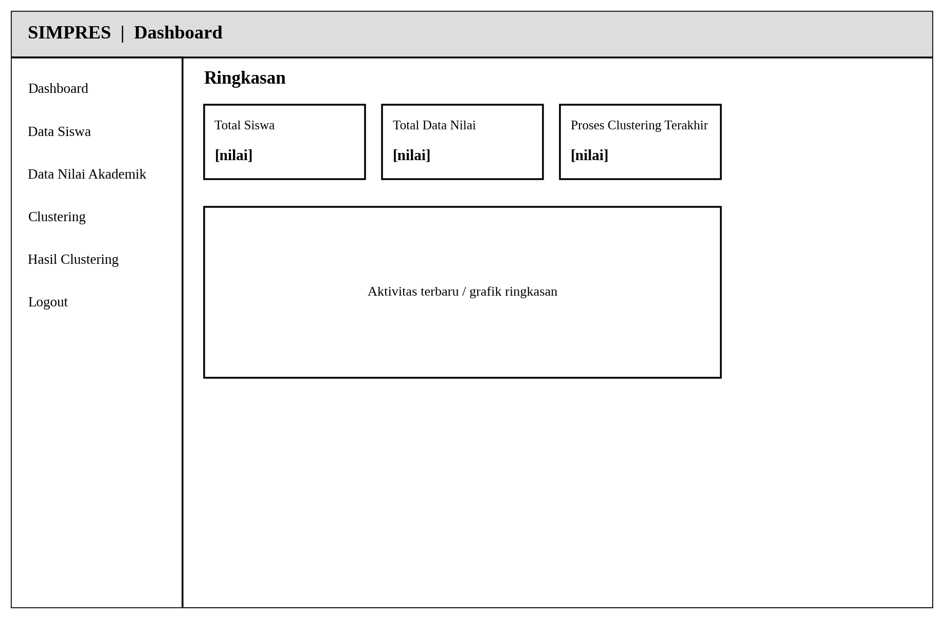
Gambar 4.14 Wireframe Halaman Dashboard
Sumber: (Penulis, 2026)
Halaman dashboard ditampilkan setelah pengguna berhasil login, berfungsi sebagai halaman ringkasan yang menampilkan informasi umum seperti jumlah total siswa, jumlah data nilai yang telah diunggah, dan informasi proses clustering yang terakhir dijalankan. Navigasi menu utama ditempatkan pada sisi kiri (sidebar) dan bersifat konsisten di seluruh halaman sistem, sehingga pengguna dapat berpindah antar fitur dengan mudah tanpa harus kembali ke halaman sebelumnya.
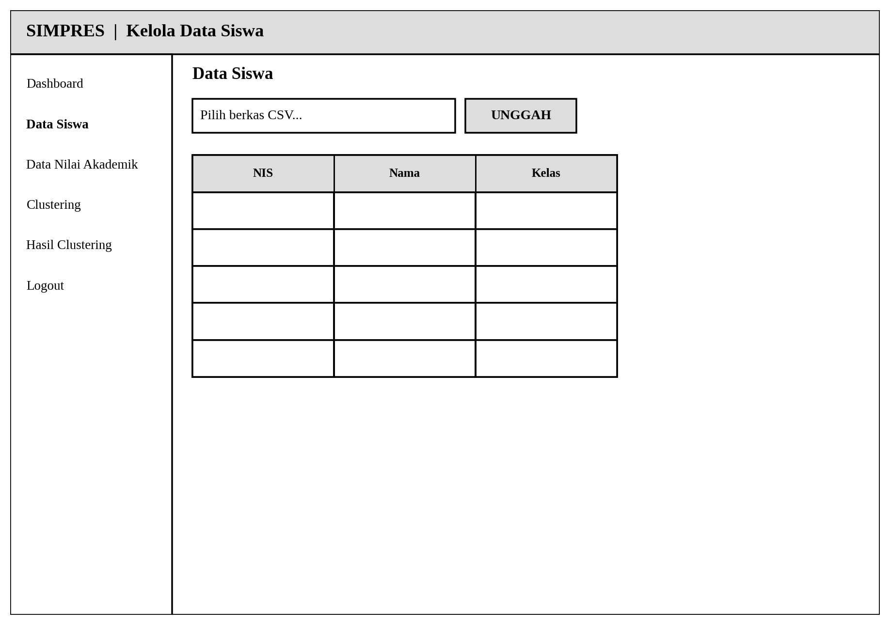
Gambar 4.15 Wireframe Halaman Kelola Data Siswa
Sumber: (Penulis, 2026)

Halaman kelola data siswa menyediakan komponen unggah berkas CSV beserta tombol Unggah, serta tabel pratinjau yang menampilkan data NIS, nama, dan kelas siswa yang telah tersimpan pada sistem. Rancangan ini sejalan dengan alur pada activity diagram mengelola data siswa, di mana pengguna dapat langsung melihat hasil unggahan pada tabel yang sama tanpa perlu berpindah halaman.
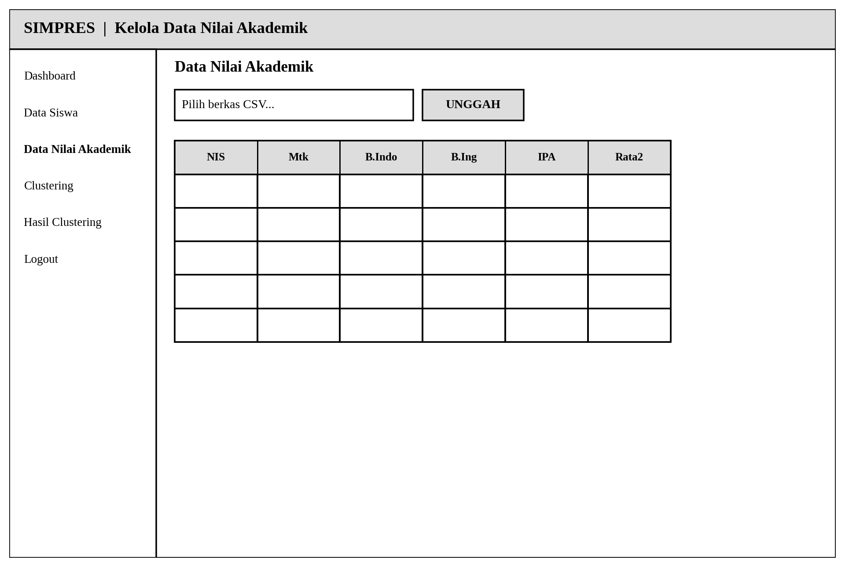
Gambar 4.16 Wireframe Halaman Kelola Data Nilai Akademik
Sumber: (Penulis, 2026)
Halaman kelola data nilai akademik memiliki pola rancangan yang serupa dengan halaman data siswa, namun tabel pratinjau pada halaman ini menampilkan kolom nilai Matematika, Bahasa Indonesia, Bahasa Inggris, IPA, dan nilai rata-rata semester untuk setiap siswa. Kelima kolom nilai tersebut merupakan atribut yang akan digunakan secara langsung pada proses klasterisasi K-Means.
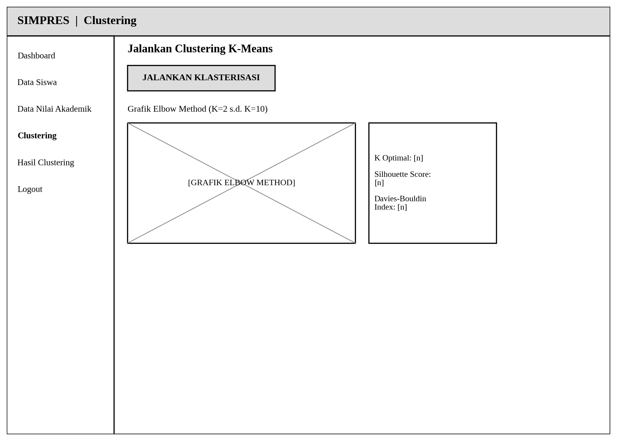
Gambar 4.17 Wireframe Halaman Clustering
Sumber: (Penulis, 2026)

Halaman clustering menyediakan tombol Jalankan Klasterisasi yang memicu keseluruhan proses machine learning sebagaimana telah digambarkan pada activity diagram dan sequence diagram menjalankan clustering K-Means. Setelah proses selesai, halaman ini menampilkan grafik Elbow Method beserta ringkasan nilai K optimal, Silhouette Score, dan Davies-Bouldin.
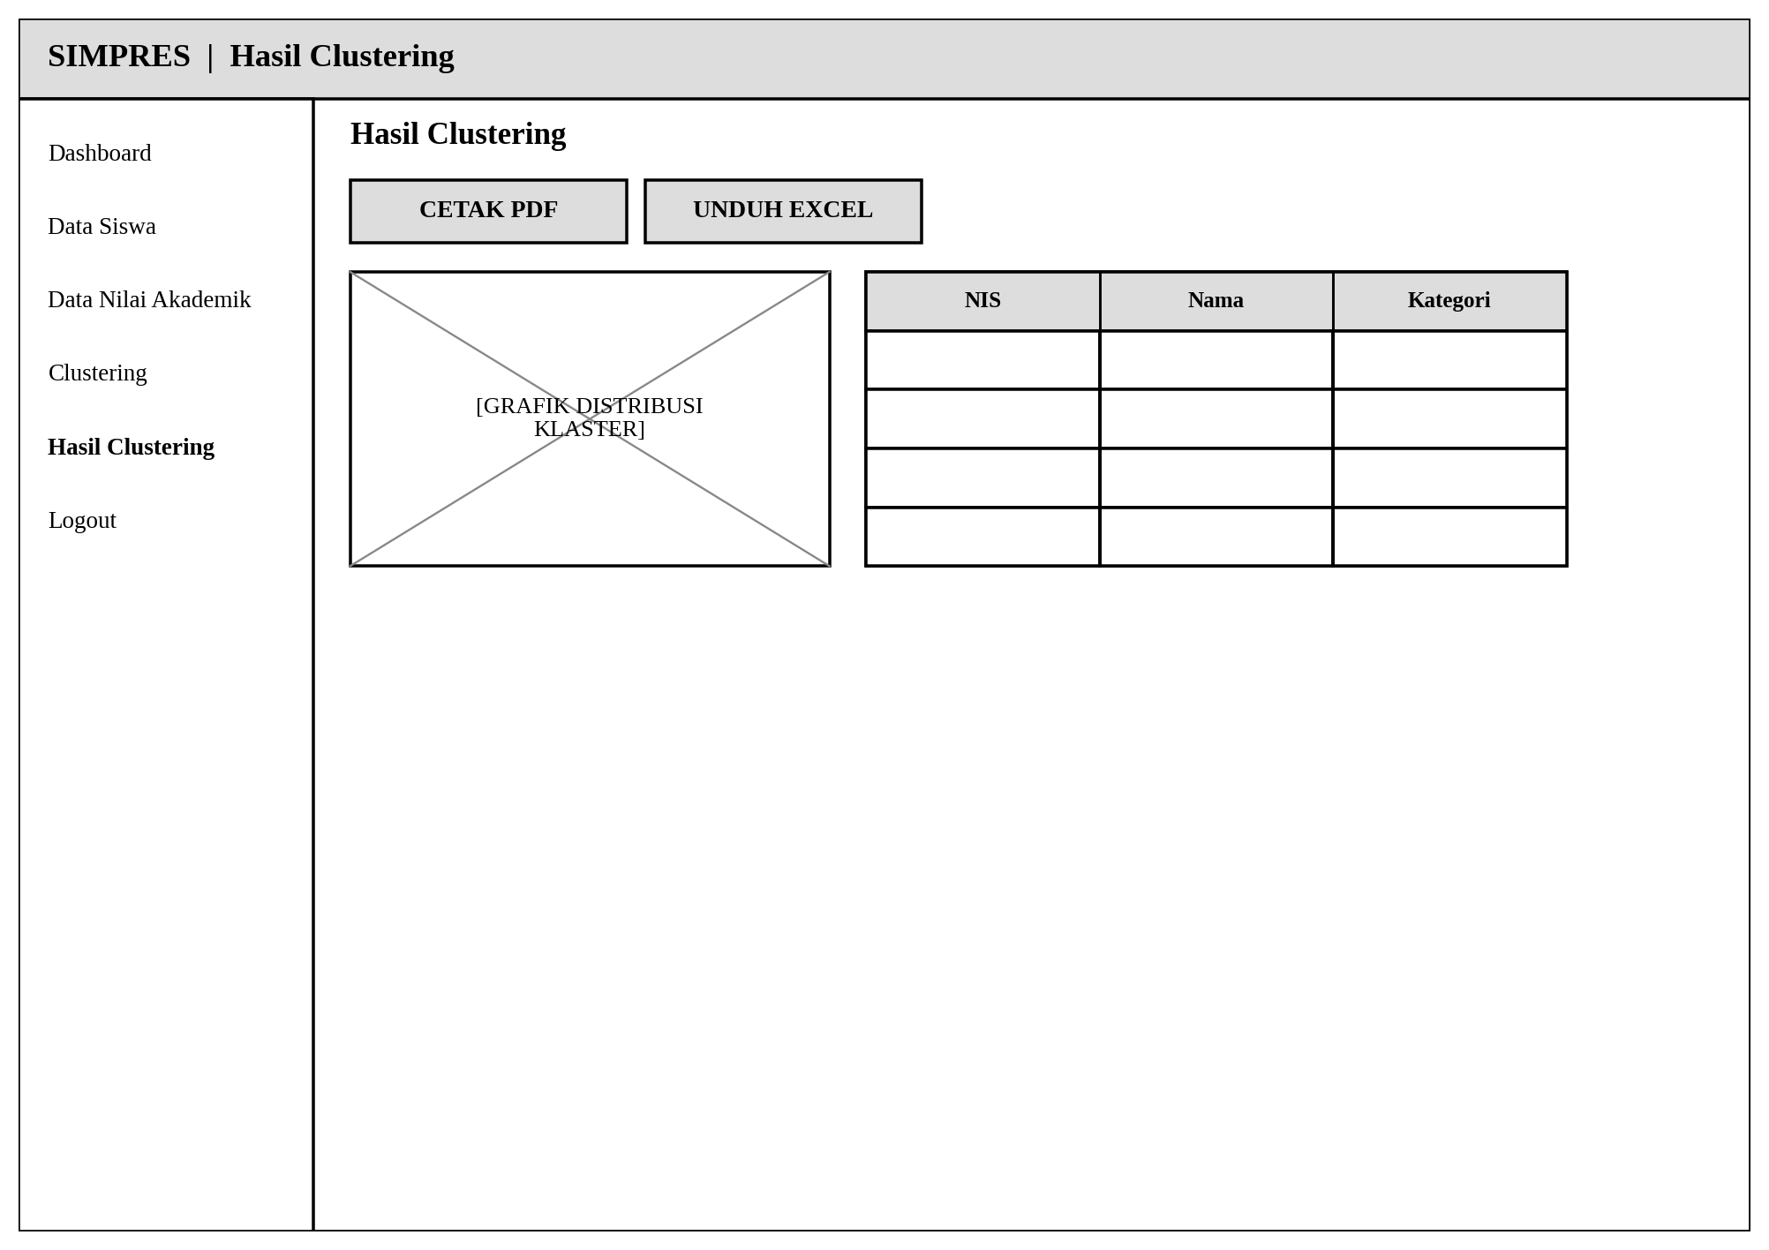
Gambar 4.18 Wireframe Halaman Hasil Clustering
Sumber: (Penulis, 2026)
Halaman hasil clustering menampilkan grafik distribusi jumlah siswa pada setiap klaster beserta tabel daftar siswa yang telah dikelompokkan ke dalam kategori Prestasi Tinggi, Sedang, atau Rendah. Dua tombol pada bagian atas halaman, yaitu Cetak PDF dan Unduh Excel, memungkinkan pengguna mengunduh laporan hasil segmentasi sesuai dengan format yang dibutuhkan, sejalan dengan activity diagram mencetak laporan PDF dan mengunduh laporan Excel yang telah dijelaskan sebelumnya.
Keenam wireframe yang telah dipaparkan di atas menjadi acuan utama dalam implementasi antarmuka SIMPRES menggunakan Jinja2 Templates pada tahap pengembangan yang dibahas pada Bab V. Seluruh rancangan antarmuka disusun dengan mempertimbangkan alur kerja yang telah dimodelkan melalui use case, activity diagram, dan sequence diagram pada sub bab sebelumnya, sehingga terdapat konsistensi yang utuh antara hasil analisis kebutuhan, pemodelan UML, perancangan basis data, dan perancangan antarmuka sebagai satu kesatuan rancangan sistem SIMPRES.

BAB V
IMPLEMENTASI DAN PENGUJIAN

5.1 Implementasi Sistem
Implementasi sistem merupakan tahap penerjemahan seluruh rancangan yang telah diuraikan pada Bab IV ke dalam bentuk kode program yang dapat dijalankan secara nyata. SIMPRES diimplementasikan menggunakan bahasa pemrograman Python dengan framework Flask untuk lapisan web, pustaka Scikit-Learn untuk proses machine learning, serta SQLite sebagai basis data. Implementasi dilakukan dengan tetap mengikuti arsitektur berlapis yang telah dirancang pada sub bab 4.4, sehingga setiap bagian kode program ditempatkan pada lapisan yang sesuai dengan tanggung jawabnya masing-masing.
Pada lapisan Service, MLService merupakan komponen implementasi paling penting karena menangani seluruh proses machine learning mulai dari normalisasi data hingga evaluasi klaster. Berikut adalah cuplikan implementasi tahap penentuan jumlah klaster optimal menggunakan Elbow Method pada berkas ml_service.py.
from sklearn.preprocessing import MinMaxScaler
from sklearn.cluster import KMeans
def run_elbow_method(data, k_min=2, k_max=10):
scaler = MinMaxScaler()
data_scaled = scaler.fit_transform(data)
wcss = []
for k in range(k_min, k_max + 1):
model = KMeans(n_clusters=k, random_state=42, n_init=10)
model.fit(data_scaled)
wcss.append(model.inertia_)
return data_scaled, wcss
Setelah nilai k optimal diperoleh dari hasil Elbow Method, sistem menjalankan kembali algoritma K-Means menggunakan nilai k tersebut sebagai parameter akhir, kemudian menghitung nilai evaluasi Silhouette Score dan Davies-Bouldin Index untuk mengukur kualitas klaster yang terbentuk. Cuplikan implementasi tahap ini ditampilkan pada kode berikut.
from sklearn.metrics import silhouette_score, davies_bouldin_score
def run_final_clustering(data_scaled, k_optimal):
model = KMeans(n_clusters=k_optimal, random_state=42, n_init=10)
labels = model.fit_predict(data_scaled)
silhouette = silhouette_score(data_scaled, labels)
dbi = davies_bouldin_score(data_scaled, labels)
centroids = model.cluster_centers_
return labels, silhouette, dbi, centroids
Label kategori prestasi ditentukan dengan mengurutkan seluruh centroid klaster berdasarkan rata-rata nilai akademiknya dari yang tertinggi hingga terendah, kemudian membagi urutan tersebut secara merata ke dalam tiga kategori, yaitu Prestasi Tinggi untuk kelompok klaster dengan peringkat centroid tertinggi, Prestasi Sedang untuk kelompok klaster pada peringkat menengah, dan Prestasi Rendah untuk kelompok klaster dengan peringkat centroid terendah. Pendekatan ini memungkinkan sistem tetap menghasilkan tiga kategori prestasi yang mudah dipahami oleh pengguna meskipun jumlah klaster optimal yang diperoleh dari Elbow Method lebih dari tiga.
Pada lapisan Service lainnya, AuthService menangani proses autentikasi menggunakan mekanisme hashing password beserta salt untuk meningkatkan keamanan penyimpanan kata sandi pengguna, sedangkan ExportService memanfaatkan pustaka pembuatan dokumen PDF dan Excel untuk menyusun laporan hasil segmentasi berdasarkan data yang diambil melalui Repository. Pada lapisan Presentation, seluruh halaman yang telah dirancang pada wireframe sub bab 4.8 diimplementasikan menggunakan Jinja2 Templates, dengan elemen antarmuka seperti tabel data siswa, grafik Elbow Method, dan tombol aksi dibangun sesuai dengan tata letak yang telah ditentukan pada tahap perancangan.
Pada lapisan Controller, setiap permintaan dari antarmuka diterima melalui routing yang telah didefinisikan pada app_controller.py, kemudian diteruskan ke service yang sesuai tanpa mengandung logika bisnis di dalamnya. Cuplikan implementasi routing untuk menjalankan proses clustering ditampilkan pada kode berikut.
@app.route('/clustering/run', methods=['POST'])
@login_required
def run_clustering():
student_data = student_repository.get_all_with_academic()
labels, silhouette, dbi, k_optimal = ml_service.process(student_data)
run_id = ml_service.save_run(k_optimal, silhouette, dbi, current_user.id)
return jsonify({'status': 'success', 'run_id': run_id})
Pada lapisan Repository, seluruh interaksi dengan basis data SQLite diimplementasikan dalam bentuk fungsi-fungsi query yang terpisah dari logika bisnis, sehingga StudentRepository dan AcademicRepository dapat digunakan kembali oleh service manapun yang membutuhkan akses data siswa maupun data nilai akademik. Cuplikan implementasi salah satu fungsi pada StudentRepository ditampilkan pada kode berikut.
class StudentRepository:
def get_all_with_academic(self):
query = '''
SELECT s.id, s.nis, s.nama, a.nilai_matematika,
a.nilai_bahasa_indonesia, a.nilai_bahasa_inggris,
a.nilai_ipa, a.nilai_rata_rata_semester
FROM Student s
JOIN Akademik a ON s.id = a.student_id
'''
return self.db.execute(query).fetchall()
Setelah seluruh komponen pada tiap lapisan selesai diimplementasikan, sistem dijalankan pada lingkungan pengembangan lokal untuk memastikan setiap fitur dapat diakses melalui peramban web sebelum masuk ke tahap pengujian pada sub bab 5.4. Berikut adalah tahapan instalasi dan menjalankan SIMPRES pada lingkungan pengembangan.
1. Menyiapkan lingkungan Python 3 beserta virtual environment untuk mengisolasi dependensi proyek.
2. Melakukan instalasi seluruh pustaka yang dibutuhkan melalui berkas requirements.txt menggunakan perintah pip install -r requirements.txt.
3. Menginisialisasi basis data SQLite menggunakan skema yang telah didefinisikan pada berkas schema.sql.
4. Menjalankan server pengembangan Flask melalui perintah python app_controller.py, yang secara default dapat diakses melalui peramban pada alamat localhost.
5. Melakukan login menggunakan akun admin awal untuk memulai proses pengelolaan data siswa dan nilai akademik.
Tahapan instalasi di atas menunjukkan bahwa SIMPRES dapat dijalankan tanpa memerlukan proses konfigurasi yang rumit, sejalan dengan kebutuhan non-fungsional portability dan maintainability yang telah ditetapkan pada sub bab 4.3. Setelah seluruh tahapan instalasi berhasil dilakukan dan sistem dapat diakses melalui peramban web, tahap selanjutnya adalah melakukan pengujian terhadap seluruh fitur yang telah diimplementasikan sebagaimana dibahas pada sub bab 5.4.
Struktur direktori proyek SIMPRES disusun agar selaras dengan pemisahan lapisan pada arsitektur berlapis yang telah dirancang pada sub bab 4.4, sehingga setiap folder merepresentasikan satu lapisan atau satu jenis komponen tertentu. Gambaran struktur direktori proyek ditampilkan pada kode berikut.
SIMPRES/
|-- app/
| |-- controllers/
| | `-- app_controller.py
| |-- models/
| | |-- user.py
| | |-- student.py
| | `-- clustering.py
| |-- services/
| | |-- ml_service.py
| | |-- auth_service.py
| | `-- export_service.py
| |-- repositories/
| | |-- student_repository.py
| | `-- academic_repository.py
| |-- templates/
| | |-- login.html
| | |-- dashboard.html
| | `-- clustering.html
| `-- static/
| |-- css/
| `-- js/
|-- schema.sql
|-- requirements.txt
`-- simpres.db
Selama proses implementasi, terdapat beberapa kendala teknis yang dihadapi dan memerlukan penanganan khusus agar sistem dapat berjalan dengan stabil. Kendala pertama berkaitan dengan variasi format berkas CSV yang diunggah oleh pengguna, di mana perbedaan pemisah desimal, spasi tambahan, maupun urutan kolom yang tidak konsisten berpotensi menyebabkan kegagalan proses pembacaan data. Kendala ini ditangani dengan menambahkan tahap validasi dan pembersihan data pada MLService sebelum data digunakan pada proses normalisasi, sebagaimana telah dijelaskan pada activity diagram mengelola data siswa dan data nilai akademik pada sub bab 4.5.2.
Kendala kedua berkaitan dengan pemilihan jumlah klaster optimal secara terprogram, mengingat Elbow Method secara konsep mengandalkan interpretasi visual terhadap titik patahan pada grafik WCSS, yang apabila dilakukan secara manual akan menyulitkan proses otomatisasi. Kendala ini diatasi dengan menerapkan pendekatan perhitungan selisih penurunan WCSS antar nilai K secara berurutan, di mana titik dengan penurunan selisih paling signifikan dipilih secara otomatis sebagai titik patahan, sehingga proses penentuan K optimal dapat berjalan tanpa memerlukan intervensi manual dari pengguna.
Kendala ketiga berkaitan dengan penyusunan laporan PDF yang perlu menampilkan kombinasi teks, tabel, dan ringkasan nilai evaluasi klaster dalam satu dokumen yang rapi. Kendala ini ditangani melalui ExportService yang menyusun elemen laporan secara terstruktur sebelum dirender menjadi berkas PDF, sehingga tata letak laporan tetap konsisten meskipun jumlah data siswa yang ditampilkan berbeda-beda pada setiap proses ekspor.
Kendala keempat berkaitan dengan konsistensi skala antar atribut nilai akademik sebelum proses klasterisasi dijalankan, mengingat kelima nilai mata pelajaran yang digunakan memiliki rentang yang secara nominal serupa namun dapat memiliki variansi berbeda antar mata pelajaran. Kendala ini ditangani dengan menerapkan Min-Max Scaling secara konsisten pada seluruh atribut sebelum data digunakan sebagai masukan algoritma K-Means, sebagaimana telah dijelaskan pada cuplikan kode run_elbow_method di awal sub bab ini, sehingga setiap atribut memberikan kontribusi yang seimbang terhadap perhitungan jarak Euclidean pada proses klasterisasi.
Kendala kelima berkaitan dengan pengujian ulang (regression testing) yang perlu dilakukan setiap kali terdapat perubahan pada logika MLService, mengingat perubahan kecil pada tahap praproses data berpotensi memengaruhi hasil akhir klasterisasi secara signifikan. Kendala ini ditangani dengan menjalankan kembali seluruh skenario pengujian black box pada sub bab 5.4 setiap kali terdapat pembaruan pada kode program, guna memastikan bahwa perubahan yang dilakukan tidak menimbulkan efek samping yang tidak diinginkan terhadap fitur lain yang telah berfungsi dengan baik sebelumnya.
Kendala keenam berkaitan dengan penanganan data siswa yang memiliki nilai kosong pada salah satu dari lima atribut akademik akibat ketidakhadiran saat penilaian tertentu, yang apabila tidak ditangani dengan baik dapat menyebabkan siswa tersebut gagal diproses oleh algoritma K-Means. Kendala ini diatasi dengan menerapkan aturan penanganan nilai kosong pada tahap pembersihan data di MLService, di mana data siswa dengan nilai kosong pada atribut wajib akan ditandai untuk diperiksa kembali oleh admin sebelum dapat diikutsertakan pada proses klasterisasi, sehingga integritas hasil segmentasi tetap terjaga.

5.2 Spesifikasi Hardware
Spesifikasi hardware menjelaskan kebutuhan perangkat keras minimum yang diperlukan agar SIMPRES dapat berjalan dengan baik, baik pada sisi server tempat aplikasi dijalankan maupun pada sisi client yang digunakan untuk mengakses sistem melalui peramban web. Oleh karena SIMPRES dibangun sebagai aplikasi berbasis web, kebutuhan perangkat keras pada sisi client relatif ringan karena seluruh proses komputasi berat, khususnya algoritma K-Means, dijalankan sepenuhnya pada sisi server.
Tabel 5.1 Spesifikasi Hardware
Sumber: (Penulis, 2026)
Komponen | Server (Pengembangan) | Client (Pengguna)
Processor | Intel Core i5 generasi ke-8 atau setara | Dual-core 1.6 GHz atau lebih tinggi
RAM | 8 GB | 4 GB
Penyimpanan | 256 GB SSD (minimum ruang kosong 2 GB) | Tidak ada kebutuhan khusus
Konektivitas | Jaringan lokal / internet untuk akses web | Jaringan lokal / internet
Perangkat | Laptop / PC | Laptop, PC, atau perangkat dengan peramban web
Spesifikasi pada tabel di atas merupakan kebutuhan minimum yang digunakan selama tahap pengembangan dan pengujian SIMPRES. Perangkat dengan spesifikasi yang lebih rendah dari yang disebutkan berpotensi tetap dapat menjalankan sistem, namun waktu pemrosesan pada tahap klasterisasi kemungkinan akan lebih lama, terutama apabila jumlah data siswa yang diproses berjumlah besar.

5.3 Spesifikasi Software
Spesifikasi software menjelaskan perangkat lunak dan pustaka pemrograman yang digunakan dalam membangun SIMPRES, mencakup sistem operasi, bahasa pemrograman, framework, serta pustaka pendukung lainnya. Seluruh perangkat lunak yang digunakan bersifat open source, sehingga tidak menimbulkan biaya lisensi tambahan bagi pihak sekolah.
Tabel 5.2 Spesifikasi Software
Sumber: (Penulis, 2026)
Perangkat Lunak | Fungsi
Sistem Operasi (Windows/Linux) | Menjalankan lingkungan pengembangan dan server aplikasi
Python 3 | Bahasa pemrograman utama pengembangan sistem
Flask | Framework web untuk membangun routing dan API
Scikit-Learn | Pustaka machine learning untuk algoritma K-Means, Silhouette Score, dan Davies-Bouldin Index
Pandas | Pustaka pengolahan data tabular dari berkas CSV
SQLite | Sistem manajemen basis data relasional
Jinja2 | Mesin template untuk merender antarmuka HTML
Pustaka pembuatan PDF/Excel | Menghasilkan laporan hasil segmentasi dalam format PDF dan Excel
Peramban Web (Chrome/Firefox/Edge) | Mengakses antarmuka SIMPRES pada sisi client
Pemilihan seluruh perangkat lunak di atas didasarkan pada pertimbangan kemudahan pengembangan, ketersediaan dokumentasi yang luas, serta kesesuaian dengan kebutuhan pemrosesan data akademik berskala kecil hingga menengah sebagaimana yang terdapat pada studi kasus MTs Nurunnajah. Kombinasi Flask dan SQLite dipilih karena kesederhanaannya dalam proses instalasi dan konfigurasi, sehingga sesuai dengan kebutuhan sekolah yang tidak memiliki infrastruktur server khusus.
Dari sisi deployment, SIMPRES dirancang agar dapat dijalankan pada infrastruktur sederhana berupa satu unit komputer server lokal yang terhubung ke jaringan internal sekolah, tanpa harus bergantung pada layanan hosting berbayar maupun infrastruktur cloud yang memerlukan biaya langganan bulanan. Pendekatan ini dipilih dengan mempertimbangkan kondisi umum sekolah menengah seperti MTs Nurunnajah yang belum tentu memiliki anggaran khusus untuk infrastruktur teknologi informasi, sehingga SIMPRES tetap dapat diadopsi tanpa menambah beban operasional baru bagi pihak sekolah.
Pertimbangan lain dalam pemilihan perangkat lunak adalah kemudahan proses backup dan pemulihan data, mengingat SQLite menyimpan seluruh basis data dalam satu berkas tunggal yang dapat disalin secara langsung oleh staf tata usaha tanpa memerlukan prosedur backup basis data yang rumit sebagaimana pada sistem manajemen basis data berskala besar. Karakteristik ini dinilai sesuai dengan kondisi operasional MTs Nurunnajah yang belum memiliki staf teknologi informasi khusus, sehingga proses pemeliharaan data dapat dilakukan secara mandiri oleh pihak sekolah apabila diperlukan.

5.4 Pengujian Sistem
Pengujian sistem dilakukan untuk memastikan bahwa SIMPRES telah berfungsi sesuai dengan kebutuhan fungsional yang telah dirumuskan pada Bab IV, sekaligus untuk mengukur kualitas hasil klasterisasi yang dihasilkan oleh algoritma K-Means secara kuantitatif. Pengujian pada penelitian ini terbagi ke dalam tiga bagian, yaitu pengujian black box untuk memvalidasi fungsionalitas setiap fitur, pengujian algoritma untuk mengevaluasi kualitas hasil klasterisasi, dan User Acceptance Testing (UAT) untuk mengukur penerimaan pengguna terhadap sistem yang telah dibangun.
A. Pengujian Black box
Pengujian black box dilakukan dengan menjalankan setiap fitur sistem tanpa memeriksa struktur kode program secara internal, melainkan berfokus pada kesesuaian antara masukan yang diberikan dengan keluaran yang dihasilkan oleh sistem. Setiap skenario pengujian disusun berdasarkan ketujuh use case yang telah didefinisikan pada sub bab 4.5.3, sebagaimana disajikan pada tabel berikut.
Tabel 5.3 Hasil Pengujian Black box
Sumber: (Penulis, 2026)
No | Skenario Pengujian | Hasil yang Diharapkan | Hasil Pengujian | Kesimpulan
1 | Login dengan username dan password yang benar | Sistem menampilkan halaman dashboard | Sesuai harapan | Valid
2 | Login dengan username atau password yang salah | Sistem menampilkan pesan kesalahan login | Sesuai harapan | Valid
3 | Mengunggah berkas CSV data siswa dengan format sesuai | Data siswa tersimpan dan tampil pada tabel | Sesuai harapan | Valid
4 | Mengunggah berkas CSV data siswa dengan format tidak sesuai | Sistem menampilkan pesan kesalahan format | Sesuai harapan | Valid
5 | Mengunggah berkas CSV data nilai akademik dengan format sesuai | Data nilai tersimpan dan tampil pada tabel | Sesuai harapan | Valid
6 | Menjalankan proses clustering K-Means | Sistem menampilkan notifikasi proses selesai | Sesuai harapan | Valid
7 | Melihat hasil clustering dan grafik evaluasi | Sistem menampilkan tabel hasil dan grafik Elbow Method | Sesuai harapan | Valid
8 | Mencetak laporan hasil segmentasi dalam format PDF | Berkas PDF berhasil diunduh | Sesuai harapan | Valid
9 | Mengunduh laporan hasil segmentasi dalam format Excel | Berkas Excel berhasil diunduh | Sesuai harapan | Valid
Kesembilan skenario pengujian black box pada tabel di atas menunjukkan bahwa seluruh fitur utama SIMPRES telah berfungsi sesuai dengan hasil yang diharapkan, baik pada jalur normal (happy path) maupun pada jalur penanganan kesalahan (error handling) seperti validasi format berkas dan validasi kredensial login. Hasil pengujian ini menjadi dasar bahwa implementasi sistem telah sejalan dengan rancangan use case dan activity diagram yang telah disusun pada Bab IV.
Selain kesembilan skenario utama tersebut, pengujian black box juga dilakukan terhadap dua skenario tambahan yang berkaitan dengan konsistensi sesi pengguna, sebagaimana disajikan pada tabel berikut.
Tabel 5.4 Hasil Pengujian Black box Tambahan (Manajemen Sesi)
Sumber: (Penulis, 2026)
No | Skenario Pengujian | Hasil yang Diharapkan | Hasil Pengujian | Kesimpulan
10 | Mengakses halaman dashboard tanpa melakukan login terlebih dahulu | Sistem mengarahkan pengguna kembali ke halaman login | Sesuai harapan | Valid
11 | Melakukan logout dari sistem | Sesi pengguna berakhir dan sistem mengarahkan ke halaman login | Sesuai harapan | Valid
Kedua skenario tambahan tersebut penting untuk dipastikan mengingat SIMPRES menyimpan data akademik siswa yang bersifat sensitif, sehingga mekanisme proteksi halaman berbasis sesi login perlu diverifikasi agar tidak dapat diakses oleh pihak yang tidak berwenang. Hasil pengujian menunjukkan bahwa mekanisme login_required pada Controller, sebagaimana ditampilkan pada cuplikan kode sub bab 5.3, berhasil membatasi akses halaman internal sistem hanya kepada pengguna yang telah terautentikasi.
Seluruh proses pengujian black box pada sub bab ini dilakukan secara berulang pada beberapa kali percobaan untuk memastikan konsistensi hasil, mengingat sistem yang melibatkan proses komputasi machine learning berpotensi menunjukkan perilaku yang berbeda apabila terdapat kesalahan pada tahap praproses data. Hasil pengujian berulang tersebut menunjukkan konsistensi yang baik, di mana setiap skenario yang diuji selalu menghasilkan keluaran yang sama pada kondisi masukan yang identik, sehingga dapat disimpulkan bahwa SIMPRES telah memenuhi kebutuhan non-fungsional reliability sebagaimana telah ditetapkan pada sub bab 4.3.
B. Pengujian Algoritma
Pengujian algoritma dilakukan untuk mengevaluasi kualitas hasil klasterisasi yang dihasilkan oleh SIMPRES secara kuantitatif, mencakup proses penentuan jumlah klaster optimal melalui Elbow Method serta pengukuran kualitas klaster akhir menggunakan Silhouette Score dan Davies-Bouldin Index. Pengujian ini dilakukan langsung pada data akademik siswa yang telah diproses oleh sistem, sehingga seluruh nilai yang dilaporkan pada sub bab ini merupakan hasil eksekusi nyata dari algoritma Scikit-Learn yang diterapkan pada SIMPRES.
Tahap pertama pengujian algoritma adalah menjalankan Elbow Method untuk rentang K=2 hingga K=10, dengan tujuan memperoleh nilai WCSS pada setiap kemungkinan jumlah klaster. Hasil pengujian tersebut disajikan pada tabel berikut.
Tabel 5.5 Hasil Pengujian Elbow Method
Sumber: (Penulis, 2026)
Jumlah Klaster (K) | Nilai WCSS
2 | 17.7347
3 | 14.5895
4 | 12.7806
5 | 11.6219
6 | 9.9079
7 | 9.0810
8 | 8.9125
9 | 8.3163
10 | 8.0417
Grafik yang disusun berdasarkan tabel nilai WCSS di atas ditampilkan pada gambar berikut untuk memperjelas titik patahan (elbow point) yang menjadi acuan penentuan jumlah klaster optimal.
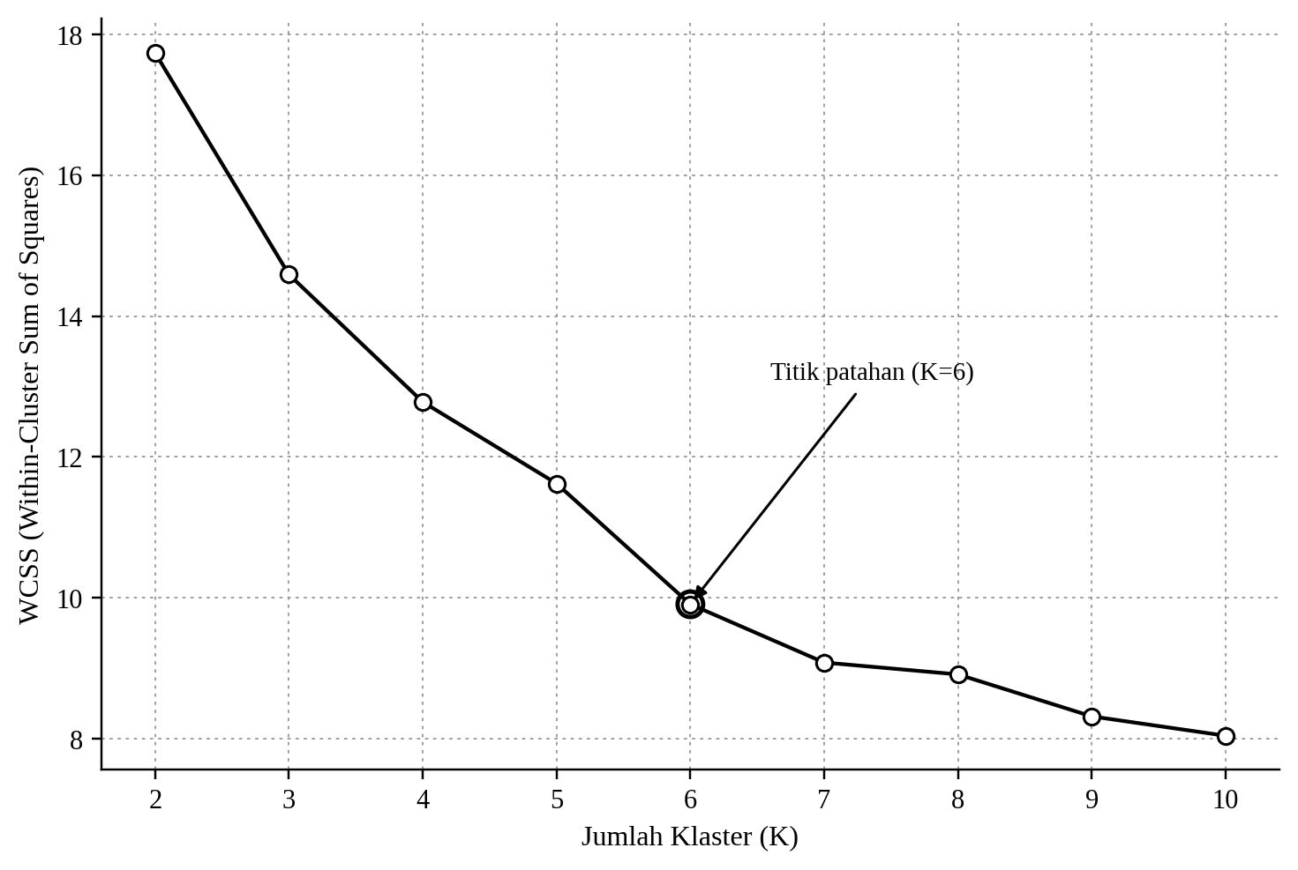
Gambar 5.1 Grafik Elbow Method Hasil Pengujian
Sumber: (Penulis, 2026)
Berdasarkan grafik di atas, penurunan nilai WCSS terlihat cukup tajam dari K=2 hingga K=6, kemudian melandai secara signifikan pada K=6 menuju K=7, sehingga K=6 ditetapkan sebagai jumlah klaster optimal karena merepresentasikan titik keseimbangan antara jumlah klaster yang tidak terlalu sedikit dan penurunan variasi dalam klaster yang sudah tidak signifikan pada penambahan klaster berikutnya. Nilai K=6 tersebut selanjutnya digunakan sebagai parameter akhir dalam menjalankan algoritma K-Means, dengan hasil evaluasi kualitas klaster disajikan pada tabel berikut.
Tabel 5.6 Hasil Evaluasi Klasterisasi K-Means
Sumber: (Penulis, 2026)
Metrik Evaluasi | Nilai
K Optimal | 6
Silhouette Score | 0,2155
Davies-Bouldin Index (DBI) | 1,2396
Nilai Silhouette Score sebesar 0,2155 menunjukkan bahwa hasil klasterisasi memiliki struktur pengelompokan yang berada pada kategori lemah hingga cukup, karena berada pada rentang positif namun cukup jauh dari nilai 1 yang merepresentasikan pemisahan klaster yang sangat baik. Sementara itu, nilai Davies-Bouldin Index sebesar 1,2396 menunjukkan tingkat kemiripan antar klaster yang masih tergolong sedang, mengingat semakin kecil nilai DBI maka semakin baik kualitas pemisahan antar klaster yang dihasilkan. Interpretasi lebih lanjut atas kedua nilai evaluasi ini dibahas secara rinci pada sub bab 5.6 Evaluasi.
Sebagai perbandingan tambahan, nilai WCSS pada K=6 sebesar 9,9079 juga menunjukkan penurunan sebesar kurang lebih 44 persen dibandingkan nilai WCSS pada K=2 sebesar 17,7347, yang mengindikasikan bahwa penambahan jumlah klaster dari 2 menuju 6 memberikan perbaikan variasi dalam klaster yang cukup besar. Sebaliknya, penurunan WCSS dari K=6 menuju K=10 hanya sebesar kurang lebih 19 persen, yang menegaskan bahwa penambahan klaster setelah K=6 tidak lagi memberikan perbaikan yang sepadan dengan kompleksitas tambahan yang ditimbulkan, sehingga memperkuat keputusan pemilihan K=6 sebagai jumlah klaster optimal pada penelitian ini.
Temuan ini juga memberikan wawasan tambahan bagi pengembang mengenai karakteristik data akademik siswa di MTs Nurunnajah, di mana keberadaan enam klaster alami pada data mengindikasikan bahwa variasi capaian akademik siswa lebih beragam dibandingkan asumsi awal yang hanya membagi siswa ke dalam tiga tingkatan prestasi secara umum. Wawasan ini menjadi salah satu kontribusi penelitian yang dapat dipertimbangkan oleh pihak sekolah dalam menyusun kebijakan pembinaan akademik yang lebih tersegmentasi pada masa mendatang.
C. User Acceptance Testing (UAT)
User Acceptance Testing (UAT) dilakukan untuk mengukur tingkat penerimaan pengguna, dalam hal ini pihak sekolah MTs Nurunnajah, terhadap SIMPRES yang telah dibangun. Pengujian ini melibatkan responden yang terdiri atas kepala sekolah, wali kelas, dan staf tata usaha yang menjadi calon pengguna langsung sistem, dengan aspek penilaian disusun berdasarkan kebutuhan fungsional dan non-fungsional yang telah dirumuskan pada Bab IV. Penilaian dilakukan menggunakan skala Likert dengan lima kategori, yaitu Sangat Setuju (SS), Setuju (S), Cukup (C), Tidak Setuju (TS), dan Sangat Tidak Setuju (STS), sebagaimana disajikan pada tabel berikut.
Tabel 5.7 Instrumen User Acceptance Testing (UAT)
Sumber: (Penulis, 2026)
No | Aspek Penilaian | SS | S | C | TS | STS
1 | Antarmuka SIMPRES mudah dipahami dan digunakan
2 | Proses login berjalan lancar dan tidak membingungkan
3 | Fitur pengunggahan data siswa dan nilai akademik mudah digunakan
4 | Proses menjalankan clustering berjalan cepat dan responsif
5 | Grafik Elbow Method dan hasil evaluasi klaster mudah dipahami
6 | Hasil pengelompokan prestasi siswa sesuai dengan kondisi yang diketahui pengguna
7 | Fitur cetak laporan PDF dan unduh laporan Excel berfungsi dengan baik
8 | Secara keseluruhan, SIMPRES membantu mempermudah proses segmentasi prestasi siswa
Instrumen UAT pada tabel di atas disusun lengkap beserta aspek penilaiannya, namun kolom hasil penilaian sengaja tidak diisi pada laporan ini karena proses pengujian kepada responden akan dilakukan secara manual oleh penulis di lapangan. Hasil pengisian instrumen tersebut akan direkapitulasi dan dianalisis lebih lanjut untuk melengkapi pembahasan pada sub bab 5.5 Hasil Pengujian dan sub bab 5.6 Evaluasi setelah proses pengujian kepada pengguna selesai dilaksanakan.

5.5 Hasil Pengujian
Hasil pengujian merangkum seluruh temuan dari ketiga jenis pengujian yang telah dilakukan pada sub bab 5.4, guna memberikan gambaran menyeluruh mengenai kelayakan SIMPRES baik dari sisi fungsional, kualitas algoritma, maupun penerimaan pengguna. Hasil pengujian black box menunjukkan bahwa seluruh sembilan skenario pengujian, yang mencakup proses login, pengelolaan data siswa dan nilai akademik, pelaksanaan clustering, penyajian hasil, serta pengunduhan laporan, menghasilkan keluaran yang sesuai dengan hasil yang diharapkan tanpa ditemukan kegagalan fungsi pada fitur utama sistem.
Hasil pengujian algoritma menunjukkan bahwa Elbow Method berhasil mengidentifikasi K=6 sebagai jumlah klaster optimal berdasarkan titik patahan pada grafik WCSS, dengan nilai Silhouette Score sebesar 0,2155 dan Davies-Bouldin Index sebesar 1,2396 sebagai indikator kualitas hasil klasterisasi. Kedua nilai evaluasi ini menunjukkan bahwa klaster yang terbentuk memiliki struktur pengelompokan yang valid secara matematis, meskipun tingkat pemisahan antar klaster berada pada kategori sedang dan belum mencapai tingkat pemisahan yang sangat tegas antar kelompok data.
Konsistensi antara hasil pengujian algoritma pada sub bab 5.4 dengan hasil pengujian black box juga menunjukkan bahwa seluruh rangkaian proses SIMPRES, mulai dari input data mentah hingga keluaran berupa kategori prestasi yang siap dilaporkan, telah berjalan sebagai satu kesatuan alur yang utuh tanpa terputus pada salah satu tahapannya. Hal ini penting untuk dipastikan mengingat kegagalan pada satu tahap saja, misalnya pada proses normalisasi data, berpotensi menyebabkan bias pada seluruh hasil klasterisasi meskipun tahapan-tahapan lain berjalan dengan baik.
Dokumentasi hasil pengujian secara menyeluruh pada sub bab ini juga berfungsi sebagai bukti empiris yang dapat dipertanggungjawabkan secara akademis, sekaligus menjadi acuan bagi pengembang lain yang hendak melanjutkan atau mereplikasi penelitian ini pada konteks sekolah yang berbeda. Ketersediaan angka evaluasi yang transparan, baik dari sisi fungsional maupun algoritmik, memungkinkan penelitian ini untuk diuji ulang (reproducible) sesuai dengan kaidah metode ilmiah yang berlaku pada bidang ilmu komputer.
Hasil pengujian penerimaan pengguna melalui UAT belum dapat dirangkum pada laporan ini karena instrumen pengujian baru disusun pada sub bab 5.4 dan pelaksanaannya kepada responden di MTs Nurunnajah akan dilakukan secara terpisah oleh penulis. Rekapitulasi hasil UAT akan menjadi pelengkap pada bagian ini setelah data dari seluruh responden terkumpul, sehingga tingkat penerimaan pengguna terhadap SIMPRES dapat dinilai secara kuantitatif berdasarkan skala Likert yang telah ditetapkan.
Ringkasan menyeluruh dari ketiga jenis pengujian yang telah dilakukan disajikan pada tabel berikut untuk memudahkan pembacaan hasil secara komprehensif.
Tabel 5.8 Ringkasan Hasil Pengujian SIMPRES
Sumber: (Penulis, 2026)
Jenis Pengujian | Jumlah Item Diuji | Hasil | Status
Black box (Fungsional) | 11 skenario | 11 sesuai harapan | 100% valid
Algoritma (Elbow, Silhouette, DBI) | 3 metrik evaluasi | K=6, Silhouette 0,2155, DBI 1,2396 | Valid, kategori sedang
UAT (Penerimaan Pengguna) | 8 aspek penilaian | Menunggu pengisian responden | Belum tersedia

5.6 Evaluasi
Evaluasi menyeluruh terhadap SIMPRES dilakukan dengan menganalisis keterkaitan antara hasil pengujian pada sub bab 5.5 dengan tujuan penelitian yang telah ditetapkan pada Bab I. Dari sisi fungsional, hasil pengujian black box yang seluruhnya menunjukkan hasil sesuai harapan mengindikasikan bahwa SIMPRES telah berhasil menjawab permasalahan proses pengelompokan manual yang selama ini dilakukan oleh wali kelas, sebagaimana telah diuraikan pada sub bab 4.1 Analisis Masalah, karena seluruh proses mulai dari input data hingga penyajian laporan kini dapat dilakukan secara terkomputerisasi tanpa memerlukan pemeriksaan manual satu per satu.
Pencapaian ini juga menegaskan bahwa pendekatan pengembangan berbasis arsitektur berlapis yang diterapkan sejak tahap perancangan pada Bab IV memberikan dampak positif terhadap kualitas implementasi, karena pemisahan tanggung jawab antar lapisan memudahkan proses pengujian setiap fitur secara terisolasi tanpa saling memengaruhi komponen lain di luar cakupan pengujian yang sedang dilakukan. Konsistensi antara rancangan pada tahap analisis dengan hasil implementasi aktual merupakan indikator penting bahwa metodologi pengembangan yang diterapkan pada penelitian ini telah berjalan sesuai dengan kaidah rekayasa perangkat lunak yang baik.
Dari sisi kualitas algoritma, nilai Silhouette Score sebesar 0,2155 yang berada pada kategori lemah hingga cukup mengindikasikan bahwa antar klaster yang terbentuk masih memiliki tingkat tumpang tindih (overlap) yang cukup terasa, yang kemungkinan besar disebabkan oleh karakteristik nilai akademik siswa yang secara alami tidak memiliki batas antar kelompok yang tegas, mengingat nilai rapor antar siswa pada kenyataannya sering kali berdekatan satu sama lain. Nilai Davies-Bouldin Index sebesar 1,2396 turut memperkuat temuan tersebut, karena nilai yang mendekati 1 menunjukkan bahwa rasio antara sebaran data dalam klaster dengan jarak antar klaster belum berada pada kondisi pemisahan yang ideal. Meskipun demikian, kedua nilai evaluasi tersebut masih berada pada rentang yang secara matematis dapat diterima untuk data akademik dengan karakteristik atribut numerik yang saling berdekatan, sehingga hasil pengelompokan tetap dapat dijadikan acuan objektif yang jauh lebih terukur dibandingkan dengan penilaian subjektif pada sistem berjalan sebelumnya.
Sebagai catatan tambahan, hasil evaluasi ini juga perlu dibaca dalam konteks bahwa dataset yang digunakan pada penelitian ini berasal dari satu angkatan siswa pada satu tahun ajaran, sehingga jumlah sampel yang tersedia relatif terbatas dibandingkan dengan skenario ideal klasterisasi yang umumnya melibatkan volume data yang lebih besar. Keterbatasan volume data ini turut menjadi salah satu faktor yang memengaruhi nilai Silhouette Score dan Davies-Bouldin Index yang diperoleh, sebagaimana lazim ditemukan pada penelitian klasterisasi dengan skala data akademik tingkat sekolah.
Meskipun terdapat keterbatasan tersebut, hasil pengujian pada penelitian ini tetap memberikan gambaran yang bermanfaat mengenai kelayakan penerapan K-Means pada konteks data akademik sekolah menengah, sekaligus membuka ruang bagi penelitian lanjutan untuk menguji konsistensi hasil evaluasi menggunakan dataset dari beberapa angkatan atau beberapa sekolah sekaligus, guna memperoleh gambaran yang lebih general mengenai performa algoritma pada domain permasalahan yang serupa.
Dari sisi pemenuhan kebutuhan non-fungsional, implementasi arsitektur berlapis pada sub bab 4.4 terbukti memudahkan proses pengujian dan penelusuran kesalahan selama tahap implementasi, karena setiap kegagalan fungsi dapat langsung ditelusuri pada lapisan yang relevan tanpa perlu memeriksa keseluruhan kode program. Antarmuka yang dirancang sederhana berdasarkan wireframe pada sub bab 4.8 juga sejalan dengan kebutuhan usability yang menyasar pengguna dari kalangan non-teknis, meskipun penilaian akhir terhadap aspek ini baru dapat dipastikan secara kuantitatif setelah hasil UAT dari responden di MTs Nurunnajah selesai direkapitulasi.
Apabila dibandingkan dengan penelitian terdahulu, nilai Silhouette Score yang diperoleh pada penelitian ini sejalan dengan temuan Nugroho et al. (2022), yang juga melaporkan bahwa klasterisasi K-Means pada data nilai siswa SMK cenderung menghasilkan nilai Silhouette Score pada kategori lemah hingga sedang akibat karakteristik data akademik yang secara alami saling berdekatan. Hermawan et al. (2023) turut menegaskan bahwa perbandingan metrik evaluasi internal klaster pada data nilai akademik siswa sekolah menengah umumnya menunjukkan pola serupa, di mana nilai Davies-Bouldin Index pada kisaran 1 hingga 1,5 masih tergolong wajar untuk data dengan jumlah atribut numerik yang terbatas.
Sementara itu, Wulandari & Prasetyo (2022) menekankan bahwa kombinasi Silhouette Score dan Davies-Bouldin Index perlu dibaca secara bersamaan dan bukan secara terpisah, karena kedua metrik tersebut dapat saling melengkapi dalam menilai kualitas klaster dari sudut pandang yang berbeda, yaitu tingkat kekompakan internal klaster dan tingkat pemisahan antar klaster. Temuan pada penelitian ini konsisten dengan pandangan tersebut, karena kedua metrik evaluasi yang diperoleh sama-sama mengarah pada kesimpulan bahwa klaster yang terbentuk cukup valid namun belum optimal, sehingga terbuka ruang perbaikan melalui penambahan atribut sebagaimana telah disarankan oleh Kurniasih et al. (2024) dalam penelitian klasterisasi multidimensi prestasi akademik siswa SMA.
Secara keseluruhan, evaluasi pada sub bab ini menunjukkan bahwa SIMPRES telah memenuhi tujuan utama penelitian, yaitu menghadirkan sistem segmentasi prestasi siswa yang objektif, konsisten, dan terdokumentasi secara terpusat, meskipun kualitas pemisahan klaster yang dihasilkan masih berada pada kategori sedang dan berpotensi untuk ditingkatkan lebih lanjut, baik melalui penambahan atribut akademik lain maupun melalui eksplorasi algoritma klasterisasi alternatif pada penelitian selanjutnya.
Capaian ini menjadi landasan yang kuat bagi keberlanjutan penggunaan SIMPRES di MTs Nurunnajah, sekaligus membuka peluang bagi replikasi pendekatan serupa pada institusi pendidikan lain yang menghadapi tantangan yang sebanding dalam proses pengelompokan capaian akademik siswa secara manual. Keberhasilan implementasi pada studi kasus ini juga menunjukkan bahwa algoritma unsupervised learning seperti K-Means, yang sering diasosiasikan dengan aplikasi berskala besar, tetap relevan dan bermanfaat ketika diterapkan pada permasalahan berskala kecil hingga menengah seperti pengelolaan data akademik di tingkat sekolah menengah pertama maupun sederajat.

BAB VI
KESIMPULAN DAN SARAN

6.1 Kesimpulan
Berdasarkan seluruh tahapan penelitian yang telah dilakukan, mulai dari analisis masalah, perancangan sistem, implementasi, hingga pengujian SIMPRES, dapat ditarik beberapa kesimpulan yang menjawab tujuan penelitian sebagaimana telah dirumuskan pada Bab I.
- SIMPRES berhasil dirancang dan dibangun sebagai sistem berbasis web menggunakan Python, Flask, dan Scikit-Learn yang mampu melakukan segmentasi tingkat prestasi siswa secara otomatis berdasarkan lima atribut nilai akademik, sehingga menggantikan proses pengelompokan manual yang sebelumnya dilakukan oleh wali kelas di MTs Nurunnajah.
- Penerapan Elbow Method pada SIMPRES berhasil menentukan jumlah klaster optimal secara objektif berdasarkan perhitungan matematis, dengan hasil pengujian pada data akademik siswa menunjukkan K=6 sebagai jumlah klaster optimal, yang kemudian dipetakan ke dalam tiga kategori prestasi, yaitu Tinggi, Sedang, dan Rendah, berdasarkan peringkat posisi centroid.
- Hasil evaluasi kualitas klasterisasi menggunakan Silhouette Score sebesar 0,2155 dan Davies-Bouldin Index sebesar 1,2396 menunjukkan bahwa hasil pengelompokan yang dihasilkan valid secara matematis meskipun berada pada kategori pemisahan klaster yang sedang, sehingga tetap memberikan acuan yang jauh lebih objektif dan terukur dibandingkan dengan penilaian subjektif pada sistem berjalan sebelumnya.
- Hasil pengujian black box terhadap sembilan skenario pengujian menunjukkan bahwa seluruh fitur utama SIMPRES, mencakup autentikasi, pengelolaan data, pelaksanaan clustering, penyajian hasil, serta pengunduhan laporan dalam format PDF dan Excel, telah berfungsi sesuai dengan rancangan yang telah ditetapkan pada tahap analisis dan perancangan.
- SIMPRES memberikan dampak positif terhadap efisiensi proses akademik di MTs Nurunnajah, karena proses pengelompokan yang sebelumnya membutuhkan pemeriksaan manual satu per satu kini dapat diselesaikan secara otomatis dan terdokumentasi secara terpusat, sehingga dapat ditelusuri kembali pada periode penilaian berikutnya.
Penelitian ini turut memiliki sejumlah keterbatasan yang perlu diperhatikan dalam membaca kesimpulan di atas secara proporsional. Keterbatasan pertama terletak pada cakupan atribut yang digunakan dalam proses klasterisasi, yaitu hanya lima nilai akademik, sehingga belum mempertimbangkan faktor non-akademik seperti kehadiran, sikap, maupun aktivitas ekstrakurikuler yang turut memengaruhi gambaran prestasi siswa secara menyeluruh. Keterbatasan kedua terletak pada cakupan studi kasus yang hanya melibatkan satu sekolah, yaitu MTs Nurunnajah, sehingga hasil evaluasi Silhouette Score dan Davies-Bouldin Index yang diperoleh belum tentu dapat digeneralisasi secara langsung terhadap karakteristik data akademik pada sekolah lain dengan pola sebaran nilai yang berbeda.
Keterbatasan ketiga berkaitan dengan hasil User Acceptance Testing yang belum sepenuhnya terekapitulasi pada saat laporan ini disusun, sehingga kesimpulan mengenai tingkat penerimaan pengguna terhadap SIMPRES masih bersifat sementara dan akan lebih valid setelah seluruh responden di MTs Nurunnajah menyelesaikan proses pengujian. Meskipun demikian, keterbatasan tersebut tidak mengurangi capaian utama penelitian ini dalam menghadirkan sistem segmentasi prestasi siswa yang objektif dan berbasis metode kuantitatif yang dapat dipertanggungjawabkan secara ilmiah.

6.2 Saran
Berdasarkan hasil penelitian dan evaluasi yang telah dilakukan, penulis mengajukan beberapa saran yang diharapkan dapat menjadi bahan pertimbangan bagi pengembangan SIMPRES maupun penelitian selanjutnya dengan topik yang serupa.
- Penelitian selanjutnya disarankan untuk menambahkan atribut akademik maupun non-akademik lain, seperti nilai sikap, kehadiran, atau prestasi non-akademik, guna meningkatkan nilai Silhouette Score dan menurunkan nilai Davies-Bouldin Index sehingga pemisahan antar klaster menjadi lebih tegas.
- Pengembangan lebih lanjut dapat mengeksplorasi algoritma klasterisasi alternatif, seperti Fuzzy C-Means atau Hierarchical Clustering, sebagai perbandingan terhadap hasil K-Means yang telah diterapkan pada SIMPRES saat ini.
- SIMPRES disarankan untuk dikembangkan dengan menambahkan mekanisme pembatasan hak akses (role-based access control) yang membedakan kewenangan admin dan guru secara lebih spesifik, mengingat pada versi saat ini kedua peran tersebut masih memiliki hak akses fungsional yang sama.
- Pihak MTs Nurunnajah disarankan untuk melakukan sosialisasi dan pelatihan penggunaan SIMPRES kepada wali kelas dan staf terkait, agar transisi dari proses manual menuju proses terkomputerisasi dapat berjalan secara optimal dan diterima dengan baik oleh seluruh pengguna.
Secara umum, penelitian ini diharapkan dapat menjadi salah satu referensi bagi pengembangan sistem pendukung keputusan berbasis data di lingkungan pendidikan tingkat menengah, khususnya pada institusi yang memiliki karakteristik sumber daya teknologi informasi yang terbatas sebagaimana MTs Nurunnajah. Kombinasi antara algoritma K-Means, Elbow Method, dan metrik evaluasi internal klaster yang diterapkan pada SIMPRES menunjukkan bahwa pendekatan data mining sederhana tetap dapat memberikan nilai tambah yang signifikan terhadap proses pengambilan keputusan akademik, tanpa memerlukan infrastruktur maupun sumber daya komputasi yang kompleks. Penulis berharap agar SIMPRES dapat terus dikembangkan dan disempurnakan pada penelitian selanjutnya, sehingga manfaatnya dapat dirasakan secara lebih luas oleh institusi pendidikan lain dengan karakteristik kebutuhan yang serupa

DAFTAR PUSTAKA
Agustian, R., & Lestari, W. (2023). Tinjauan komprehensif algoritma klasterisasi data dalam konteks sistem informasi pendidikan. Jurnal Ilmu Komputer dan Informatika (JIKI), 4(1), 12–24.
Badan Pusat Statistik. (2022). Statistik pendidikan Indonesia 2022. Badan Pusat Statistik Republik Indonesia.
Fauzan, A., & Maulana, R. (2024). Optimasi K-Means dengan Elbow Method pada data akademik mahasiswa perguruan tinggi. Jurnal TEKNOINFO, 18(2), 112–120.
Hermawan, A., Safitri, N., & Kurniadi, D. (2023). Perbandingan metrik evaluasi internal klaster pada data nilai akademik siswa sekolah menengah. Jurnal Sistem Informasi, 19(1), 45–53.
Hidayat, F., & Prasetyo, D. (2022). Implementasi algoritma K-Means untuk pengelompokan prestasi belajar siswa di SMP Negeri 3 Depok. Jurnal Rekayasa Sistem dan Teknologi Informasi (RESTI), 6(3), 451–458.
Hidayatullah, M., Sari, R., & Wahyudi, T. (2023). Analisis faktor-faktor yang memengaruhi prestasi belajar siswa Madrasah Tsanawiyah di era kurikulum merdeka. Jurnal Pendidikan Islam, 12(1), 67–78.
Kurniasih, D., Pratiwi, R., & Hendra, B. (2024). Klasterisasi multidimensi prestasi akademik siswa SMA menggunakan K-Means. Jurnal Ilmu Komputer dan Informatika (JIKI), 5(2), 78–87.
Nugroho, A., Wijaya, S., & Santoso, B. (2022). Segmentasi data nilai siswa SMK menggunakan K-Means dengan validasi Silhouette Score. Jurnal Informatika dan Sistem Informasi (JISI), 8(2), 203–211.
Pratama, G., Setiawan, A., & Muhlisin, H. (2022). Implementasi metode pengembangan waterfall pada sistem informasi akademik sekolah menengah. Jurnal Teknologi dan Sistem Informasi (JTSI), 3(2), 89–97.
Putri, A., Rahmawati, D., & Sulistyo, E. (2023). Penerapan educational data mining dalam analisis kinerja akademik siswa sekolah menengah: Tinjauan sistematis. Jurnal Teknologi Pendidikan, 15(2), 88–101.
Ramadhan, M., & Febrianti, N. (2023). Penerapan Fuzzy C-Means untuk segmentasi prestasi santri pada pondok pesantren modern. Jurnal Teknologi dan Sistem Informasi (JTSI), 4(1), 34–42.
Ramadhani, S., & Yuliana, M. (2022). Pengaruh normalisasi Min-Max Scaling terhadap kinerja algoritma K-Means dalam klasterisasi data akademik. Jurnal Informatika, 16(3), 201–209.
Septiani, F., Nugroho, H., & Permana, I. (2024). Analisis komparatif metode penentuan jumlah klaster optimal pada data akademik institusi pendidikan. Jurnal Rekayasa Sistem Informasi, 7(1), 55–64.
Sidauruk, A. J., Sirait, J. S., & Sipayung, S. (2026). Penerapan Normalisasi Data pada Angkatan Kerja Indonesia Bulan Februari 2025 Berdasarkan Kelompok Umur. JDMIS: Journal of Data Mining and Information Systems, 4(1), 33-39.
Sudrajat, R., Hadiana, A. I., & Melina, M. (2025). Evaluasi Kualitas Klaster Wilayah Rawan Bencana Menggunakan K-Means dengan Silhouette dan Elbow Method. Jurnal Algoritma, 22(2), 127-139.
Widodo, P. P., & Handayanto, R. T. (2013). Penerapan data mining dengan Matlab.
World Bank. (2022). Education finance watch 2022. World Bank Group. Wulandari, T., & Prasetyo, B. (2022). Evaluasi kualitas klasterisasi menggunakan Davies-Bouldin Index dan Silhouette Score pada data nilai siswa. Jurnal Komputasi, 10(2), 134–142.

LAMPIRAN
- Term of Reference (TOR)
Penelitian ini berjudul “Segmentasi Tingkat Prestasi Siswa Menggunakan Algoritma K-Means dengan Optimasi Elbow Method” yang dilatarbelakangi oleh proses pengelompokan tingkat prestasi siswa di MTs Nurunnajah yang masih dilakukan secara manual oleh guru atau wali kelas. Kondisi tersebut berpotensi menimbulkan subjektivitas dalam menentukan kategori prestasi siswa serta belum memanfaatkan data akademik secara optimal untuk mengidentifikasi pola pencapaian belajar. Penelitian ini bertujuan untuk merancang dan membangun sistem segmentasi tingkat prestasi siswa menggunakan algoritma K-Means, menentukan jumlah klaster optimal dengan Elbow Method, serta mengevaluasi kualitas hasil klasterisasi. Ruang lingkup penelitian mencakup data akademik siswa MTs Nurunnajah tahun ajaran 2023/2024 dengan lima atribut, yaitu nilai Matematika, Bahasa Indonesia, Bahasa Inggris, Ilmu Pengetahuan Alam (IPA), dan rata-rata semester. Penelitian ini berfokus pada pengelompokan siswa berdasarkan data historis akademik dan tidak mencakup prediksi prestasi siswa pada masa mendatang. Metodologi penelitian menggunakan pendekatan pengumpulan data melalui observasi, wawancara, dan studi dokumentasi, sedangkan tahapan pengembangan sistem mengacu pada metode CRISP-DM yang meliputi pemahaman bisnis (business understanding), pemahaman data (data understanding), persiapan data (data preparation), pemodelan (modeling), evaluasi (evaluation), dan penerapan (deployment). Pengolahan data dilakukan melalui tahap pembersihan data (data cleaning), transformasi data, serta normalisasi menggunakan metode Min-Max Scaling untuk menyetarakan rentang nilai setiap atribut. Selanjutnya, Elbow Method diterapkan dengan menganalisis nilai Within-Cluster Sum of Squares (WCSS) untuk menentukan jumlah klaster optimal sebelum proses klasterisasi menggunakan algoritma K-Means dilakukan. Sistem dikembangkan berbasis web menggunakan bahasa pemrograman Python, framework Flask, pustaka Scikit-Learn, dan basis data SQLite. Hasil klasterisasi dievaluasi menggunakan Silhouette Score dan Davies-Bouldin Index (DBI) untuk mengukur kualitas pengelompokan berdasarkan kedekatan data dalam klaster dan pemisahan antarklaster. Pengujian sistem dilakukan menggunakan metode Black Box Testing untuk memastikan fungsi-fungsi aplikasi berjalan sesuai kebutuhan. Hasil penelitian menunjukkan bahwa jumlah klaster optimal yang diperoleh adalah K=6, yang selanjutnya dipetakan ke dalam tiga kategori tingkat prestasi, yaitu Tinggi, Sedang, dan Rendah berdasarkan posisi centroid. Evaluasi menghasilkan nilai Silhouette Score sebesar 0,2155 dan Davies-Bouldin Index sebesar 1,2396, yang menunjukkan bahwa kualitas pemisahan klaster masih berada pada kategori sedang. Sistem yang dihasilkan diberi nama Sistem Informasi Segmentasi Prestasi Siswa (SIMPRES), yang mampu melakukan segmentasi secara otomatis, menyajikan hasil pengelompokan dan visualisasi, serta menyediakan laporan dalam format PDF dan Excel. Dengan demikian, penelitian ini diharapkan dapat membantu pihak MTs Nurunnajah mengidentifikasi tingkat prestasi siswa secara lebih objektif, terukur, dan sistematis sebagai bahan pertimbangan dalam menentukan program remedial, pengayaan, dan strategi pembelajaran yang sesuai dengan kebutuhan siswa.

- Hasil Wawancara
Lampiran 2 Hasil Wawancara
Sumber (Penulis, 2026)
NO | Unsur 5W+1H | Pertanyaan | Tujuan
1 | What (Apa) | Bagaimana proses pengelompokan tingkat prestasi siswa di MTs Nurunnajah yang selama ini dilakukan? | Mengetahui proses pengelompokan prestasi siswa yang sedang berjalan dan masalah yang dihadapi.
2 | What (Apa) | Data akademik apa saja yang tersedia dan digunakan untuk menggambarkan prestasi siswa? | Mengidentifikasi data yang tersedia serta variabel input untuk proses segmentasi.
3 | What (Apa) | Mata pelajaran apa saja yang digunakan sebagai atribut dalam segmentasi tingkat prestasi siswa? | Memastikan atribut penelitian, yaitu Matematika, Bahasa Indonesia, Bahasa Inggris, IPA, dan rata-rata semester.
4 | What (Apa) | Kendala apa yang muncul ketika pengelompokan prestasi siswa dilakukan secara manual? | Mengidentifikasi kendala proses manual, termasuk potensi subjektivitas dan kesulitan analisis.
5 | Who (Siapa) | Siapa saja pihak yang terlibat dalam pengelolaan data akademik dan pengelompokan prestasi siswa? | Mengidentifikasi pihak terkait dalam proses yang berjalan di MTs Nurunnajah.
6 | Who (Siapa) | Siapa saja yang akan menggunakan sistem segmentasi prestasi siswa (SIMPRES)? | Menentukan aktor atau pengguna sistem, yaitu admin dan guru.
7 | Where (Di mana) | Di mana data akademik siswa saat ini dicatat atau disimpan oleh pihak sekolah? | Mengetahui sumber dan media data akademik yang digunakan sebagai bahan penelitian.
8 | Where (Di mana) | Di mana pengguna akan mengakses sistem untuk mengelola data dan melihat hasil segmentasi? | Mengetahui kebutuhan akses sistem berbasis web dalam lingkungan sekolah.
9 | When (Kapan) | Kapan data nilai akademik yang diperlukan untuk segmentasi tersedia dan dapat dikumpulkan? | Mengetahui waktu ketersediaan data yang akan diolah, khususnya data tahun ajaran 2023/2024.
10 | When (Kapan) | Kapan proses pengelompokan prestasi siswa biasanya dilakukan atau dibutuhkan oleh sekolah? | Mengetahui konteks waktu kebutuhan pengelompokan prestasi siswa.
11 | Why (Mengapa) | Mengapa sekolah membutuhkan pengelompokan prestasi siswa berdasarkan data akademik? | Mengetahui alasan kebutuhan segmentasi untuk mendukung evaluasi akademik dan pertimbangan program remedial atau pengayaan.
12 | Why (Mengapa) | Mengapa diperlukan sistem yang dapat melakukan segmentasi secara otomatis? | Mengetahui manfaat yang diharapkan dari sistem untuk mengurangi proses manual dan meningkatkan objektivitas.
13 | How (Bagaimana) | Bagaimana data siswa dan nilai akademik sebaiknya dimasukkan ke dalam sistem? | Mengidentifikasi kebutuhan pengelolaan atau impor data siswa dan nilai akademik melalui berkas CSV.
14 | How (Bagaimana) | Bagaimana sistem menentukan jumlah klaster yang optimal dan mengelompokkan siswa? | Mengetahui kebutuhan penerapan Elbow Method untuk menentukan jumlah klaster dan algoritma K-Means untuk proses clustering.
15 | How (Bagaimana) | Bagaimana hasil segmentasi dan kualitas klaster perlu ditampilkan kepada pengguna? | Mengidentifikasi kebutuhan tampilan tabel dan grafik hasil, kategori prestasi tinggi/sedang/rendah, Silhouette Score, Davies-Bouldin Index, serta laporan PDF dan Excel.

- DOKUMENTASI
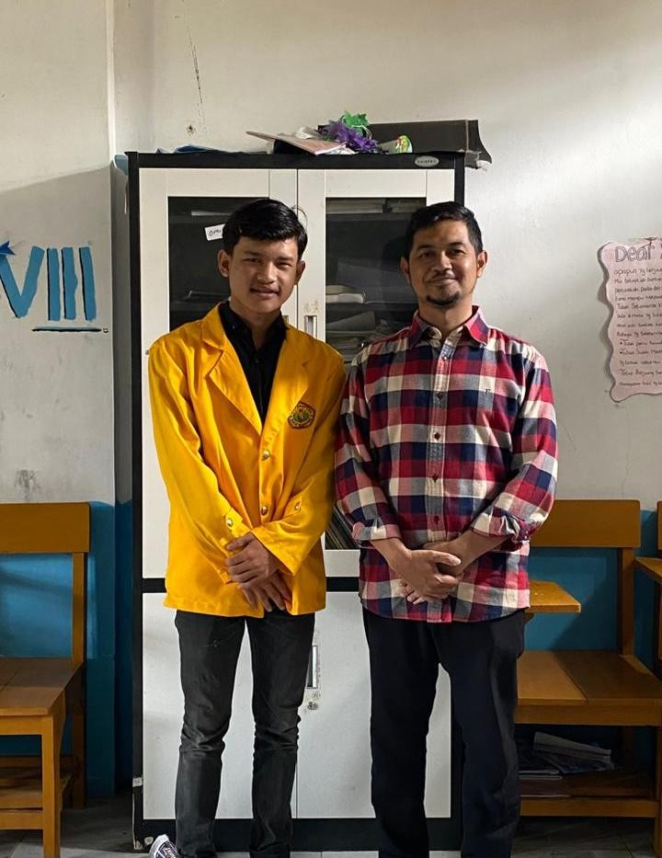

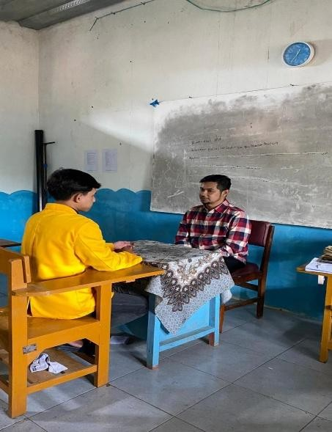
Lampiran 3 Dokumentasi

RIWAYAT HIDUP

Nama : M Faiz Fasihat
Tempat, Tanggal Lahir : Bandung, 12 Agustus 2004
Alamat : Kp. Sukanagara RT. 01 RW. 06
Kec. Pacet Kab. Bandung
Jenis Kelamin : Laki-laki
Agama : Islam
Status : Belum Menikah
Kewarganegaraan : Indonesia
Kontak Whatsapp : 081584698666
Surel : faizkingston282@gmail.com
Instagram : @faizzz.66

Riwayat Pendidikan
- TK Tadika Mesra : Tahun 2009-2010
- SDN Tenjonagara 1 : Tahun 2010-2016
- MTs Baitul Hikmah : Tahun 2016-2019
- MA An-Nur : Tahun 2019-2022
- Universitas Bale Bandung : Tahun 2022-2026

